Сәрсен Аманжолов атындағы Шығыс Қазақстан университеті

ӘӨЖ: [910.1:5] (072) Қолжазба құқығында

КАЛЕЛОВА ГУЛЬФАТ ЖАНБОЛАТОВНА

Білім алушылардың «Жаратылыстану» курсында себеп-салдарлық байланыстарды оқып үйрену кезінде іс-тәжірибеге бағдарлы қызметін жандандыруда иллюстрациялық материалды қолданудың педагогикалық мүмкіндіктері

8D01506 - География

Философия докторы (PhD)
дәрежесін алу үшін дайындалған диссертация

Отандық ғылыми кеңесші
геогр. ғыл. док., проф.
Абдиманапов Б.Ш.

Шетелдік ғылыми кеңесші
пед. ғыл. док., проф.
Гайсин И.Т. (Қазан, Ресей)

Қазақстан Республикасы
Өскемен, 2026
МАЗМҰНЫ
НОРМАТИВТІК СІЛТЕМЕЛЕР | 3
АНЫҚТАМАЛАР | 4
БЕЛГІЛЕУЛЕР МЕН ҚЫСҚАРТУЛАР | 6
КІРІСПЕ | 7
1 ПРАКТИКАҒА БАҒДАРЛАНҒАН ОҚЫТУДА ИЛЛЮСТРА-ЦИЯЛЫҚ МАТЕРИАЛДАРДЫ ПАЙДАЛАНУДЫҢ ТЕОРИЯЛЫҚ НЕГІЗДЕРІ | 18
1.1 Оқытудағы иллюстрациялық мазмұн: рөлі, жіктелуі, принциптері және іріктеу критерийлері | 18
1.2 Иллюстрацияларды қолдану арқылы практикалық-бағдарлы іс-әрекет | 26
1.3 Жаратылыстану – ғылыми білім құрылымындағы себеп-салдарлық байланыстар | 33
Бірінші бөлім бойынша тұжырым | 39
2 ЖАРАТЫЛЫСТАНУ ПӘНІН ОҚЫТУДАҒЫ ПРАКТИКАЛЫҚ-БАҒДАРЛАНҒАН ӘРЕКЕТТЕ ИЛЛЮСТРАЦИЯЛЫҚ МАТЕРИАЛДЫ ҚОЛДАНУДЫҢ ӘДІСТЕМЕЛІК НЕГІЗДЕРІ | 41
2.1 Оқу мақсаттары мен иллюстрациялар мазмұнының тартымдылығы | 41
2.2 Себеп-салдарлық байланыстарды оқыту барысында иллюстрация-ларды пайдаланудың дидактикалық мүмкіндіктері | 48
2.3 «Жаратылыстану» пәні бойынша педагогтардың себеп-салдарлық байланыстарды оқып үйрену бойынша дағдыларын талдау | 61
Екінші бөлім бойынша тұжырым | 69
3 СЕБЕП-САЛДАРЛЫҚ БАЙЛАНЫСТАРДЫ ИЛЛЮСТРА-ЦИЯЛАР АРҚЫЛЫ ҚОЛДАНУ НЕГІЗІНДЕ ТӘЖІРИБЕГЕ БАҒЫТТАЛҒАН ҚҰЗЫРЕТТЕРДІ ҚАЛЫПТАСТЫРУ | 70
3.1 Білім алушылардың оқу жетістіктеріне кіріспе диагностика жүргізу және оның нәтижелері | 70
3.2 Қалыптастырушы кезеңді ұйымдастыру және оның нәтижелеріне интерпретация | 75
3.3 Иллюстрациялық материалды қолдануды жетілдіру бойынша ұсыныстар | 82
Үшінші бөлім бойынша тұжырым | 92
ҚОРЫТЫНДЫ | 94
ПАЙДАЛАНЫЛҒАН ӘДЕБИЕТТЕР ТІЗІМІ | 96
ҚОСЫМША А – Қысқа мерзімді жоспар | 105
ҚОСЫМША Ә − Қысқа мерзімді жоспар | 108
ҚОСЫМША Б − Енгізу акті | 113
ҚОСЫМША В − Оқу-әдістемелік құрал | 115
ҚОСЫМША Г − Авторлық құқық енгізу туралы куәлік | 116

НОРМАТИВТІК СІЛТЕМЕЛЕР

Бұл диссертациялық жұмыста келесі нормативтік құжаттарға сәйкес сілтемелер жасалған:
Қазақстан Республикасының 2007 жылғы 27 шілдедегі №319-III «Білім туралы» Заңы. (Редакция 01.01.2016 жылы берілген өзгерістер мен толықтырулармен) https://adilet.zan.kz/kaz/docs/Z070000319_
Қазақстан Республикасы Білім және ғылым министрлігі 2013 жылғы 3 сәуірде №115 бұйрығымен бекіткен негізгі орта білім беру деңгейінің 5-6 сыныптарына арналған «Жаратылыстану» пәнінен жаңартылған мазмұндағы үлгілік оқу бағдарламасы. https://adilet.zan.kz/kaz/docs/V1300008424
2023-2029 жылдарға арналған мектепке дейінгі, орта, техникалық және кәсіби білім беруді дамыту тұжырымдамасы https://adilet.zan.kz/kaz/docs/P2300000249
Мектепке дейінгі тәрбие мен оқытудың, бастауыш, негізгі орта және жалпы орта, техникалық және кәсіптік, орта білімнен кейінгі білім берудің мемлекеттік жалпыға міндетті стандарттарын бекіту туралы Қазақстан Республикасы Оқу-ағарту министрінің 2022 жылғы 3 тамыздағы №348 бұйрығына өзгеріс енгізілді 2022 жылдың 23 қыркүйегі №106 бұйрық.
Қазақстан Республикасы Оқу-ағарту министрлігінің 2022 жылғы 16 қыркүйектегі № 399 (қосымша 56) бекіткен Негізгі орта білім беру деңгейінің 5-6-сыныптарына арналған "Жаратылыстану" оқу пәні бойынша үлгілік оқу бағдарламасы https://adilet.zan.kz/kaz/docs/V2200029767#z202
«ҚР Білім және ғылымды дамытудың 2020-2025 жылдарға арналған мемлекеттік бағдарламасын бекіту туралы» Қазақстан Республикасы Үкіметінің 2019 жылғы 27 желтоқсандағы №988 қаулысы.
Қазақстан Республикасының 2025 жылға дейінгі Ұлттық даму жоспары. Қазақстан Республикасы Президентінің №521 Жарлығы. – Астана. http://adilet.zan.kz/ 2021.26.02.
Қасым-Жомарт Тоқаевтың «Жасанды интеллект дәуіріндегі Қазақстан: өзекті мәселелер және оны түбегейлі цифрлық өзгерістер арқылы шешу» атты Қазақстан халқына Жолдауы. 08 қыркүйек 2025 жыл https://www.akorda.kz/kz/memleket-basshysy-kasym-zhomart-tokaevtyn-kazakstan-halkyna-zholdauy-zhasandy-intellekt-dauirindegi-kazakstan-ozekti-maseleler-zhane-ony-tubegeyli-cifrlyk-ozgerister-arkyly-sheshu-881957

АНЫҚТАМАЛАР

Бұл диссертациялық жұмыста келесі анықтамаларға сәйкес сілтемелер қолданылған:
Әдістеме – мақсатқа жету үшін қолданылатын әдістердің, тәсілдердің және амалдардың жиынтығы.
Бағалау – оқу үдерісі мен нәтижелерін жүйелі түрде және сыни талдау, соның негізінде ағымдағы және кейінгі оқу үдерісіне қатысты тұжырым жасап, шешім және немесе ұсыным шығаруға бағытталған қызмет.
Бағалау критерийі – ұсынылған талаптарға сәйкес бір нәрсені бағалау бойынша шешім қабылдау ережесі, негіздемесі.
Білім диагностикасы – оқушының оқу материалын қаншалықты меңгергенін, қандай дағдылар мен құзыреттіліктерді игергенін анықтауға арналған жүйелі жұмыс. Ол оқу процесінің тиімділігін бағалауға және оқытудың сапасын арттыруға бағытталған.
Оқу дағдылары – оқушының ақпаратты қабылдап, оны түсініп, өңдеп, тиімді қолдана білу қабілеті. Бұл дағдылар – білім алу процесінің негізі, әрі адамның өз бетінше оқып, білімін жетілдіруіне мүмкіндік береді.
Іс-тәжірибе құзыреттілігі – адамның алған білімін нақты өмірлік немесе кәсіби жағдайларда қолдана білу қабілеті. Бұл тек теорияны меңгеру емес, сол білімді нақты әрекетте тиімді пайдалану мүмкіндігіне ие болу дегенді білдіреді.
Иллюстрация – мәтіндік мазмұнды толықтырып, оны бейнелі түрде көрсетуге мүмкіндік беретін көрнекі материал. Ол ақпаратты нақтылап жеткізуге, түсінікті етуге және оқырманның зейінін арттыруға бағытталған.
Құзырет – тұлғаның белгілі бір пәндер шеңберіне қатысты білімі, біліктілігі, дағдысы мен іс-әрекеттер тәсілінің өзара байланысқан сапаларының жиынтығы.
Құзыреттілік – адамның өзінің іс-әрекет саласына сай құзыреттерді меңгеруі. Құзыреттілік – адамның сол әрекетке, оның пәніне деген жеке қатынасын қамтитын сәйкес құрауыштарды меңгеруі.
Ойлау деңгейлері – адамның ақпаратты қабылдап, оны өңдеу және қолдану тәсілдерінің кезең-кезеңмен бөлінісі. Бұл түсінік оқыту үдерісінде оқушының танымдық дағдыларын бағалау мен жетілдіру үшін маңызды рөл атқарады.
Оқу бағдарламасы – оқу жоспарындағы таңдау пәнінің мазмұнын, көлемін және оқыту реттілігін анықтайтын құжат, негізгі білімнің ауқымдылығын, шеберлігін, дағдылығын, құзырлылығын және ұсынылған әдебиеттерді көрсетеді.
Оқыту әдісі – білім алушы мен оқытушының алдына қойған мақсатына жету үшін екі жақты іс-әрекеттері.
Практикаға бағытталған оқыту – бұл оқыту тәсілі, онда теориялық біліммен қатар оны нақты өмірлік немесе кәсіби жағдайларда қолдануға ерекше назар аударылады. Мұнда оқушылар ақпаратты тек меңгеріп қана қоймай, оны практикада жүзеге асыру арқылы меңгереді.
Педагогикалық эксперимент – білім беру саласында жаңа тәсілдер мен әдістердің тиімділігін анықтау үшін жүргізілетін ғылыми зерттеу. Оның мақсаты – оқу процесін жетілдіруге бағытталған жаңалықтарды тәжірибеде тексеру.
Себеп-салдарлық байланыстар – бір оқиға немесе құбылыстың туындауына себепші факторлар мен олардың нәтижесі арасындағы өзара байланыс. Осы байланыс арқылы жағдайлардың қалай өрбитіні және қандай салдарларға алып келетіндігі анықталады.
Типтік оқу бағдарламасы – типтік оқу жоспарындағы пәннің мазмұнын, көлемін және оқыту реттілігін анықтайтын құжат, негізгі білімнің ауқымдылығын, шеберлігін, дағдылығын, құзырлылығын және қолданылатын әдебиетті көрсетеді.
Тұлғаға бағдарланған тәсіл – оқу үдерісін дараландыру, оқу үдерісінде тұлғаны, оның жеке психикалық және физиологиялық ерекшеліктерін, қажеттіліктері мен жүріс-тұрыс уәждерін, әлеуетті қабілеттіліктерін ескере отырып, үйлесімді қалыптастыру және жан-жақты дамыту, оның шығармашылық қабілеттерін толық ашу.
Функционалдық сауаттылық – адамның өмірде және жұмыста қажетті ақпаратты оқып түсініп, оны тиімді түрде қолдана алатын қабілеті. Бұл тек мәтінді қабылдау ғана емес, сонымен қатар алынған білімді нақты жағдайларда жүзеге асыруды білдіреді.

БЕЛГІЛЕУЛЕР МЕН ҚЫСҚАРТУЛАР

АКТ | – ақпараттық-коммуникациялық технологиялар
ӘОӘ | – әмбебап оқу әрекеттері
б. | – бет
БТ | – бақылаушы топ
БЖБ | – бөлімді жиынтық бағалау
ЖББ | – жалпы білім беру бағдарламалары
ЖБ | – жиынтық бағалау
ж.  ж.б. | – жыл  – және де басқалар
ҚМЖ | – қысқа мерзімді жоспар
ҚР | – Қазақстан Республикасы
ҚР МЖМББС | – Қазақстан Республикасы мемлекеттік жалпыға міндетті білім беру стандарты
т.б. | – тағы басқа (басқалар)
ОМЖ | – орта мерзімді жоспар
PISA | – Халықаралық оқушы қабілетін бағалау бағдарламасы (Programme for International Student Assessment)
TIMSS | – математикалық және ғылыми- жаратылыстану білім беру сапасын халықаралық зерттеу (Trends in International Mathematics and Science Study)
ТОБ | – типтік оқу бағдарламасы
ҰМЖ | – ұзақ мерзімді жоспар
ЭТ | – эксперименттік топ
БТ | – бақылау топ
% | – пайыз

КІРІСПЕ

Қазіргі білім беру жүйесі білім алушылардың тек теориялық білімін ғана емес, сонымен қатар оларды тәжірибелік қызметте қолдану білігін қалыптастыруға бағытталған, бұл құзыреттілікке негізделген тәсілдің міндеттері мен Қазақстан Республикасы мемлекеттік білім беру стандарттарының талаптарына сәйкес келеді. Осы тұрғыда негізгі бағыттардың бірі – жаратылыстану сауаттылығын дамыту. Бұл құбылыстарды талдау, себеп-салдарлық байланыстарды анықтау, ғылыми деректерді түсіндіру және оларды әртүрлі өмірлік және оқу жағдайларында қолдану қабілетін көздейді.
Мектептегі «Жаратылыстану» пәні аясында табиғат пен адам туралы білімдерді біріктіретін, жүйелі ойлауды дамытуға ықпал ететін тұтас дүниетаным қалыптасады. Алайда іс жүзінде бұл пән бойынша оқыту көбіне репродуктивті сипатта болып, шынайы тәжірибеге және оқушылардың саналы іс-әрекетіне жеткілікті сүйенбей, тұтас емес бөлшектелген білімдерді меңгерумен шектеледі. Мұндай жағдай оқу мотивациясының төмендеуіне, мазмұнды үстірт меңгеруге және зерттелетін құбылыстар арасындағы логикалық байланыстарды құруда қиындықтарға әкеледі.
Зерттеу тақырыбының өзектілігі. Оқу белсенділігінің деңгейін және материалды саналы түрде меңгеруді арттыруға ықпал ететін тиімді құралдардың бірі – әртүрлі иллюстрациялық материалдарды пайдалану. Көрнекі құралдар (сызбалар, кестелер, фотосуреттер, инфографика, анимациялар және т.б.) көзге көрінбейтінді – көрінетіндей, күрделіні – қолжетімді, абстрактіні – нақтылы етіп көрсетеді. Олар оқушылардың үдерістер мен құбылыстарды өзара байланыста елестетуіне, талдау, салыстыру, ақпаратты жүйелеу дағдыларын дамытуына ықпал етеді.
Көрнекі құралдардың айқын маңыздылығына қарамастан, олардың педагогикалық әлеуеті әлі толық жүзеге асырылмаған. Көп жағдайда иллюстрациялар оқушыларды белсенді танымдық және тәжірибеге бағытталған әрекетке тартпайтын көмекші материал ретінде ғана қолданылады. Осыған байланысты иллюстрациялық материалды оқу үдерісіне бақылау жүргізу, гипотеза құру, себеп пен салдарды талдау, жобалық және зерттеу жұмыстарын орындау негізіне айналдыратындай әдістемелерді әзірлеу қажеттілігі туындайды.
Білім беруді цифрландыру және ақпараттық-коммуникациялық технологияларды белсенді енгізу жағдайында оқу ақпаратын визуализациялау мүмкіндіктері айтарлықтай кеңейеді. Алайда оларды тиімді пайдалану көбіне оқушылардың логикалық, аналитикалық және себеп-салдарлық ойлауын дамыту мақсатында қолданудың педагогикалық мақсаттылығына, дидактикалық сауаттылығына және әдістемелік негізділігіне байланысты болады.
Айта кету керек, қазіргі мектеп тәжірибесінде көрнекі оқу құралдары негізінен оқу құралдарында берілген иллюстрациялармен шектеледі, ал олардың әртүрлілігі мен нақты дидактикалық міндеттер ескерілмейді. Көп жағдайда мұғалімдер иллюстрациялық материалды өздігінен, мақсатты түрде іріктемей, тек оқулық мазмұнына енгізілген дайын суреттермен шектеледі.
Мұндай тәсіл көрнекі құралдардың білім беру әлеуетін едәуір төмендетеді, оларды оқушылардың ойлау және тәжірибелік іс-әрекетін жандандыру құралы ретінде қолдану мүмкіндігін шектейді. Көп жағдайда иллюстрациялар мәтінді жай ғана толықтыру қызметін атқарып, оқушыларды табиғи құбылыстарды талдауға, түсіндіруге немесе зерттеуге тартпайды, себеп-салдарлық байланыстарды анықтау және алынған білімді стандарттан тыс жағдайларда қолдану дағдыларын қалыптастыруға ықпал етпейді.
Иллюстрациялық материалды қолдануда әдістемелік тұрғыдан нақтыланған тәсілдің болмауы және оның оқу қызметінің құрылымына жеткілікті деңгейде кіріктірілмеуі оқытудың тәжірибеге бағытталған бағытын төмендетеді, функционалдық және жаратылыстану сауаттылығын қалыптастыруға кедергі келтіреді. Аталған жайттар «Жаратылыстану» пәнінде танымдық белсенділікті арттыру мен оқушылардың зерттеу дағдыларын дамыту тиімділігін көтеру мақсатында көрнекі құралдарды іріктеу мен пайдаланудың педагогикалық тұрғыдан негізделген тәсілдерін әзірлеу қажеттігін көрсетеді.
Сондықтан «Жаратылыстану» пәнін оқытуда себеп-салдарлық байланыстарды зерттеу барысында оқушылардың тәжірибеге бағытталған іс-әрекетін жандандыру үшін иллюстрациялық материалды қолданудың педагогикалық мүмкіндіктерін анықтау және негіздеу бағытындағы зерттеу ғылыми тұрғыдан дәйекті және өзекті болып табылады, өйткені:
«Жаратылыстану» пәнінде оқушылардың себеп-салдарлық байланыстарды дұрыс меңгеруі – табиғаттағы процестерді жүйелі түсіну мен логикалық ойлауды дамыту үшін маңызды шарт болып табылады. Қазіргі білім беру үдерісі теориялық біліммен қатар, практикалық дағдыларды қалыптастыруға басымдық беріп, оқушыларды белсенді әрекетке және алған білімдерін нақты өмірлік жағдайларда қолдануға ынталандырады.
Көрнекі құралдар күрделі ұғымдарды жеңілдетіп, оқушы зейінін шоғырландыруға және оқу мотивациясын арттыруға мүмкіндік береді, сондай-ақ, себеп-салдарлық байланыстарды тиімді меңгеруге жағдай жасайды. Иллюстрациялық материалдарды іріктеу кезінде олардың педагогикалық құндылығы мен оқыту мақсаттарына сәйкестігін жүйелі бағалау білім беру сапасын арттыруға және оқу үдерісін жетілдіруге ықпал етеді.
Дегенмен, оқу барысында себеп-салдарлық байланыстарды оқытуда практикалық бағыттағы және көрнекі әдістердің жеткілікті деңгейде қолданылмауы байқалады. Осы бағыттағы зерттеулер аталған олқылықтарды жоюға мүмкіндік беріп, оқыту әдістемесін жетілдіруге, оқушылардың танымдық қабілеттерін дамытуға және білім сапасын көтеруге бағытталған жаңа педагогикалық тәсілдерді енгізуге жол ашады.
Зерттеудің мақсаты: 6-сыныптағы «Жаратылыстану» пәнінде себеп-салдарлық байланыстарды оқытуда тәжірибеге бағытталған іс-әрекетті оңтайландыру құралы ретінде иллюстрациялық материалды тиімді қолданудың педагогикалық шарттарын негіздеу.
Осы мақсатқа жету үшін төмендегідей міндеттер қойылды: - иллюстрациялық материалдың мәні мен дидактикалық маңызын арттыратын теориялық тұрғыдағы тиімді әдіс-тәсілдерді жүйелеу, сондай-ақ оқушылардың себеп-салдарлық байланыстарды түсіну мен логикалық ойлау дағдыларын дамытудағы оның маңыздылығын анықтау;
- себеп-салдарлық байланыстарды оқытуда тәжірибеге бағытталған іс-әрекетті жетілдіру мақсатында иллюстрациялық материалды тиімді қолданудың педагогикалық шарттарын айқындау;
- ұсынылған жүйелі дидактикалық шешімдердің тиімділігін білім беру тәжірибесі жағдайында тексеруге бағытталған педагогикалық эксперимент жұмыстарын жүргізу;
- иллюстрациялық материалды тиімді етіп қолдануды жетілдіру мақсатындағы мұғалімдерге арналған кешенді авторлық әдістемелік ұсыныстар әзірлеу.
Зерттеу нысаны: Жалпы білім беретін мектепте жаратылыстану пәнін оқыту үдерісі.
Зерттеу пәні: Себеп-салдарлық байланыстарды меңгерту барысында, иллюстрациялық материалдарды қолдану арқылы білім алушылардың іс-тәжірибеге бағдарланған оқу әрекетін оңтайландыру үдерісі.
Зерттеу әдістері: Зерттеу жұмысының әр тарауында қолданылған әдістер нақты сипатталып, жүйелі түрде талданған. Қойылған міндеттерді шешу мақсатында теориялық және эмпирикалық зерттеу әдістері пайдаланылды.
Теориялық деңгейде зерттеу келесі әдістер арқылы жүргізілді: талдау, жинақтау, индукция, дедукция, модельдеу, салыстырмалы тәсіл және жалпылау. Бұл әдістер зерттеу нысанын жан-жақты қарастыруға, гипотезалар ұсынуға, сондай-ақ оқушылардың жаратылыстану пәні бойынша білімдері мен дағдыларын бағалау негізінде ғылыми тұжырымдар жасауға мүмкіндік берді. Сонымен қатар, олар зерттеу жұмысын құрылымдық, жүйелі және қолданбалы бағытта жүргізуге негіз қалады.
Эмпирикалық деңгейде зерттеу келесі әдістерді қамтыды: бақылау, сауалнама жүргізу, пікірлесу, оқушылардың оқу жетістіктерін саралау, жаратылыстану пәнін оқытуда қолданылатын көрнекі құралдарды пайдалану және эксперименттік материалдарды статистикалық өңдеу. Сонымен қатар, Google платформасы арқылы алынған сауалнама нәтижелері мен эксперименттік деректер сапалық және сандық талдау әдістерімен өңделді. Эмпирикалық әдістер зерттеу процесінің маңызды құрамдас бөлігі болып, алынған нәтижелердің ғылыми дәлдігі мен сенімділігін қамтамасыз етті.
Қорғауға ұсынылатын қағидалар:
1. Иллюстрациялық оқу құралдары «Жаратылыстану» курсын меңгеру үдерісіне айтарлықтай дидактикалық әлеуетке ие, себебі олар білім алушыларда табиғи құбылыстар арасындағы себеп-салдарлық байланыстар туралы тұтас ғылыми түсініктер негізін қалыптастыруға ықпал етеді.
2. Иллюстрациялық оқу құралдарын тиімді пайдалану білім алушылардың танымдық дайындық деңгейін ескеруді, визуалды компоненттерді сабақтың логикалық құрылымына енгізуді және аналитикалық әрі тәжірибеге бағытталған ойлау қабілеттерін дамытуға бағдарлануды талап етеді.
3. «Жаратылыстану» пәнін оқытуда иллюстрациялық материалдарды тиімді етіп қолдануға ұсынылған авторлық жүйелі әдістемелік тәсілдер білім алушылардың оқу, ғылыми танымдық белсенділігін арттыруға және себеп-салдарлық байланыстарды анықтау дағдыларын қалыптастыруға мүмкіндік береді.
4. Эксперименттік жұмыс әзірленген әдістемелік жүйенің оқу нәтижелеріне оң әсерін көрсетті: оқу мотивациясы артты, талдау дағдылары жақсарды, сондай-ақ алынған білімді тәжірибелік жағдайларда және күнделікті өмірде қолдану қабілеттері дамығаны байқалады.
Зерттеудің ғылыми болжамы: зерттеу барысында білім алушылардың «Жаратылыстану» пәнінде себеп-салдарлық байланыстарды оқып үйрену кезінде практикалық-бағдарлы іс-әрекетін жандандыруда иллюстрациялық материалдарды тиімді пайдалану оқу үдерісінің сапасын арттырудың маңызды педагогикалық тетігі болып табылады деген жалпы ғылыми болжам алға қойылады.
Бұл тұрғыда диссертациялық зерттеу төрт бағыттағы болжамдарға сүйенеді: біріншіден, иллюстрациялық материалдарды жүйелі және мақсатты қолдану білім алушылардың себеп–салдарлық байланыстарды ұғыну және ғылыми ұғымдарды меңгеру деңгейін арттырады; екіншіден, инновациялық әдістемелік тәсілдер мен заманауи визуалды ресурстарды енгізу олардың зерттеу және талдау дағдыларын жетілдіреді; үшіншіден, тәжірибелік жұмыстарда иллюстрациялық материалдарды қолдану білім алушылардың тәжірибеге бағытталған құзыреттерін дамытуға мүмкіндік береді; төртіншіден, педагогикалық және дидактикалық тұрғыда негізделген иллюстрациялық материалдар оқу мазмұнын көрнекі қабылдауды қамтамасыз етіп, оқушылардың жаратылыстану-ғылыми дүниетанымын қалыптастыруға ықпал етеді.
Жұмыстың теориялық және практикалық маңыздылығы:
Диссертациялық зерттеудің теориялық маңызы бар, себебі ол оқу үдерісінде визуалды компоненттерді қолдану арқылы оқушыларда себеп-салдарлық ойлауды қалыптастыру туралы ғылыми түсініктерді тереңдетеді.
Жұмыста иллюстрациялық материалдың педагогикалық мүмкіндіктері ашылады, оның нәтижелі қолдану шарттары нақтыланады, сондай-ақ «Жаратылыстану» курсы аясында практикалық бағыттағы іс-әрекеттерді ұйымдастыруға әдістемелік тәсілдер нақты көрсетіледі. Алынған қорытындылар визуалды дидактиканың ғылыми негіздерін толықтырып, дамытып, жаратылыстану пәндерін оқыту әдістемесі саласындағы келешектегі зерттеулер үшін база бола алады.
Диссертациялық жұмыстың практикалық мәні оның аясында оқушыларды тәжірибеге бағытталған іс-әрекетке белсенді тартуға және табиғат құбылыстары арасындағы логикалық байланыстарды анықтау дағдыларын қалыптастыруға ықпал ететін иллюстрациялық материалдарды қолданудың әдістемелік жүйесі әзірленіп, апробациялануынан көрінеді.
Алынған нәтижелерді жалпы білім беретін мектептерде оқу тәжірибесіне енгізуге, мұғалімдер, әдіскерлер және педагогикалық білім беру жүйесінің оқытушыларының жұмысында қолдануға болады. Сонымен қатар, әзірленген әдістемелік ұсыныстар мен визуалды контент негізіндегі тапсырмалар болашақ педагогтарды дайындау кезінде және жаратылыстану бағытындағы біліктілікті арттыру курстарында тиімді қолданылуы мүмкін.
Зерттеу жұмысының ғылыми жаңалығы:
- «Жаратылыстану» курсында иллюстрациялық материалдың қолданылу контекстінде оның анықталған мағынасы теориялық тұрғыда нақты беріліп, білім алушылардың тәжірибеге мақсатты бағытталған оқу әрекетін белсендірудегі дидактикалық құрал ретінде сипатталды;
- білім алушылардың табиғи құбылыстар арасындағы себеп-салдарлық байланыстарды анықтау дағдыларын қалыптастыруға ықпал ететін көрнекі оқу құралдарының педагогикалық шарттары анықталып, сипатталды;
- білім алушылардың танымдық және тәжірибелік іс-әрекетін ұйымдастыруда иллюстрациялық материалдарды пайдалану тиімділігін шынайы бағалауға мүмкіндік беретін критерийлер мен индикаторлар жүйесі әзірленді;
- «Жаратылыстану» курсын практикалық бағыттағы тәсілмен оқыту барысында білім алушылардың визуалды ақпаратпен саналы түрде жұмыс істеуге белсенді тартуды қамтамасыз ететін әдістемелік тәсілдер мен тапсырма формалары негізделді;
- Жаратылыстану білім беру және дидактика саласындағы пәндік және метапәндік құзыреттерге қатысты мұғалімдер арасында сауалнама жүргізілді.
Диссертациялық зерттеудің материалдық негізі: Педагогикалық эксперимент жұмысы Шығыс Қазақстан облысы Білім басқармасы, Абай атындағы орта мектебі» КММ ұйымдастырылды.
Зерттеу жұмысының дереккөздері: Зерттеу барысында Қазақстан Республикасының «Білім туралы» заңы, 2020-2025 жылдарға арналған Білім және ғылымды дамытудың мемлекеттік бағдарламасы, жалпы орта білім берудің мемлекеттік жалпыға міндетті стандарты, сондай-ақ Қазақстан Республикасының Білім және ғылым министрлігі ұсынған оқу үрдісі жөніндегі құжаттар қолданылды. Сонымен қатар, жаратылыстану пәнін тәжірибеге бағытталған тәсілмен оқытуда иллюстрациялық материалды пайдалану мүмкіндіктеріне қатысты ғылыми және педагогикалық тәжірибелер, оқыту мәселелерін қарастырған іргелі еңбектер, диссертациялар мен авторефераттар пайдаланылды.
Зерттеудің теориялық-әдіснамалық негіздері: Иллюстрациялар мектеп оқушыларының қоршаған әлемдегі себеп-салдарлық байланыстар туралы түсінігін қалыптастыруда шешуші рөл атқарып, практикалық дағдылардың дамуына ықпал етеді. Ғылыми әдебиетте бұл бағытқа айтарлықтай көңіл бөлінген, онда зерттеушілер оқытудағы визуализацияның теориялық негіздерін және оны тиімді қолдануға арналған әдістемелік тәсілдерді қарастырады. Төменде білім беру практикасына иллюстрацияларды қолданудың теориялық-әдістемелік негіздерін дамытуға үлес қосқан жұмыстар мен авторларға шолу берілген, олар осы диссертациялық зерттеуді орындаудың теориялық және әдістемелік негізін құраған.
Америкалық ғалымдар W. Howard Levie және Richard Lentz «Effects of Text Illustrations» шолуы барысында 55 экспериментті зерттеп, иллюстрацияларды қолданумен және қолданбай жүргізілген оқытуды салыстырады және тиімді оқытуды қамтамасыз етуге арналған ұсыныстарды қалыптастырады [1-9].
Қазіргі педагогикада иллюстрациялардың рөлі когнитивтік психология жетістіктерін белсенді қолданумен байланысты, атап айтқанда мультимедиалық оқытудың когнитивтік теориясы. Бұл бағыттағы зерттеулерді білім беру психологиясы және мультимедиалық оқытудың когнитивтік теориясы саласындағы танымал американдық ғалымдар Р. Майер және Р. Марено жүргізген [10, 11].
Richard Mayer және Valerie K Sims (1994) жүргізген педагогикалық экспериментте екілік кодтау жүйесінің тиімділігі расталды: анимацияны вербалды түсініктемемен үйлестіру тапсырмаларды шешуді айтарлықтай жақсартады, әсіресе кеңістіктік қабілеті жоғары оқушыларда деп айтылған [12].
Ағылшын ғалымдары А. Бэддли ұсынған жұмыс жады моделі мен А. Паивионың екілік кодтау теориясы мультимедиялық оқыту құралдарын тиімді қолдану принциптерінің теориялық негізі мен ғылыми негіздемесі ретінде қызмет ететінін өз еңбектерінде көрсеткен [13].
АҚШ-тың физика ғылымдары профессоры David Hestenes «Modeling Theory» теориясын әзірледі. Бұл әдіс жаратылыстануды белсенді модельдеу арқылы оқытуды көздейді, мұнда визуалды модельдер ғылыми концепцияларды түсінуді қалыптастыруда негізгі рөл атқарады деп тұжырым жасаған [14].
Ұлыбритания ғалымдары John K. Gilbert, Barbara Tversky, Michael Briggs, George Bodner, Janice D. Gobert және басқалар «Illustrations in Science Education» зерттеуінде ғылымдағы визуализацияның рөлін талдайды және менталдық модельдерден бастап бейнелерді ғылыми білімге интеграциялауға дейін, білім алушылардың визуалды құзыреттілігін дамыту маңызды екені ерекше атап көрсетеді [15].
Педагогикалық дәстүрде түсіндірмелі-иллюстрациялық әдіске айрықша көңіл бөлінеді, ол К.Д. Ушинский мен оның ізбасарларының еңбектерінде жан-жақты дамытылған. Иллюстрациялық материал құбылыстар арасындағы логикалық және мағыналық байланыстарды нығайту үшін қолданылады, бұл оқушылардың оқытылатын материалды тереңірек түсінуіне мүмкіндік береді.
Ол оқушыларды өнерге оқытудағы көрнекілік мәселесінің маңыздылығы еш күмән тудырмайды, «Баланың табиғаты анық түрде көрнекілікті талап етеді. Бірдей қабілеті бар екі балаға бір оқиғаны айтып көріңіз: біреуіне – суреттер арқылы, екіншісіне – суретсіз, сонда суреттің бала үшін қаншалықты маңызды екенін бағалай аласыз» деп қөрсеткен [16].
Визуалды бейнелерді ғылыми мәселе ретінде және оқыту технологияларына арналған дидактикалық көп өлшемді құралдардың теориялық-әдіснамалық негіздері В.Э. Штейнбергтің еңбегінде ашып көрсетілген [17]. Оқушылардың қауіпсіз мінез-құлқын қалыптастыруға арналған дидактикалық иллюстрацияларды қолдану мәселесі С.Н. Пивненконың (2014) диссертациялық жұмысында қарастырылған [18].
Көп өлшемді педагогикалық шындықты модельдеу мәселесі А.А. Остапенконың еңбегінде көрініс тапқан [19]. Балалар кітаптарын иллюстрациялау проблемалары Е.В. Ескинаның зерттеулерінде қарастырылған [20]. Кітап иллюстрациясы ретінде өнердің қырлары Т.К. Николскаяның еңбегінде жан-жақты қамтылған [21]. О.К. Шмидт еңбегінде иллюстрациялардың оқушылардың визуалды сауаттылығын қалыптастырудағы рөлі зерттеледі [22]. А.В. Иванов иллюстрацияларды тарих және әдістер арқылы білім берудің құралы ретінде қарастырады [23].
Л.В. Цаценко ғылыми мақалаларында ғылыми иллюстрациялардың әртүрлі түрлері, соның ішінде ботаникалық суреттер, фотосуреттер мен графикалық әдістер, сондай-ақ олардың ғылыми жұмыс пен білім беру үдерісіндегі рөлі қарастырылады [24, 25]. Зерттеулерде қазіргі заманғы агроботаникалық иллюстрацияның ғылыми және оқу жұмысының ажырамас бөлігі ретіндегі маңызы ашылады. Сондай-ақ, аралас әдістер мен инфографиканы қоса алғанда, әртүрлі техника түрлері және өсімдіктердің рентгендік бейнелерін пайдалану талқыланады.
Қазіргі мектеп тәжірибесінде Жерді қашықтан зондтау деректерін қолданудың педагогикалық тәсілдері, сондай-ақ география, биология және басқа да жаратылыстану пәндерін оқытуда аэроғарыштық бейнелер мен қашықтан зондтау деректерін пайдалану мәселелері Холошин И.А., Варфоломеев И.В., Ганчук О.В., Бондаренко О.В., Пикильняк А.В. еңбектерінде жақсы қамтылған [26].
Е.Б. Шаповалов, Ж.И. Билык, А.И. Атамас, В.Б. Шаповалов, А.Д. Учитель еңбектерінде жаратылыстану және математикалық пәндерді оқытуда толықтырылған шындық технологияларын қолдану мәселелері қарастырылып, оқушылардың мотивациясын арттыру үшін Google Expeditions және Google Lens платформаларының мүмкіндіктері талданады [27].
С.Г. Литвинованың еңбегінде жаратылыстану ғылымдары саласындағы құзыреттерді қалыптастыру үшін компьютерлік модельдеуді қолдану моделі әзірленіп, интерактивті және анимациялық материалдарды пайдалану қарастырылады [28].
Креативті педагогика тұжырымдамасы аясында оқушылардың білімді өз бетінше құрастырып, оны стандарттан тыс жағдайларда қолдану қабілетін дамытуға баса назар аударылады [29]. Бұл, соның ішінде, күрделі ұғымдарды визуализациялау және иллюстрациялық қолдауы бар тәжірибеге бағытталған тапсырмаларды әзірлеу арқылы жүзеге асырылады.
Қазіргі педагогиканың өзекті бағыттарының бірі – оқушыларды зерттеу және жоба жұмыстарына тарту. Практикаға бағытталған қызметте иллюстрациялық материалдарды қолдану тек визуализация құралы ғана емес, сонымен қатар кәсіби міндеттерді модельдеу құралы ретінде де қызмет атқарады. Оқушылар теория мен практиканың байланысын көріп, логикалық тізбектер құра білуге, нақты мәселелерді шешу барысында себеп пен салдарды анықтауға үйренеді. Мұндай оқытуды ұйымдастыру формасы кәсіби құзыреттерді дамытып қана қоймай, ақпаратты талдау, жинақтау және интерпретациялау дағдыларын орнықты түрде қалыптастыруға ықпал етеді.
Қазақстандық ғалымдардың ішінде Ю.А. Шайдуллинаның еңбегінде психологиялық суреттерді білім беру процесінде қолдану, оның ішінде оқушыларда қауіпсіз мінез-құлық қалыптастырудағы рөлі зерттелген [30].
С.Т. Муталипов пен К.И. Усманов мектепте математиканы оқытуда дәстүрлі әдістер мен мультимедианы үйлестіруді зерттеп, білім алушылардың түсінуі мен белсенділігін арттыруда визуализация мен интерактивтің рөлін ерекше атап өтеді және мектеп оқушыларының қызығушылығы мен оқу тиімділігін арттыру мақсатында көрнекі бейнелер мен АКТ құралдарын (мысалы, презентациялар) пайдалануды қарастырады [31].
Сонымен қатар, қазіргі жаратылыстану пәндерін оқыту тәжірибесінде мультимедиялық құралдар мен графикалық тәсілдер белсенді қолданылады, олар білім алушылардың тұрақты пәнаралық байланыстарын қалыптастыруға және себеп-салдарлық заңдылықтарды талдау мүмкіндіктерін кеңейтуге ықпал етеді.
С.М. Дюсембинова мен Б.К. Асубаев өз еңбектерінде динамикалық картографиялық бейнелер жасау үшін мультимедиялық құралдарды (PowerPoint, Flash, GIS бағдарламалары) енгізу мәселелерін қарастырады [32].
Г.Т. Кубесова мен З.А. Карасаеваның «Қазіргі географияны оқытудағы интеграцияланған оқыту» атты мақаласында географияны басқа ғылымдармен және көрнекі құралдармен - картография, биосфера және т.б. – біріктірілген табысты интеграцияланған сабақтардың мысалдары ашып көрсетілген [33].
Жаратылыстануды оқыту әдістемесі бойынша Б.Ш. Абдиманапов, А.У. Абулгазиев, Л.М. Прищепина, А.У. Фокина, С.Е. Нуркенова, Р. Каратабанов сынды авторлар ұжымының еңбектері [34-38] және басқа да жұмыстар пайдаланылды.
Бұл жұмыстар диссертациялық зерттеу жүргізуге негіз болды.
Диссертациялық зерттеу жұмысы 2021-2024 жж. аралығында үш кезеңде жүргізілді.
Бірінші кезеңде (2021-2022 жж.) ғылыми зерттеу мәселесі бойынша практикаға бағдарланған оқытуда иллюстрациялық материалдарды пайдаланудың теориялық негіздері ережелеріне арналған ғылыми және педагогикалық әдебиеттер зерттелді (принциптері, әдістері және білім беру әлеуеті). Білім беру ортасындағы көрнекті құралдардың рөлі анықталды.
Қазіргі білім беру мәселелерін шешудегі практикаға бағдарланған оқытудың орны нақтыланды. Практикаға бағдарланған оқытуда себеп-салдарды анықтауда иллюстрациялық материалдарды пайдаланудың әдістері қарастырылды.
Екінші кезеңде (2022-2023 жж.) жаратылыстану пәнін оқытудағы практикалық-бағдарланған әрекетте иллюстрациялық материалды қолданудың әдістемелік негіздеріне шолу жасалды. Яғни, қолданыстағы оқу бағдарламасын талдау арқылы оқу мақсаттары мен иллюстрациялар мазмұнының тартымдылығына баса назар аударылады. Себеп-салдарлық байланыстарды оқыту барысында иллюстрацияларды пайдаланудың дидактикалық мүмкіндіктері мен компоненттер анықталды. «Жаратылыстану» пәні бойынша педагогтардың себеп-салдарлық байланыстарды оқып үйрену бойынша дағдылыры мен құзереттіліктеріне баға берілді.
Үшінші кезеңде (2023-2024 жж.) зерттеу гипотезасын тексеруге бағытталған негізгі іс-шаралар өткізілді, педагогикалық эксперимент және жиналған деректерді талдау жүргізіліп, алынған нәтижелерге қорытынды берілді. Алынған нәтижелер негізінде пән мұғалімдеріне арналған оқу-әдістемелік құрал әзірленді.
Ғылыми жұмыстағы автордың жеке үлесі: Зерттеу жұмысының мақсаты мен міндеттерін жүзеге асыру үшін жүргізілген ғылыми зерттеу жұмыстарына шолу жасалып, зерттеуге қажетті мәліметтер жинақталды.
Диссертациялық зерттеу жұмыстың негізінде салдарлық байланыстарды оқып үйрену кезінде іс-тәжірибеге бағдарлы қызметін жандандыруда иллюстрациялық материалды қолдануға бағытталған мұғалімдерге арналған оқу-әдістемелік құрал әзірленді.
Диссертациялық жұмысты жазу және қолжазбаны рәсімдеу автордың жеке қатысуымен орындалды.
Зерттеу жұмысы нәтижелерінің сыннан өтуі. Зерттеу жұмысында қамтылған негізгі мәселелер мен зерттеу нәтижелері Қазақстан Республикасы және Ресей Федерациясының қалаларында өткен халықаралық және республикалық ғылыми-практикалық конференцияларда баяндалды.
Диссертациялық жұмыстың тақырыбы аясында зерттеу нәтижелері қазақстандық және халықаралық ғылыми-практикалық конференцияларда 6 мақала баяндалды.
1. Дидактические возможности и преимущества использования программы Google Earth на уроках географии. ҚР ҰИА хабаршысы. «Ғылым, техника және білім берудегі есептеу және ақпараттық технологиялар» халықаралық конференциясының материалдары (CITech-2022), - Алматы, 2022, - №3 (1). – 215-225 бб. (қосалқы автор: Абдиманапов Б.Ш., Құмарбекұлы С.).
2.Иллюстрациялық материалды қолданудың педагогикалық мүмкіндіктері. «ШҚО қазіргі заманғы табиғатты пайдалану мәселелері және табиғи мұраны сақтау» Халықаралық ғылыми-практикалық конференция материалдары (2022 жылғы 24-25 наурыз) Өскемен қ., Арго, - 198-201 бб. (қосалқы автор: Абдиманапов Б.Ш.).
3. Применение иллюстративного материала для активизации практико-ориентированной деятельности обучающихся при изучении географии. Материалы Всероссийской дистанционной очно-заочной научно-практической конференции с международным участием. – Казань: Отечество, 2022. – С. 71-75.
4. Білім алушылардың жаратылыстану-ғылыми бағыттағы жобалық қызметтері. VIII Международная научно-практическая конференция «Менеджмент качества: поиск и решения», - Сиэтл (США), 2022, - С. 261-265 (қосалқы автор: Абдиманапов Б.Ш., Гайсин И.Т., Құмарбекұлы С., Дакиева К.Ж.).
5. Жаратылыстану сабағында оқушыларға ақпаратпен жұмыс істеу дағдыларын қалыптастыруға бағытталған әдістер. «Географияның қазіргі мәселелері және Қазақстанның ғылыми мектептері» 17 шығарылым Халықаралық ғылыми-практикалық конференция материалдары (2023 жылғы 16-17 наурыз) Өскемен қ., Арго, 2023. 289-294 бб. (қосалқы автор: Гайсин И.Т., Абдиманапов Б.Ш.).
6. Theoretical cause-and-effect relationships with Students of the course «natural science». Материалы Международной научно-практической конференции «Потенциал педагогической науки в условиях цифровизации и неопределенности», - Казань, 2023, С. 116-122. (қосалқы авторлар: Гайсин И.Т., Гармашова С.А.).
Зерттеу жұмысының жариялануы
Зерттеу нәтижелері бойынша Scopus ғылымометриялық дерекқорына енгізілген халықаралық рецензияланатын журналда 76 процентилі бар бір мақала жарияланды.
1. Visualizing cause‒effect relationships as a means of developing practice-oriented thinking in students in the natural science course. SCIENTIFIC CULTURE, Vol. 12, №. 1.1, (2026), pp. 1529-1545. Open Access. Online & Print (Ussenova M., Abu A., Kelgembayeva B., Damenova A., Kumarbekuly S., Nurdana A.)
Зерттеу нәтижелері ҚР ҒжЖБМ Ғылым және жоғары білім саласында сапаны қамтамасыз ету комитеті бекіткен журналдарда 2 мақала жарияланды.
1. «Жаратылыстану» пәнін табиғаттағы себеп-салдармен байланыстыра оқытудың тиімділігі. Ясауи университетінің хабаршысы. Педагогика сериясы. – 2022. – №4 (126). – б.235–246. (Қосалқы автор: Абдиманапов Б.Ш.).
2. Practice-Oriented Tasks for Increasing Motivation in STEM Education. Педагогика және психология. Ғылыми-әдістемелік журналы – 2025. – № 2(63). – 21–30 бб. (Қосалқы авторлар: Абдиманапов Б.Ш., Гайсин И.Т., Атасой Э.).
Бір авторлық куәлік алынды. «Білім алушылардың «Жаратылыстану» курсында себеп-салдарлық байланыстарды оқып үйрену кезінде іс-тәжірибеге бағдарлы қызметін жандандыруда иллюстрациялық материалды қолданудың педагогикалық мүмкіндіктері» (ЭЕМ-ге арналған бағдарлама). ЭЕМ-ге арналған бағдарлама «Электронды білім ресурсы». 2023 жыл. 31 наурыз. № 34223.
Бір оқу-әдістемелік құрал әзірленді. «Педагогические возможности использования иллюстративного материала для активизации практико-ориентированной деятельности обучающихся при изучении причинно-следственных связей в курсе «Естествознание»». Учебно-методическое пособие. – Казань: Издательство Казанского университета, 2023. - 57 с.
Диссертациялық жұмыстың құрылымы және көлемі. Диссертациялық жұмыстың құрылымы кіріспеден, 3 тараудан, қорытынды және 147 пайдаланылған әдебиеттер тізімінен, 18 кестеден, 53 суреттен және 5 қосымшалардан тұрады. Бет саны – 116.

1 ПРАКТИКАҒА БАҒДАРЛАНҒАН ОҚЫТУДА ИЛЛЮСТРА-ЦИЯЛЫҚ МАТЕРИАЛДАРДЫ ПАЙДАЛАНУДЫҢ ТЕОРИЯЛЫҚ НЕГІЗДЕРІ
  - Оқытудағы иллюстрациялық мазмұн: рөлі, жіктелуі, принциптері және іріктеу критерийлері
«Иллюстрация» сөзінің түбірі латынның «illustratio» тұжырымдамасына енеді, ол «жариялау», «нақтылау» және «айқындау» мағыналарын қамтиды [39, 40]. Етістік өз кезегінде «арайландыру» және «көрінетін ету» дегенді білдіретін lustrare түбірінен шыққан [41]. Осылайша, «иллюстрация» сөзі латынның «жарық» деген сөзімен тығыз байланысты.
Орта ғасырларда illustratio ұғымы кітаптардың көркемдік безендірілуімен тығыз байланысты болды. Миниатюралармен, ою-өрнектермен және алтынмен безендірілген қолжазбалар жарықтандырылған деп аталды. Олардың мақсаты тек сәндік функциямен шектелмеді, сонымен қатар олар мазмұнды жақсы түсінуге көмектесетін оқытуда маңызды рөл атқарды. Ағарту кезеңінде иллюстрациялар білімді визуализациялаудың қуатты құралына айналды, бұл олардың білім беру және білім беру контекстіндегі маңыздылығын едәуір арттырды.
Леонардо да Винчи: «Адамды және оның құрылымының барлық нәзіктіктерін сөзбен жеткізу үшін, бұл ойдан бас тартқан дұрыс. Сипаттама неғұрлым егжей-тегжейлі болса, оқырманның қиялына соншалықты аз еркіндік бересіз, әрі сипатталып отырған заттың мәнінен соғұрлым алыстатып жібересіз. Сондықтан мәтінге сурет қосу керек» [42]. Да Винчидің бұл ойы әлемді тереңірек түсіну және қабылдау үшін визуализацияның маңыздылығын көрсетеді, әсіресе қиялы әлі қалыптасып жатқан балалар үшін.
Иллюстрация – бұл мағынасы терең әрі көп қырлы ұғым. Ол мәтінді жай ғана көрнекі түрде толықтырып қана қоймай, түсіндіру, білім беру және тіпті идеяларды жеткізу құралы ретінде де маңызды рөл атқарады. Ежелгі кезеңдерден бастап қазіргі цифрлық технологияларға дейінгі дамуы – адамзаттың қарым-қатынасты тиімді әрі қолжетімді етуге деген тоқтаусыз ұмтылысын көрсетеді. Ежелгі дәуірлердегі шындықты сурет арқылы бейнелеу метафорасы мен бүгінгі күнгі шынайы әрі интерактивті көрнекі бейнелер жасайтын компьютерлік графика арасында параллель жүргізуге болады. Иллюстрация қағаз бен баспа ойлап табылғанға дейін-ақ басталған.
Үңгірлердің қабырғаларына, тастарға және жануарлардың сүйектеріне қашалып салынған таңбалар мен суреттер (сурет 1) – иллюстрацияның ең алғашқы мысалдарының бірі. Бұл бейнелер, көбінесе, аң аулау көріністерін, жануарларды және алғашқы адамдар өміріндегі маңызды оқиғаларды суреттеген. Олар тек қана қарым-қатынас құралы емес, сонымен қатар ритуалдық және білім беру мақсаттарын да атқарған. Бұл суреттер табиғат, қоршаған орта және тірі қалу жолдары туралы жинақталған білімді жеткізген, сөйтіп өзіндік оқулық әрі мәдени мұраны сақтаушы қызметін атқарған.

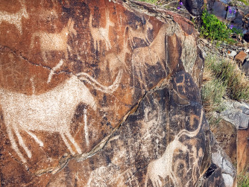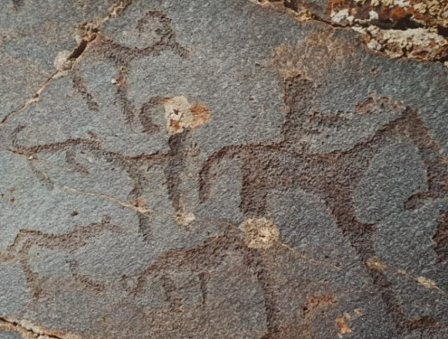

Сурет 1 – Тамғалы (Алматы облысы) мен Боралдай (Түркістан облысы) петроглифтері [43,44]

Мұндай жартастағы бейнелер – жай ғана суреттер емес, олар – ата-бабаларымыздың ойлау мен қарым-қатынас жасау үдерістерінің күрделі жүйелерінің айғағы. Бұл бейнелер – әлемді тануға талпыныс пен сол түсінікті келер ұрпаққа жеткізу әрекетінің көрінісі, әрі бейнелеу өнерінің дамуына негіз қалаған.
Иллюстрацияның дамуы ақпарат жеткізу тәсілдерінің эволюциясымен тығыз байланысты. Кітаптың пайда болуы оның рөлін түбегейлі өзгертті. XIX ғасырда дербес көркем жанрға айналған кітап иллюстрациясы әдебиеттің қарқынды дамуы мен фантастика сияқты жаңа жанрлардың пайда болу кезеңінде ерекше өркендеді. Дәл осы кезде суретшілер өз қабілеттерін толық танытуға мүмкіндік алды – олар мәтінді тек толықтырып қана қоймай, оған эмоциялық бояу беріп, көркемдік тұрғыда байытты.
Әр иллюстрация шығарманың мағынасын ашатын өзіндік бір кілтке айналды – ол шығарманың көңіл күйін, атмосферасын және астарлы мағынасын жеткізе білді. Мысалы, ертегілерге салынған иллюстрациялар көбінесе ертегілік, ерекше және өзгеше сипатымен ерекшеленіп, автор жасаған сиқырлы әлемді айқындай түсетін. Суретші жазушымен бірге шығарманың авторына айналып, мәтінді өзінше түсіндіріп, кейіпкерлер мен оқиғаларға өзінің көзқарасын ұсынды.
Қазіргі әлемде иллюстрация жаңа технология жетістіктерін біріктіре отырып, эволюциясын жалғастыруда. Виртуалды шындық (VR) интерактивті әрі еліктіргіш (immersive) иллюстрациялар жасау үшін бұрын-соңды болмаған мүмкіндіктерді ашады. VR жай ғана бейнелерді көрсетпей, көрерменді жасалған ортаға «виртуальды кіргізіп», нысандармен әрекеттесуге, оларды зерттеуге және ақпаратты қызықты әрі есте қаларлық формада алуға мүмкіндік береді.
Білім беру саласында VR технологиялары қолданыла бастады – бұл оқыту үдерісін тартымды ойынға айналдырады. Тарихи оқиғаларға «қатысу», адам ағзасын ішінен зерттеу немесе ғарыштағы планеталардың қозғалысын бақылау – мұның бәрі оқытуды анағұрлым тиімді әрі қызықты етеді.
VR көмегімен жасалған оқу материалдары ақпаратты жақсы меңгеруге септігін тигізіп, оқушылардың ынтасын арттырады. Бұл технологияны қолдана отырып, күрделі математикалық формулалардан бастап, күрделі биологиялық үдерістерге дейін әртүрлі пәндерді интерактивті симуляциялар мен үш өлшемді модельдер арқылы оқып-үйренуге болады.
Болашақта VR-иллюстрациялар білім беруде одан да маңызды рөл атқаратыны сөзсіз, себебі олар қоршаған ортаны тануға бірегей мүмкіндіктер ұсынады.
Жаңа технологиялармен қатар дәстүрлі иллюстрация түрлері – мысалы, кітап графикасы – өз өміршеңдігін сақтап қалады, заманауи талаптарға бейімделіп, жаңа бағыттар мен өзіндік өрнек табуда. Иллюстрация – бұл жай ғана көрнекі материал емес, үздіксіз дамып жатқан өнер саласы. Ол ақпарат жеткізуде және әлемді қабылдауымызды қалыптастыруда маңызды рөл атқарады деп нық сеніммен айтуға болады.
Көрнекілік – бұл оқушылардың оқу материалын жеңіл қабылдауы үшін оны визуалды түрде ұсынуға бағытталған әдістемелік қағида. Бұл тәсілдің негізгі мақсаты – бейнелерді, мысалдарды және көрнекі көрсетілімдерді қолдану арқылы оқу материалын қолжетімді ету.
Көрнекілік қағидасының маңыздылығын алғаш рет чех педагогы, философ Ян Амос Коменский өзінің «Ұлы дидактика» («Великая дидактика»), атты еңбегінде атап көрсетті. Я.А. Коменский өз еңбегінде - оқытудың көрнекілік арқылы жүзеге асуы туралы қағидаларды негіздеген педагог.
Ол оқу үдерісі нақты мысалдар мен процестерді бақылауға негізделуі керек екенін жазды. 1657 жылы жарық көрген «Ұлы дидактика» – педагогика саласындағы көрнекті еңбек болып есептелінеді. Бұл еңбекте Коменский әлеуметтік жағдайына, жынысына немесе жасына қарамастан, әр адамға қолжетімді әмбебап білім беру жүйесін ұсынды [45].
Бұл еңбектің басты идеяларының бірі – «Қолдан келгеннің бәрін сезім арқылы көрсету». Тиімді оқыту үшін көрнекі мысалдарды, практикалық әрекеттерді және білімді біртіндеп меңгертуді қолдану маңызды. «Ұлы дидактика» педагогикалық ғылымның дамуына зор ықпал етіп, бүкіл әлемдегі білім беру тәсілдері мен әдістерінің қалыптасуына әсер етті. Я.А. Коменскийдің көрнекілік, жас ерекшеліктерін ескеру және оқу үдерісін бірізді жүргізу сияқты көптеген идеялары қазіргі мектеп педагогикасында әлі күнге дейін кеңінен қолданылады.
Танымал педагог К.Д. Ушинский білім беру үдерісінде көрнекілік қағидасына ерекше назар аударған. Ол көрнекілік білімді меңгеруде маңызды рөл атқарады деп санаған, себебі ол оқушыларға материалды жақсырақ қабылдауға, құбылыстар мен олардың сипаттамалары арасындағы байланыстарды анықтауға көмектеседі [46].
К.Д. Ушинскийдің педагогикалық теориясында оқыту жанды, нақты болуы тиіс, ал түрлі көрнекі құралдарды қолдану – оқушылардың ойлау қабілетін белсенді етіп, ақпаратты жеңіл қабылдауға жол ашады. Оның еңбектерінде педагогикадағы көрнекіліктің маңызы туралы көптеген тұжырымдар келтірілген, сонымен қатар көрнекі әдістерді оқытуда қолданудың мәні қарастырылады.
Бастапқы білім беруді адам дамуы мен рухани өсуінің негізі ретінде қарастыра отырып, К.Д. Ушинский бұл білімнің мейлінше берік болуы қажет екенін баса айтқан. Осы мақсатта, оның пікірінше, «баланың жадында бір нәрсені берік орнықтыруды көздеген педагог мүмкіндігінше көп сезім мүшелерін – көзді, құлақты, дауысты, бұлшықет қимылдарын, тіпті иіс пен дәм сезімдерін де – есте сақтау әрекетіне тартуы тиіс» [46,б. 251].
Сондықтан К.Д. Ушинский көрнекі оқытудың – яғни оқушының нақты түрде қабылдай алатын бейнелерге негізделген, дерексіз ұғымдар мен жай сөздерге емес, нақты шынайы әсерге сүйенетін оқыту тәсілінің – қызу жақтаушысы болды [47]. Ол: «Бала – түстермен, дыбыстармен, жалпы сезімдермен ойлайды», – деп атап көрсетті [47,б. 266]. Балалар психикасының осы ерекшелігін ол айналаны бақылау қабілетін, назарын, көру қабілетін дамыту үшін пайдалануды ұсынды.
«Егер оқу – балалардың ақыл-ойын дамытуға ұмтылатын болса, онда ол олардың бақылау қабілетін жаттықтыруы тиіс», – деп жазды Ушинский. Оның пікірінше, көрнекілік оқыту әдісі тек бақылаушылықты ғана емес, сонымен қатар ойлау дербестігін де дамытады [47,б. 267]. Себебі мұндай жағдайда «заттың өзі балаға сұрақ қойып, оның жауабын түзетіп, жүйеге келтіреді – және бала өзі ойланып, өзі сөйлеп, өзі жазады, ал мұғалімнің аузынан немесе кітап беттерінен дайын сөздерді қайталамайды» [48].
Оқытудағы визуалды құралдар жаратылыстану – ғылыми білімді меңгеруде маңызды рөл атқарады және бірқатар дидактикалық функцияларды орындайды (сурет 2). Ең алдымен, олар репрезентативтік (бейнелік) функцияны жүзеге асырады – яғни, микроскопиялық, абстрактты немесе кеңістік пен уақыт жағынан алыс нысандарды, құбылыстар мен процестерді тікелей бақылау мүмкін болмаған жағдайда оларды көрнекі түрде бейнелеуге мүмкіндік береді [49-51].

Сурет 2 – Жаратылыстану біліміндегі визуалды құралдардың қызметтері

Сонымен қатар, визуалды материалдар оқуға деген ынтаны арттыруға ықпал етеді, себебі жарқын, құрылымды және динамикалық бейнелер оқушылардың зердесін қызықтырып, оларды танымдық әрекетке белсенді араласуға итермелейді [52].
Когнитивтік (танымдық) функция ақпаратты қабылдауды, жүйелеуді және есте сақтауды жеңілдетуге бағытталған. Бұл әсіресе пәнаралық тақырыптарды және табиғи құбылыстардың күрделі өзара байланыстарын оқып-үйренуде өзекті болып табылады [53, 54].
Сондай-ақ визуалды компоненттер рефлексивті - бағалау функциясын атқарады. Оларды білімді тексеру құралы ретінде - тест тапсырмаларында, интерактивті зертханалық жұмыстарда немесе жағдаяттарды модельдеуде қолдануға болады. Бұл оқу үдерісіндегі бақылау мен өзін-өзі бақылау мүмкіндіктерін кеңейтеді [55].
Оқу үдерісінде көрнекілік шешуші рөл атқарады, өйткені ол құбылыстарды көзбен көру, түрлі көрнекі материалдарды қолдану арқылы білімнің жақсы меңгерілуіне ықпал етеді. Мұндай тәсіл оқытуды қолжетімді, түсінікті әрі қызықты етіп, оқушылардың танымдық әрекетін жандандырады (сурет 3).

Сурет 3 – Оқытуда иллюстративтік материалдың маңыздылығы

Иллюстративтік материалдарды қолдану дараланған және инклюзивті оқытуда өте маңызды рөл атқарады, әсіресе ақпаратты визуалды түрде немесе практикалық әрекет арқылы жақсы қабылдайтын оқушылар үшін пайдалы. Сонымен қатар, ол білімді құрылымдауға, оқу материалын жүйелеуге және басты сәттерге назар аударуға мүмкіндік береді [56,57]. Білім беру ортасында визуалды контентті қолдану оқытудың тиімділігін арттырып, аналитикалық ойлауды ынталандырады және оқу материалдарын заманауи цифрлық талаптарға бейімдеуге көмектеседі [58].
Иллюстративтік оқыту құралдары оқушылардың ғылыми түсініктерін қалыптастыруда шешуші рөл атқарады. Олар әсіресе жаратылыстану бағытындағы пәндерді оқытуда маңызды, себебі үдерістер мен нысандарды визуализациялау оқу материалының тереңірек ұғынылуына септігін тигізеді [59].
Жетекші иллюстрациялар дербес ақпарат көзі бола алады. Бұл функциясы (оларға сюжеттік суреттер мен табиғаттан алынған фотосуреттер жатады) әсіресе үлгерімі төмен оқушыларға арналған бастауыш мектеп оқулықтарында ерекше маңызға ие. Суреттер мәтінді толықтырып қана қоймай, кей жағдайда негізгі мәтіннің орнын да баса алады. Мұндай жағдай әсіресе химия, физика, биология және жаратылыстану оқулықтарында байқалады, себебі суреттерсіз мәтін мазмұны дұрыс түсінілмей қалуы немесе мүлде игерілмеуі мүмкін. Иллюстрациялар мәтінде айтылған ойды айқындап, сөз жеткізе алмайтын тұстарды бейнелі түрде толықтыруы қажет. Олар сюжеттік, тақырыптық және ғылыми-қолданбалы суреттер, сызбалар, карталар, схемалар, диаграммалар, сондай-ақ фотосуреттердің түрлі түрлері (тақырыптық, сюжеттік, деректі, аралас) болуы мүмкін. Көрнекі бейнелерді әдістемелік тұрғыдан дұрыс пайдалану және сауатты түсіндіру арқылы иллюстрациялар оқу процесін әр қырынан байытып, ұғымдарды қалыптастырудың сарқылмас көзіне айналады. Мәтінмен және мәтіннен тыс компоненттермен бірге қолданылатын иллюстрациялар оқушылардың оқулықпен жұмыс істеу дағдыларын дамытып, түрлі жұмыс түрлерін ұйымдастыруға жағдай жасайды, сондай-ақ олардың ойлау белсенділігін арттырады.
Иллюстративтік оқыту құралдары – жаратылыстану пәндерін оқыту үдерісінің маңызды құрамдас бөлігі. Оларды қолдану тек оқушылардың көрнекі ұғымдарын қалыптастыруға ғана емес, сонымен қатар танымдық әрекетті белсендіруге, логикалық ойлауды дамытуға және оқу материалына қызығушылықты арттыруға ықпал етеді. Бұл әсіресе жаратылыстану пәнін оқытуда өзекті, өйткені бұл пән биология, химия, физика, экология және география сияқты әртүрлі ғылым салаларынан білімді біріктіретін интеграцияланған курс болып табылады [49,б. 114].
Білім беру технологияларының дамуына байланысты көрнекі құралдардың ауқымы едәуір кеңейді. Оқытудың тәжірибесінде иллюстративтік материалдардың әртүрлі түрлері – сызбалар, графиктер, кестелер, бейнелер, макеттер, сондай-ақ мультимедиялық және цифрлық ресурстар қолданылады. Оқыту тиімділігін арттыру үшін бұл құралдарды олардың ерекшеліктері мен функционалдық бағытын ескере отырып нақты жіктеу қажет. Мұндай тәсіл оларды білім беру үдерісінде орынды таңдап, дұрыс пайдалануға мүмкіндік береді [52,б. 314].
Заманауи педагогикалық зерттеулер иллюстративтік құралдарды әртүрлі өлшемдер бойынша жүйелеудің қажеттілігін атап көрсетеді: визуализация формасы, абстракция деңгейі, оқушылардың материалмен жұмыс кезіндегі белсенділік дәрежесі, сондай-ақ сабақ құрылымындағы мақсатты қолданысына қарай. Мұндай жіктеу оларды дидактикалық тұрғыдан тиімді пайдалануға жағдай жасап, оқушыларда әмбебап оқу әрекеттері мен тұрақты пәндік білімдердің қалыптасуына ықпал етеді [53,б. 174].
Иллюстративтік материалдарды тиімді пайдалану оқуға деген мотивацияны арттырып, бақылағыштық қабілетті дамытуға және теория мен практиканың арасындағы байланысты орната білу дағдысын қалыптастыруға ықпал етеді [59, 60, 61].
Білім беру тәжірибесінде визуалды және иллюстративтік материалдар маңызды орын алады, өйткені олар оқытудың тиімділігін арттыруға ықпал етеді. Мұндай материалдардың типологиясы мен функцияларына негізделген әртүрлі жіктеу түрлері бар. Сондықтан жаратылыстану пәндерін оқытудағы иллюстративтік материалдарды жіктеу – оқу үдерісінің тиімділігін арттыруға бағытталған маңызды әдістемелік шарт болып табылады және оқу мақсаттарына қол жеткізуге көмектеседі. Төртінші суретте иллюстративтік материалдардың негізгі жіктелу белгілері көрсетілген (сурет 4).

Сурет 4 – Иллюстративтік материалдардың жіктелуі

Көрнекі түрде ұсыну типі бойынша иллюстрациялар келесі түрлерге бөлінеді:
- графикалық бейнелер: карталар, диаграммалар, кестелер, сызбаларды қамтиды;
- фотографиялық және бейнематериалдар: нақты нысандарды, табиғи құбылыстар мен процестерді көрсетеді;
- динамикалық (мультимедиялық және анимациялық ресурстар): интерактивті модельдер, оқу фильмдері, 3D-анимациялар;
- көлемді және физикалық модельдер: макеттер, муляждар, техникалық құрылғылар;
- цифрлық визуализациялар: электрондық презентациялар, виртуалды зертханалар және инфографика.
Көрнекілік деңгейі бойынша олар бес түрге бөлінеді:
- табиғи: түпнұсқа нысандар немесе олардың бөліктері (мысалы, өсімдіктер, минералдар);
- бейнелік: шынайы бейнелер, фотосуреттер;
- шартты-графикалық: таңбалар, сызбалар, шартты белгілер;
- абстрактілі-модельдік: логикалық-мағыналық сызбалар, концептуалды карталар, цифрлық модельдер.
Дидактикалық мақсаты бойынша олар төмендегідей бөлінеді:
- ақпараттық: мазмұнды визуализациялап, оны қабылдауды жеңілдетеді;
- салыстырмалы: нысандар мен құбылыстар арасындағы ұқсастықтар мен айырмашылықтарды анықтауға көмектеседі;
- жалпылаушы: материалды жүйелеп, оқушыларды қорытынды жасауға жетелейді;
- дамытушы: аналитикалық және сыни ойлау, қиялды дамытуға бағытталған.
Білім беру тәжірибесінде визуалды оқыту құралдары маңызды рөл атқарады, өйткені олар тұрақты түсініктердің қалыптасуына, оқушылардың танымдық белсенділігінің артуына және оқу мазмұнын терең меңгеруге ықпал етеді. Теориялық негіз ретінде мультимодальды оқыту концепциясы, атап айтқанда Р. Майер ұсынған мультимедиялық оқытудың когнитивтік теориясы қызмет етеді. Бұл теорияға сәйкес мәтіндік және көрнекі ақпаратты қатар пайдалану қабылдаудың бірнеше арнасын белсенді етіп, оқу материалын түсінуді жеңілдетеді [62].
Иллюстративтік компоненттерді таңдауда материалдың көрнекі тартымдылығымен қатар, оның педагогикалық және әдістемелік негізделуін қамтамасыз ететін бірқатар әдістемелік ұстанымдарды ескеру қажет. Бұл, әсіресе, көрнекі бейнелер тек безендіру құралы емес, толыққанды дидактикалық құрал ретінде пайдаланылатын оқу үдерісінде өте маңызды.
Иллюстративтік материалдарды таңдаудың негізгі ұстанымдары бірінші кестеде көрсетілген және олар оқушылардың ақпаратты қабылдауын, түсінуін және есте сақтауын оңтайландыруға бағытталған. Бұл ұстанымдарды сақтау оқу мақсаттарына қол жеткізуге, танымдық белсенділікті арттыруға және берік білім қалыптастыруға ықпал етеді [63, 64].

Кесте 1 – Иллюстративтік материалдарды таңдаудың принциптері

Көрнекілікті таңдаудың принциптері | Сипаттамасы
1 | 2
Педагогикалық мақсаттылық және білім беру құндылығы | Көрнекі құралдардың оқу процесінің мақсаттары мен міндеттеріне, оқушылардың жас және психологиялық ерекшеліктеріне сәйкес келуі. Визуалды материалдар оқу мақсаттарына сай пайдалы болып, аналитикалық ойлау, визуализация және коммуникативтік дағдыларды дамытуға көмектесуі тиіс.

1 – кестенің жалғасы

1 | 2
Көрнекілік | Бейнелер, сызбалар, кестелер түріндегі когнитивтік тірек арқылы материалдың жақсы есте сақталуына ықпал етеді
Оқушылардың дайындық деңгейіне сәйкестік | Иллюстрациялар оқушылардың білімі мен тәжірибесіне сай түсінікті болуы керек, когнитивтік қиындықтар тудырмауы қажет.
Инклюзивтілік және қолжетімділік | Материалдар ерекше білім беру қажеттіліктері бар балаларға бейімделуі керек: оқылу ыңғайлылығы мен графиктердің түсініктілігі ескерілуі тиіс. Визуалды контент инклюзивті оқытуға жарамды болуы қажет.
Шынайылық және өзектілік | Иллюстрациялық материалдың мазмұны қазіргі ғылыми деректерге негізделуі тиіс, бұрмаланған немесе ескірген түсіндірулерден аулақ болу қажет.
Оптималды когнитивтік жүктеме | Оқушыларды артық немесе маңызы төмен визуалды ақпаратпен шамадан тыс жүктеуден сақтау қажет, себебі бұл ақпаратты өңдеуге және есте сақтауға кедергі келтіреді (Sweller, 1994; Mayer, 2001).
Функционалдылық | Әрбір визуалды құрал белгілі бір дидактикалық функцияны атқаруы керек, мысалы: салыстыру, жіктеу, жинақтау және т.б.
Форматтардың әртүрлілігі | Графиктер, сызбалар, фотосуреттер сияқты түрлі бейне түрлері тақырыпты жан-жақты түсінуге көмектеседі.
Эстетикалық мақсаттылық | Сапалы әрі эстетикалық безендірілген бейнелер жағымды эмоционалды қабылдауға ықпал етіп, оқуға деген мотивацияны арттырады.

  - Иллюстрацияларды қолдану арқылы практикалық-бағдарлы іс-әрекет
Қазіргі жалпы білім беру жүйесінің басым бағыттарының бірі – білім алушылардың себеп-салдарлық байланыстарды білу және талдау қабілетін дамыту. Бұл – ғылыми ойлаудың маңызды құрамдас бөлігі әрі қоршаған әлем заңдылықтарын түсінудің құралы. Бұл дағды, әсіресе, жаратылыстану пәндерін оқыту барысында өзекті бола түседі. Атап айтқанда, жаратылыстану курсы күрделі пәнаралық тақырыптарды қамтиды, олар оқушылардан табиғи үдерістерді логикалық тұрғыда ұғынуды, өзара байланыстарды анықтауды және бақыланатын құбылыстарды түсіндіруді талап етеді.
Оқу материалын жеткізудің дәстүрлі әдістері оқушыларда табиғи үдерістердің негізінде жатқан себеп-салдар механизмдерін терең түсінуді қалыптастыруда көбінесе жеткіліксіз болып жатады. Осыған байланысты жаратылыстану жүйелерінің құрылымы мен динамикасын бейнелейтін нақты немесе модельденген жағдаяттармен оқу теориясын біріктіруге негізделген практикалық-бағдарлы оқыту моделі ерекше мәнге ие бола түседі.
Мұндай тәсіл оқушылардың танымдық қызметін оқу-практикалық тапсырмаларды шешу аясында ұйымдастыруға мүмкіндік береді, бұл өз кезегінде білімді шынайы өмірлік жағдаяттарда қолдануға және функционалдық ғылыми сауаттылықты қалыптастыруға септігін тигізеді [65, 66].
Практикалық-бағдарлы білім беру стратегиясының тиімді құрамдас бөлігі – иллюстративті құралдарды қолдану. Олар ақпаратты көрнекі түрде жеткізетін қосымша құрал ғана емес, сонымен қатар жоғары деңгейдегі когнитивті операцияларды дамытуға ықпал ететін фактор ретінде де қызмет етеді (кесте 2). Мұндай құралдарға сызбалар, фотосуреттер, карталар, модельдер, инфографика және оқыту мазмұнын түсінуді жеңілдетіп, білімді белсенді меңгеруге ынталандыратын басқа да көрнекі көрсетілім түрлері жатады.

Кесте 2 – Практикалық-бағдарлы оқытудың негізгі сипаттамалары

№ | Сипаттамалары
1 | Теориялық материалды есте сақтаудан гөрі нақты практикалық дағдыларды меңгеруге басымдық беріледі.
2 | Оқыту практикалық тапсырмаларды шешу мен шынайы жағдайларға барынша жақын модельдермен жұмыс істеу арқылы жүзеге асырылады.
3 | Оқушылар оқу процесіне белсенді қатысып, түрлі практикалық және шығармашылық қызмет түрлерінің қатысушыларына айналады.
4 | Табиғи үдерістерді барынша шынайы бейнелейтін жағдайлар жасалады.

Когнитивтік психология тұрғысынан алғанда, визуализация ақпаратты өңдеудің әртүрлі арналарының белсендірілуіне ықпал етеді, оқу материалының абстрактілік деңгейін төмендетеді және зерттеліп жатқан нысандар мен үдерістердің менталдық модельдерін неғұрлым тиімді құруға мүмкіндік береді [67, 68].
Бұл әсіресе көзге көрінбейтін, тікелей бақылауға қолжетімсіз құбылыстарды – мысалы, фотосинтез үдерісін, заттардың айналымын, литосфералық плиталардың қозғалысын және т.б. оқып-үйрену кезінде аса маңызды. Визуалды элементтер абстрактілі ақпарат пен нақты бейне арасындағы дәнекер рөлін атқара отырып, оқытылатын мазмұн компоненттері арасындағы логикалық, себеп-салдарлық және уақыттық байланыстарды орнатуды жеңілдетеді. Визуалды құралдарды практикалық-бағдарлы тапсырмалар құрылымына (оның ішінде зерттеу, зертханалық және жобалық жұмыстарға) енгізу оқушылардың танымдық белсенділігін арттырады, өздігінен талдау жасауын дамытуға, болжамдар ұсыну, негізделген қорытындылар жасау және білімді стандартты емес жағдайларда қолдану дағдыларын қалыптастыруға ықпал етеді [69-72].
Мұндай тәсілдің нәтижесінде қазіргі заманғы білім беру парадигмасына сәйкес келетін – дамыта оқыту, әрекетке негізделген және құзыреттілікке бағытталған оқыту қағидаттарына негізделген – негізгі құзыреттер қалыптасады. Демек, жаратылыстану пәнін практикалық-бағдарлы оқыту аясында визуалды құралдарды қолдану – бұл оқушыларда себеп-салдарлық байланыстарды анықтау және түсіндіру қабілетін қалыптастыруға бағытталған, ғылыми дүниетанымның негізін құрайтын әдістемелік тұрғыдан негізделген және педагогикалық тұрғыдан тиімді стратегия. Практикалық-бағдарлы оқыту – бұл білім беру тәсілі, мұнда негізгі назар теориялық білімдерді кәсіби қызметке қажетті практикалық дағдылармен ұштастыруға бағытталады. Мұндай оқытудың басты мақсаты – оқушыларды нақты оқу жағдаяттарында тиімді қолдана алатын дағдылармен қамтамасыз ету (сурет 5).

Сурет 5 – Практикалық-бағдарлы оқытуды енгізу мақсаттары

Практикалық-бағдарлы оқытудың негізінде Т.Н. Дьячкова сынды зерттеушілердің еңбектері жатыр, ол бұл тәсілді енгізудің әдіснамалық және практикалық аспектілерін қарастырады (сурет 6) [74]. Н.В. Кузьмина практикалық-бағдарлы оқу үдерісін ұйымдастырудың теориялық және әдістемелік мәселелеріне назар аударады [75]. Сонымен қатар, А.С. Макарен-коның тәрбиедегі әрекетке негізделген тәсілдің маңыздылығын атап көрсеткен педагогикалық мұрасы да ерекше рөл атқарады [76]. Д.В. Джонсон мен Р.Т. Джонсон бірлескен оқыту мен практикалық тренингтер арасындағы байланысты талдайды [77]. Ал психологиялық аспектілер В.А. Каптеревтің еңбектерінде қарастырылады [78].

Сурет 6 – Практикалық-бағдарлы оқытуды жүзеге асыру әдістері [73]
Жаратылыстану пәнін оқытуда практикалық-бағдарлы оқыту – теориялық білімді нақты практикалық жағдайларда қолданумен тығыз байланысты білім беру стратегиясы. Мұндай тәсіл оқушыларға тек фактілерді меңгеруге ғана емес, сонымен қатар табиғи құбылыстарды талдау және түсіндіру үшін қажетті дағдыларды тәжірибе мен зерттеу жұмыстары арқылы дамытуға мүмкіндік береді.
Жаратылыстану пәні аясындағы практикалық-бағдарлы оқытудың негізгі бір қатар ерекшеліктер бар, олар:
- оқушыларды әртүрлі практикалық әрекеттерге – эксперименттерге, бақылау мен зерттеулерге – тарту, бұл ғылыми қағидаларды терең түсінуге ықпал етеді;
- зертханалық сабақтар мен нақты ғылыми жұмыс жағдайларын модельдейтін далалық зерттеулерді белсенді пайдалану;
- табиғи нысандарды өз бетінше зерттеу мен талдауға бағытталған жобалық тапсырмаларды іске асыру;
- тәжірибе нәтижелерін бірлесіп талдау және топтық пікірталас секілді ұжымдық жұмыс түрлерін ұйымдастыру.
Практикалық-бағдарлы тәсілдің негізгі мақсатты бағдарлары мыналар:
- ғылыми ұғымдарды практикада қолдану арқылы берік меңгеруді қамтамасыз ету;
- оқушыларда ғылыми-зерттеу дағдыларын қалыптастыру: гипотеза ұсыну, тәжірибе жүргізу, мәліметтерді өңдеу және түсіндіру;
- оқу материалын күнделікті өмірмен байланыстыру арқылы жаратылыстану ғылымдарын оқуға деген мотивацияны арттыру;
- қоршаған ортамен тікелей әрекеттесу арқылы экологиялық сана мен жауапкершілікке тәрбиелеу.
Оқушыларда себеп-салдарлық байланыстарды анықтау және талдау дағдыларын қалыптастыру - мазмұнды білімді меңгеруге және кәсіби салада тапсырмаларды шешуге дайындауға жағдай жасай отырып, когнитивтік және метапәндік дамудың маңызды құрамдас бөлігі болып табылады.
Себеп-салдарлық ойлау қабілеті оқушыға оқиғалар мен құбылыстар арасындағы логикалық байланыстарды қалпына келтірумен қатар, оларды интерпретациялауға, негізделген тұжырымдар мен болжамдар жасауға мүмкіндік береді [79,80].
Қазіргі білім беру үрдістері тек ақпаратты жаттап, қайталауға бағытталған репродуктивтік әдістердің шектеулілігін көрсетіп отыр. Осындай жағдайда оқушының белсенді танымдық қызметіне негізделген практикалық-бағдарлы тәсілдің құндылығы арта түсуде. Бұл тәсіл нақты немесе шынайы жағдайға жақын контексте кейстерді талдау, жағдаяттарды модельдеу, оқу және зерттеу тапсырмаларын шешу секілді әрекеттерді қамтиды [81,82]. Мұндай оқыту форматы оқу материалын саналы меңгеруге ғана емес, оны қолданбалы деңгейге көшіруге де мүмкіндік береді. Ал бұл, өз кезегінде, танымдық мотивацияны арттырып, өзіндік білім алуға деген қабілетті дамытады [83].
Аталған тәсіл аясында визуалды оқу құралдары – сызбалар, инфографика, диаграммалар, модельдер және басқа да графикалық көріністер – ерекше маңызға ие болады. Иллюстрациялар когнитивтік қолдаудың тиімді құралы ретінде қызмет етеді, себеп-салдарлық байланыстардың логикасын жақсырақ түсінуге ықпал етеді және күрделі абстрактілі ұғымдарды меңгеру кезінде когнитивтік жүктемені азайтады [84]. Визуалдау зерттеліп жатқан үдерістердің логикалық құрылымын көрнекі түрде бейнелеуге мүмкіндік береді, бұл өз кезегінде жаңа ақпаратты бұрыннан бар когнитивтік құрылымдарға жеңіл кіріктіруге жағдай жасайды.
Визуалды компоненттерді практикалық-бағдарлы білім беру қызметіне енгізу оқу материалының элементтері арасындағы күрделі өзара байланыстарды модельдеуге мүмкіндік береді. Бұл оқушыларда жүйелі ойлауды қалыптастырып, пәнаралық байланысты күшейтеді.
Осы компоненттердің үйлесімі жоғары дидактикалық әлеуетті қамтамасыз етіп, тез өзгеріп жатқан ақпараттық кеңістік жағдайында оқушыларды дайындауға қойылатын заманауи талаптарға сай білім нәтижелеріне қол жеткізуге мүмкіндік береді [85].
Қазіргі білім беру кеңістігінде мектеп оқушыларының себеп-салдарлық өзара байланыстарды анықтау және талдау дағдыларын қалыптастыру – ең маңызды міндеттердің бірі, әсіресе «Жаратылыстану» пәні аясында. Бұл пән түрлі жаратылыстану ғылымдарына қатысты білімдерді біріктіре отырып, табиғат пен қоршаған әлем туралы тұтас түсінік қалыптастыруға ықпал етеді. Себеп-салдарлық байланыстарды тану және интерпретациялау қабілеті ғылыми ойлаудың іргетасы әрі жаратылыстанушылық сауаттылығының негізгі білім беру нәтижелерінің бірі болып табылады [86, 87].
Көп жағдайда теорияны беруге бағытталған дәстүрлі оқыту әдістері жаратылыстану ғылымындағы күрделі байланыстарды терең меңгерту үшін жеткілікті және тиімді бола бермейді. Осыған байланысты, оқушыларды шынайы өмірге жақын жағдайлар мен проблемалық тапсырмаларды шешуге бағытталған белсенді оқу-танымдық қызметке тартатын практикалық-бағдарлы әдістерді енгізудің өзектілігі арта түсуде [88-90].
«Жаратылыстану» пәнін оқытудағы практикалық-бағдарлы тәсіл оқушыларға теориялық ұғымдарды меңгерумен қатар, оларды бақылау, эксперимент жүргізу, нақты мысалдарды талдау және үдерістерді модельдеу арқылы қолдануға мүмкіндік береді. Мұндай тәсіл теория мен практиканың үздіксіз байланысы негізінде білімді саналы меңгеруге жағдай жасап, сыни ойлау мен өзіндік білім алу қабілетін дамытады [91].
Аталған тәсілді іске асыруда визуалды оқу құралдары – түрлі иллюстрациялар, диаграммалар, сызбалар мен модельдер, сондай-ақ интерактивті және анимациялық бейнелер – маңызды рөл атқарады. Визуализациялау табиғи үдерістердегі күрделі себеп-салдарлық байланыстарды – мысалы, тектоникалық белсенділіктің геологиялық құбылыстарға әсерін, биосферадағы фотосинтез үдерістерін немесе экологиялық жүйелердің өзара әрекеттесуін – жеңіл қабылдауға және түсінуге мүмкіндік береді [84,б. 526].
Көрнекі материалдарды қолдану когнитивтік жүктемені азайтып, көрнекі жадты белсендіреді және бейнелі ойлауды дамытады, бұл әсіресе бастауыш және орта буын оқушылары үшін өте маңызды [92-94]. Визуалды элементтер абстрактілі ғылыми білім мен нақты өмірлік құбылыстар арасындағы дәнекер рөлін атқарып, оқу материалының жүйеленуін қамтамасыз етеді және оқуға деген қызығушылықты арттырады.
Білім беру ортасын дамытудың өзекті үрдістері оқушылардың нақты өмірлік және кәсіби жағдаяттар аясында ақпаратты талдау мен интерпретациялау дағдыларын қалыптастыруға бағытталған оқытудың қолданбалы құрамдас бөлігін күшейтуге негізделген. Бұл үдерісте ерекше мәнге ие болатын – себеп-салдарлық байланыстарды орната білу қабілеті, ол сыни ойлаудың және зияткерлік дербестіктің ажырамас бөлігі болып табылады.
Практикалық-бағдарлы оқыту теориялық қағидалар мен олардың нақты жағдаяттарда қолданылуы арасындағы тығыз байланысты қамтамасыз етеді. Бұл оқу материалының терең әрі саналы меңгерілуіне, сондай-ақ мағыналы іс-әрекетке қабілеттіліктің дамуына ықпал етеді. Себеп-салдарлық байланыстар логикасын меңгеруге бағытталған құрылымдық сызбаны әзірлеу білім беру үдерісінің тиімділігін арттырудың өзекті құралы ретінде қарастырылады.
Жетінші суретте ұсынылған сызба оқушыларды оқиғалар, үдерістер мен құбылыстар арасындағы себептік байланыстарды анықтауға, дәлелдеуге және интерпретациялауға бағытталған зерттеу және аналитикалық сипаттағы қызметке тартуға бағдарланған. Мұндай тәсіл когнитивтік икемділікті, жүйелі ойлауды және алынған білімді түрлі практикалық контекстерде қолдана білу қабілетін дамытуға жағдай жасайды (сурет 7).

Сурет 7 – Себеп-салдарлық байланыстарды практикаға бағытталған оқыту сызбасы

Мәселені қою (жағдаяттық тапсырма) кезінде иллюстрацияны көрсету арқылы оқушылар тапсырманы талқылайды немесе құбылысты бақылайды.
Себептер туралы гипотезаны құру – иллюстрация арқылы ойлау үдерісін дамытады, мұндағы көрсеткіш нұсқарлар (стрелка) себептен салдарға апаратын үрдісті бейнелейді.
Экспериментті/зерттеуді жоспарлау иллюстрация арқылы жүзеге асады – эксперимент сызбасы, зертханалық құралдар немесе оқу үлгілері арқылы көрсетіледі.
Эксперимент/бақылау жүргізу кезеңінде оқушылар тәжірибе жасап, нәтижелерін тіркейді.
Нәтижелерді талдау және интерпретациялау – оқушылар құрған графиктер, кестелер және топтық талқылау арқылы жүзеге асады.
Себеп-салдарлық байланыстар бойынша қорытынды жасау – себептен салдарға бағытталған нұсқарлар арқылы және нақты тұжырымдар арқылы көрініс табады.
Білім беру жүйесін жаңғырту жағдайында оқушылардың аналитикалық қабілеттерін дамыту – әсіресе құбылыстар мен процестер арасындағы себеп-салдарлық байланыстарды орнату қабілетін қалыптастыру - басым бағыт болып табылады.
Бұл дағды – ғылыми ойлаудың негізін құрайды, ақпаратты саналы түрде қабылдауға, сондай-ақ зерттеушілік және практикаға бағытталған міндеттерді шешуге қажетті құзыреттіліктерді қалыптастыруға ықпал етеді.
Дидактикалық тұрғыдан дұрыс құрылған жобалық жұмыс сызбасы – оқушыларды кезең-кезеңімен зерттеуге бағыттайды. Бұл үдеріс барысында олар сұрақ қою, гипотеза ұсыну, логикалық талдау жасау және қорытындыны дәлелдеу дағдыларын меңгереді (сурет 8).
Мұндай тәсіл оқылатын материалды терең түсінуге ғана емес, сонымен қатар алынған білімді жаңа жағдайларда қолдану дағдыларын қалыптастыруға да ықпал етеді.

Сурет 8 – Себеп пен салдардың байланысын зерттеуге арналған жоба жұмысының сызбасы

Сызбаның мақсаты – жобалық қызмет аясында себеп-салдарлық заңдылықтарды анықтауға бағытталған жүйелі ойлауды, дербестікті және зерттеушілік бастаманы дамытуға арналған әдістемелік негіз қалыптастыру.
Осылайша, «Жаратылыстану» пәнін оқыту барысында практикалық-бағыттағы оқыту түрлерін визуалды иллюстрациялармен біріктіру – оқушылардың себеп-салдарлық талдау қабілетін дамытуда үлкен әлеуетке ие. Бұл оқу материалын тереңірек түсінуге және қоршаған ортаға қатысты тұтас ғылыми көзқарас қалыптастыруға ықпал етеді. Мұның барлығы мектеп оқушыларының жаратылыстану пәндері бойынша заманауи дайындық талаптарына сай келеді.

  - Жаратылыстану – ғылыми білім құрылымындағы себеп-салдарлық байланыстар
Себеп-салдарлық байланыстарды зерделеу мен түсіну – танымдық әрекет құрылымындағы негізгі когнитивтік әрекеттердің бірі және оқушыларда ғылыми ойлау түрін қалыптастыруға елеулі әсер етеді. Бұл қабілет әсіресе табиғат құбылыстарын зерттеу кезінде маңызды мәнге ие, өйткені себептік байланыстарды түсіну оқушыларға бақылап отырған үдерістердің мәніне тереңірек үңілуге, заңдылықтарды анықтауға және ғылыми негізделген қорытындылар жасауға мүмкіндік береді [95, 96]. Себеп-салдарлық ойлауды дамыту ойлау әрекеттерінің тұтас кешенін: талдау, жинақтау, салыстыру, жіктеу және болжамдық бағалау дағдыларын қалыптастыруға ықпал етеді [97, 98]. Бұл оқушылардың зияткерлік және тұлғалық дамуының құрамдас бөлігі ретінде себеп-салдарлық байланыстарды орнату қабілетін мақсатты түрде қалыптастырудың ерекше маңызын айқындайды [99].
Табиғи және әлеуметтік-экономикалық құбылыстардағы себеп-салдарлық байланыстарды ашу – оқушылардың ғылыми дүниетанымын қалыптастыруда шешуші рөл атқарады және жаратылыстану-ғылыми ойлаудың құрылымындағы маңызды элемент. Жаратылыстану курсының мазмұнын меңгеру барысында оқушылар табиғатта болып жатқан үдерістерді түсіндіру, себеп пен салдар арасындағы байланыстарды орнату, сондай-ақ логикалық тұрғыдан негізделген ой қорытындыларын жасау қажеттілігімен бетпе-бет келеді [100, 101].
Себеп-салдарлық тәуелділіктерді орнату қабілетін қалыптастыру – тек пәндік мақсат қана емес, сонымен қатар оқушылардың интеллектуалдық саласын, соның ішінде аналитикалық және болжамдық ойлауын дамытуға қойылатын аса маңызды шарттардың бірі [102, 103]. Қазіргі заманғы психологиялық-педагогикалық зерттеулер бұл ойлау компонентін дамыту мақсатты түрде ұйымдастырылған бақылау, модельдеу, тәжірибелік әрекет және оқу материалымен жүйелі жұмыс жүргізу арқылы мүмкін болатынын айқындайды [104].
Осы контексте табиғаттағы себеп-салдарлық байланыстарды оқытудың әдіснамалық және дидактикалық негіздерін теориялық тұрғыдан түсіну ерекше маңызға ие болады. Бұл тармақ оқушыларда себептік тәуелділіктерді орнату қабілетін қалыптастырудың шарттары мен механизмдерін ашатын ғылыми тәсілдерді талдауға бағытталған. Бұл қабілет – жаратылыстану сауаттылығы мен ойлаудың маңызды құрамдас бөлігі.
Сәйкесінше, оқу үдерісінде себеп-салдарлық ойлауды қалыптастыруға бағытталған тәсілдерді теориялық тұрғыдан негіздеу ерекше өзектілікке ие. Аталған тармақта оқушыларда ғылыми ойлау стилінің негізгі элементтерінің бірі ретінде себеп-салдарлық байланыстарды орнату қабілетін қалыптастырудың шарттары, механизмдері мен дидактикалық құралдарын ашатын психологиялық-педагогикалық ғылымның негізгі тұжырымдамалары қарастырылады.
Себеп-салдарлық байланыстарды түсіну – ғылыми ойлауды, әлеуметтік өзара әрекеттестікті және күнделікті мінез-құлықты қалыптастыруда шешуші рөл атқарады [105].
Себеп-салдарлық өзара байланыстарды құру білім алушылардың әрекеттері мен құбылыстарды модельдеу барысында жүзеге асады, мұнда олар құбылыстың нақты мәнін себеп-салдар қатынастары арқылы көрсетеді. Арнайы жаттығу ортасының болуы оқушыларға «себеп» пен «салдар» сияқты екі маңызды ұғымды салыстырып, олардың арасындағы байланыстарды нақтылауға мүмкіндік береді. Себеп-салдарлық байланыстарды анықтау үдерісі білім алушылардың репродуктивті, нәтижелі және креативті тапсырмаларды орындауы арқылы жүзеге асады. Репродуктивті тапсырмалар мәтіндерде берілген себеп-салдар қатынастарын айқындауға бағытталады. Мұндай тапсырмаларды орындау белгілі бір мәселеге сәйкес оқу материалын табудан бастап, себеп-салдар байланыстарын кесте түрінде құрастыру сияқты тиімді жаттығуларға ұласуы мүмкін.
Ал зерттеу элементтерімен толықтырылған оқу барысында оқушыларға шығармашылық сипаттағы қосымша тапсырмалар ұсынылады. Мысалы, табиғаттағы белгілі бір өзгерістердің түпкі себебін анықтап, оны жергілікті жағдайлар арқылы дәлелдеу сияқты жұмыстар олардың танымдық белсенділігін арттырады [106-108].
Жаратылыстану - қоғамды оның табиғи тіршілігі аясында қарастыратын және табиғат құбылыстарын зерттейтін ғылымдар жиынтығы. Ол - табиғат туралы адамның білім саласын қамтып, түрлі табиғи заттарды, олардың қасиеттері мен заңдылықтарын, сондай-ақ пайда болу және даму ерекшеліктерін зерделейді. Жаратылыстану сабақтарының негізгі бағыттарына агрофизика, химияның арнайы салалары, микробиология және басқа да пәндер жатады.
Жаратылыстану ғылымының басты міндеті – табиғат заңдарын зерттеу және оларды тиімді әрі нақты қолдану жолдарын айқындау. Мұндай педагогикалық бағыттағы сабақтар табиғатты тану аясын кеңейтумен қатар, жаңа білім көздерін ашуға мүмкіндік береді. Жаратылыстану ғылымдары зерттеу объектілерін өте кең ауқымда қамтиды: субядролық деңгейдегі бөлшектер мен вакуум әлемінен бастап, ғаламдық жүйелерге, галактикалар мен мегақұрылымдарға дейін. Кейбір жаратылыстану салалары (агрофизика, арнайы химия, астрономия және т.б.) бейорганикалық табиғатты зерттеуге бағытталса, биология сияқты ғылымдар тірі табиғатты қарастырады және педагогикалық пәндермен тығыз байланысты [109]. Жалпы алғанда, жаратылыстану – табиғат туралы білімдердің тұтас жүйесін құрайды. Бұл ғылым саласы адамзаттың табиғатты тануындағы ерекше бағыты ретінде дәстүрлі әрі типтік емес әдіснамаларды ұштастырып, табиғатты зерттеудің бастапқы ұстанымдарын айқындайды.
Дәстүрлі жаратылыстану ғылыми тұрғыдан табиғаттағы құбылыстарда толық сәйкестік болмайтынын және олардың барлығы белгілі заңдылықтарға бағынатынын айқындайды, сондай-ақ зерттелетін жүйе толықтай танылады деген тұжырымға сүйенеді. Дәстүрлі логика «үшіншісін алып тастау» заңына негізделіп, тек екі ықтимал шешімнің біреуін ғана қабылдайды. Алайда табиғаттағы көптеген құбылыстар кенеттен пайда болып, мүмкіндікпен сипатталады, сондықтан олардың әрекеті жиі кездейсоқ және тұрақсыз сипатқа ие болады.
Дәстүрлі және дәстүрлі емес (кванттық) жаратылыстану әртүрлі ойлау жүйелерін қолданады. Толық жаратылыстану ғылыми нысанды академиялық және шығармашылық тұрғыда түсіндіру арқылы дүниетанымды дамытуға зор әлеуетке ие. Табиғат құбылыстарын зерттеуде білімнің жүйелілігі, сабақтастығы және интеграциясы негізгі ұстанымдар ретінде қарастырылады. Осыған байланысты қазіргі жаратылыстанудың маңызды міндеті – академиялық парадигмалардың өзгеруі жағдайында ғылыми дүниетанымды жетілдіру және қоғамның қазіргі бейнесін қалыптастыру болып табылады [110-112].
Ғылыми оқыту жас ұрпаққа қоғамды түсінудің практикалық тәжірибесін бере отырып, жаратылыстанудың негізгі қағидаларын меңгерумен үйлесімді жүргізіледі. Бұл үдеріс қоғамның бірлігі мен алуан түрлілігін бейнелейтін табиғаттың «жаһандық моделін» қалыптастыруға ықпал етеді. Сонымен бірге, ол табиғатты зерттеудегі сабақтастық ұстанымдары туралы түсінікті тереңдетеді.
Жасөспірімдерге арналған ғылыми оқыту – ағартушылық міндеттерді шешу, қарым-қатынас аясын кеңейту, өзекті құндылықтар мен бағдарларды таңдауға мүмкіндік беру арқылы жоғары деңгейдегі өзін-өзі анықтауды қамтамасыз ететін әдіс болып табылады. Мұндай білім беру үдерісі тұлғаның дамуына ықпал етіп қана қоймай, оқушылардың өз күштері мен бұрын меңгерген білімдерін тиімді қолдануына жағдай жасайды.
Жалпы алғанда, оқыту шынайы әлеуметтік тәжірибені игерудің, танымдық дағдыларды қалыптастырудың және шындықты түсінудің логикалық тұрғыда негізделген процесі ретінде қарастырылады. Ол адамның санасында ойлар, пікірлер мен тұжырымдамалар түрінде бейнеленеді.
Жаратылыстану ғылымында білім ерекше рөлге ие. Дәл осы білім негізінде оқушыларды табиғи ресурстарды ұтымды әрі үнемді пайдаланудың қажеттілігіне сендіруге, сондай-ақ жасөспірімдер үшін табиғатқа қатысты нақты міндеттер қоюға болады.
Таным психологиясы тұрғысынан қарағанда, білім берудің негізгі моделі – тілдік қарым-қатынас пен сөйлеу әрекеті. Адам білімді тілдік мазмұнды игеру арқылы меңгереді, ал түсіну сөйлеу мен әңгіме жүргізу барысында жүзеге асады. Осы үдерістің арқасында білім бір адамнан екіншісіне, бір ұрпақтан келесі ұрпаққа жеткізіледі.
Ерте жастан бастап адам қоршаған ортадағы оқиғалар арасындағы заңдылықтар туралы түсініктерді бақылау мен тәжірибеге сүйене отырып қалыптастырады, бұл ғылыми ойлаудың бастапқы механизмдерінің бар екендігін көрсетеді [113, 114].
Когнитивтік ғылымдар мен нейропсихология саласындағы қазіргі зерттеулер себеп-салдарлық модельдерді құру – таным мен қоршаған ортаға бейімделудің маңызды құралы екенін баса көрсетеді (сурет 9) [115].

Сурет 9 – Себеп-салдарлық байланыстарды зерттеу сызбасы [115]

Жаратылыстану пәндерін оқытудағы басты міндеттердің бірі – оқушыларда себеп-салдарлық қатынастарды түсіну қабілетін қалыптастыру. Қоршаған ортадағы құбылыстар арасындағы байланысты көре білу тек ақпаратты саналы түрде қабылдауға ғана емес, оны тәжірибелік жағдайларда қолдануға да мүмкіндік береді. Себеп-салдарлық байланыстар ғылыми танымда шешуші рөл атқарады, өйткені олар заңдылықтарды анықтауға, үдерістердің модельдерін құруға және олардың дамуын болжауға жол ашады.
Табиғи ортада себеп-салдарлық байланыстар әртүрлі түрде көрініс табады: тікелей және сызықтық тәуелділіктерден бастап, күрделі, жанама, ықтимал және циклдік өзара әрекеттестіктерге дейін. Үшінші кестеде жаратылыстану ғылымының әртүрлі салаларынан алынған мысалдармен көрсетілген.
Мұндай жүйелеу табиғи үдерістердің құрылымы мен логикасын тереңірек түсінуге ықпал етеді және пәнаралық зерттеулер жүргізуде де пайдалы бола алады (кесте 3).

Кесте 3 – Себеп-салдарлық байланыстардың түрлері

Байланыс түрі | Сипаттамасы | Мысал
Сызықтық (тікелей) | Бір құбылыс екіншісін тудырады | Температураның көтерілуі → мұздықтардың еруі
Кері | Салдар бастапқы себепке әсер етеді | Ормандарды жою → климаттың өзгеруі → биомассаның азаюы
Циклдік | Өзара тәуелді, қайталанатын үдерістер | Табиғаттағы су айналымы
Көпфакторлы (күрделі) | Нәтижеге бірнеше фактор бір уақытта әсер етеді | Ауаның ластануы → аурулар, климаттың өзгеруі, өнімділіктің төмендеуі

Себеп-салдарлық байланыстарды көрнекі түрде көрсету әдістеріне кестелерді, сызбаларды, графиктерді пайдалану, модельдер мен макеттерді көрсету, бейнематериалдар мен анимацияларды қарау, оқулықтардағы иллюстрациялармен жұмыс жасау жатады.
Себеп-салдарлық байланыстарды түсіну табиғатта және қоғамда болып жатқан үдерістерді тереңірек ұғынуға мүмкіндік береді. Мұндай байланыстар бір құбылыстың екінші бір құбылыстың салдарына айналатынын көрсетеді (кесте 4). Жердің табиғи қабықтарында және адам әрекетінде кездесетін осындай өзара тәуелділіктердің мысалдары келтірілген.
Кесте 4 – Табиғат пен қоғамдағы себеп-салдарлық байланыстардың мысалдары
Байланыс түрлері | Салалар мен бағыттар | Себептер мен салдарлар
Табиғи | Литосфера | Литосфералық плиталардың соқтығысуы → тау жотасының қалыптасуы
Табиғи | Атмосфера | Жер бетінің Күн сәулесімен қатты қызуы → ауа температурасының жоғарылауы → жылы ауа ағындарының көтерілуі → бұлттардың түзілуі және жауын-шашынның болу мүмкіндігі
Табиғи | Гидросфера | Мұздықтардың жылдам еруі → Дүниежүзілік мұхит деңгейінің көтерілуі
Табиғи | Биосфера | Ормандардың жаппай кесілуі → жануарлар санының азаюы, биоалуантүрліліктің жоғалуы
Әлеуметтік және экономикалық | Экономикалық | Өндірістің өсуі → ресурс тұтынудың артуы → қоршаған ортаның тозуы
Әлеуметтік және экономикалық | Әлеуметтік | Халықтың миграциясы → қалалардың құрылымының өзгеруі → әлеуметтік шиеленістің артуы
Әлеуметтік және экономикалық | Технологиялық | Цифрлық технологияларды енгізу → еңбек қатынастарының трансформациясы

Жаратылыстану сабақтарында себеп-салдарлық байланыстарды зерделеу – оқушылардың сыни және аналитикалық ойлауын дамытуда маңызды рөл атқарады. Бір құбылыстың екінші бір құбылысқа қалай әсер ететінін түсіну оқушыларға ақпаратты жай ғана есте сақтамай, табиғат пен қоғамдағы үдерістердің логикасын ұғынуға көмектеседі. Бұл оқушылардың талдау жасау, гипотеза ұсыну, дәлелдеу және фактілерге сүйене отырып шешім қабылдау қабілеттерін қалыптастырады.
Б. Блум ұсынған мақсаттар үш санатқа бөлінеді: когнитивтік, аффективтік және психомоторлық (сурет 10). Олардың ішінде когнитивтік мақсаттарға ерекше көңіл бөлінеді, себебі олар білім беру үдерісімен тікелей байланысты.

Сурет 10 – Үш санат бойынша Блум таксономиясының мақсаттары [116]

Блум таксономиясын тиімді қолдану үшін мұғалімдер нақты әрі түсінікті сұрақтар құрастыру шеберлігін меңгеруі қажет. Анық емес тұжырымдалған сұрақтар оқушыны шатастыруы мүмкін, тіпті ол тақырыпты жақсы меңгерген жағдайда да дұрыс емес жауап беруі ықтимал. Сондықтан оқу материалдарын және сұрақтарды дайындау барысында іс-әрекетті білдіретін етістіктерді қолдану аса маңызды [117].
Сын тұрғысынан ойлау күрделі табиғи және әлеуметтік құбылыстарды талдау және талқылау процесінде дамиды, мұны қазіргі заманғы әдіскерлер де атап көрсетеді. Мысалы, Е.С. Полаттың пікірінше, «құбылыстардың себептері мен салдарларын талдау оқушыларда зерттеушілік ұстанымды қалыптастыруға ықпал етеді» [118]. Н.И. Сасова еңбегінде пәнаралық байланыстардың маңыздылығы ерекше атап өтіледі. Ол «аналитикалық ойлауды дамыту табиғи және қоғамдық үдерістер арасындағы өзара байланысты түсінбей дамыту мүмкін емес» екенін көрсетеді [119].
Осылайша, жаратылыстану пәні сабақтарында себеп-салдарлық байланыстарды жүйелі түрде меңгеру – қоршаған ортаны тереңірек түсінуге және әмбебап оқу әрекеттерін (талдау, жинақтау, салыстыру және қорытындылау) дамытуға ықпал етеді. Бұл әрекеттер сын тұрғысынан ойлаудың негізі болып табылады. Он бірінші суретте сексеуілдерді жою және оның салдарларын бейнелейтін иллюстрациялар мысалында себеп-салдарлық байланыстарды анықтауға бағытталған оқу әрекеттерінің картасы мен сол әрекеттерге сәйкес дамитын ойлау деңгейлері көрсетілген (сурет 11).

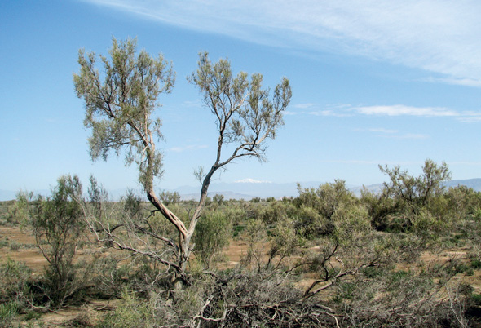 | 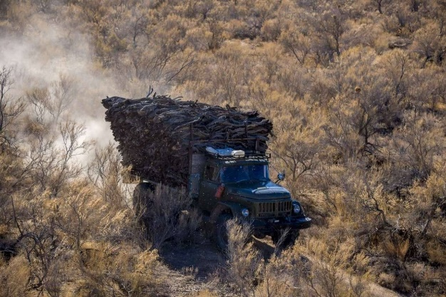 | 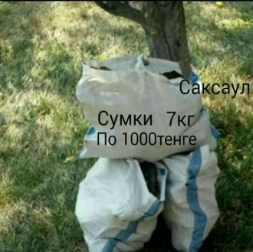 | 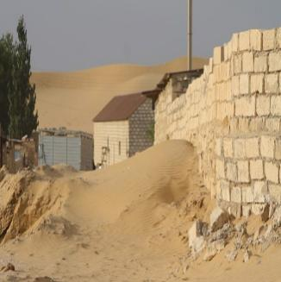
Оқу әрекеттері | Себептер мен салдарлар |  | Ойлау деңгейлері
Бақылау | Сексеуіл ормандарының азаюы |  | Білу
Сұрақ | Неге бұлай болып жатыр? |  | Түсіну
Себеп | Адамның шаруашылық қызметі |  | Түсіну
Салдар | Түрлердің жойылуы, климаттың өзгеруі |  | Қолдану
Талдау | Бұл биосфера мен экожүйеге қалай әсер етеді? |  | Талдау
Болжам (гипотеза) | Ормандарды қалпына келтіру зиянды азайтуы мүмкін |  | Жинақтау
Тексеру | Деректер мен басқа елдердің тәжірибесін зерттеу |  | Жинақтау
Қорытынды | Табиғи ресурстарды басқару қажет |  | Бағалау
Бағалау | Болашақта қандай шаралар қолдануға болады? |  | Жасау/Құру/Ұсыну

Сурет 11 – Себеп-салдарлық байланыстарды анықтауға арналған оқу әрекеттерінің картасы

Осылайша, табиғаттағы себеп-салдарлық байланыстарды анықтау мен түсіну оқушылардың зияткерлік қабілеттерін қалыптастыру үдерісіндегі маңызды бағыттардың бірі ретінде қарастырылуы тиіс. Табиғи құбылыстар арасындағы өзара тәуелділікті ұғыну оқушыларда қоршаған әлемді тұтас қабылдауды қалыптастырып, аналитикалық, логикалық және болжамдық ойлаудың дамуына ықпал етеді. Қазіргі психологиялық-педагогикалық тәсілдер мұндай элементтерді білім беру тәжірибесіне енгізудің маңыздылығын ерекше атап өтеді, бұл оқу мазмұнын тереңірек меңгерумен қатар, танымдық дербестік пен білімді жаңа жағдайларда қолдана білу дағдысының дамуын қамтамасыз етеді. Себеп-салдарлық ойлауды қалыптастыру оқушылардың жалпы дамуы мен өмірде кездесетін күрделі мәселелерді шеше алуына дайындықтың негізгі құрамдас бөлігі ретінде қарастырылуы мүмкін.

Бірінші бөлім бойынша тұжырым
Оқу үдерісіндегі иллюстративті компонентті талдау негізінде мынадай негізгі тұжырымдар жасалды: Иллюстративті материалдың маңызы - оқу мазмұнын түсіндіруді көрнекі етуге, визуалды қабылдауды жандандыруға және оқу материалын жақсырақ ұғынуға мүмкіндік беруінде. Оның рөлі әсіресе жаратылыстану пәндеріндегі абстрактілі және теориялық ұғымдарды меңгеруде маңызды. Оқу тәжірибесінде қолданылатын иллюстрациялар түрлері формасы, берілу тәсілі және функционалдық мақсаты бойынша ерекшеленеді. Оларға сызбалар, диаграммалар, графиктер, фотосуреттер, сондай-ақ анимациялар мен бейнематериалдар жатады. Оларды жүйелеу сабақтың әр кезеңінде визуалды құралдарды тиімді пайдалануға жағдай жасайды.
Иллюстрацияларды қолданудың негізгі тәсілдері педагогикалық қағидаларды сақтауға негізделеді: оқушылардың жас ерекшелігі мен дайындық деңгейіне сәйкестік, сабақ құрылымына логикалық тұрғыдан енгізілуі, дидактикалық мақсаттылық, эстетикалық тартымдылық және визуалды контентті бірізділікпен ұсыну. Иллюстрацияларды іріктеу критерийлеріне олардың ғылыми дәлдігі, әдістемелік негізділігі, оқушылардың қабылдауына қолжетімділік дәрежесі, сондай-ақ иллюстрацияның оқытудың практикалық бағыттылығын қамтамасыз етуі және танымдық белсенділікті ынталандыру қабілеті жатады.
Иллюстрациялар элементтері бар практикалық-бағытталған тапсырмалар оқушыларда талдау, интерпретация, салыстыру дағдыларын қалыптастыруға, сондай-ақ алынған білімді нақты өмірге жақын жағдайларды шешуде қолдануға мүмкіндік береді.
Табиғаттағы үдерістер мен құбылыстарды түсіну үшін себеп-салдарлық байланыстар жаратылыстану ғылымдарының негізін құрайды. Визуалды құралдар бұл байланыстарды айқынырақ қабылдауға ықпал етіп, ғылыми заңдылықтар жөнінде тұтас көзқарас қалыптастыруға көмектеседі.
Осылайша, иллюстративті материалды сауатты іріктеу және әдістемелік тұрғыдан негізделген қолдану оқу әрекетінде берік білімнің қалыптасуына, ойлау дағдыларының дамуына, сондай-ақ оқушылардың оқылатын пәндерге, әсіресе жаратылыстану саласына деген қызығушылығын арттыруға мүмкіндік береді.

- ЖАРАТЫЛЫСТАНУ ПӘНІН ОҚЫТУДАҒЫ ПРАКТИКАЛЫҚ-БАҒДАРЛАНҒАН ӘРЕКЕТТЕ ИЛЛЮСТРАЦИЯЛЫҚ МАТЕРИАЛДЫ ҚОЛДАНУДЫҢ ӘДІСТЕМЕЛІК НЕГІЗДЕРІ

2.1 Оқу мақсаттары мен иллюстрациялар мазмұнының тартымдылығы
Оқушыларда тұтас ғылыми дүниетаным мен табиғи құбылыстарды өзара байланыста талдау қабілетін қалыптастыруда ерекше рөлді «Жаратылыстану» пәні атқарады. Бұл пән – география, биология, химия, физика және экология элементтерін қамтитын интеграциялық оқу пәні (сурет 12).
Дәстүрлі тәсілден айырмашылығы – аталған пәндер жеке-жеке оқытылатын болса, жаратылыстану курсы пәнаралық негізде құрылады, бұл қоршаған әлемді біртұтас жүйе ретінде қарастыруға мүмкіндік береді. Мұндай тәсіл табиғи үдерістер мен құбылыстардың өзара тәуелділігін түсінуге, сондай-ақ оқушыларда қоршаған орта туралы кешенді ғылыми түсінікті қалыптастыруға ықпал етеді.
«Жаратылыстану» пәні жалпы білім беру құрылымында алғашқы дайындық қызметін атқарады және негізгі мектептің 5-6 сыныптарының оқу жоспарына енгізіледі. Бұл пәннің басты міндеті – оқушыларда табиғатты біртұтас жүйе ретінде алғашқы түсініктерді қалыптастыру, сондай-ақ география, физика, химия, биология және экология сияқты жаратылыстану циклы пәндерін кейінірек меңгеруге дайындау (сурет 12).
Сурет 12 – Жаратылыстану кіріктірілген және алғашқы дайындық бағытындағы пән ретінде

Табиғаттану салалары бойынша білімді біріктіру (интеграциялау) табиғи құбылыстардың себептері мен салдарын тереңірек зерттеуге, олардың өзара әрекеттесу тетіктерін ашуға мүмкіндік береді. Мысалы, биологиялық жүйелерді зерделеу үшін химиялық және физикалық үдерістер туралы білім қажет, ал географиялық заңдылықтарды экологиялық факторларды ескермей талдау мүмкін емес.
Осы кезеңде оқушылар ғылыми ұғымдар мен заңдылықтардың бастапқы негіздерін меңгереді, физикалық және биологиялық үдерістер, географиялық нысандар мен экологиялық байланыстар туралы алғашқы білім алады. Мазмұнның жинақталып берілуі мен пәнаралық тәсілдің арқасында бұл курс бастауыш сыныптағы бақылау мен сипаттауға негізделген дүниетанымнан орта буындағы ғылыми білімді аналитикалық және теориялық негізде игеруге біртіндеп өтуді қамтамасыз етеді.
Пәннің табиғатты танып білуге деген дайындық сипаты оның оқушыларда жаратылыстану ғылымдарына деген тұрақты оқу мотивациясы мен танымдық қызығушылықты қалыптастыруға негіз болатындығынан көрінеді. Сонымен қатар, бұл пән логикалық және жүйелі ойлауды дамытуға ықпал етеді. Курстың мазмұны жасөспірім оқушылардың жас ерекшеліктері мен психологиялық-педагогикалық сипаттарына бейімделген, бұл қоршаған әлемнің құрылысы мен жұмыс істеуі туралы негізгі түсініктерді тиімді қалыптастыруға мүмкіндік береді.
Осылайша, «Жаратылыстану» пәні оқушыларда ғылыми дүниетанымның қалыптасуында маңызды рөл атқарады және табиғат жөніндегі бастапқы түсініктер мен орта мектепте оқытылатын арнайы жаратылыстану пәндерін жүйелі түрде меңгерудің арасындағы өтпелі кезең қызметін атқарады. Бұл пән ғылыми сауаттылықты, сын тұрғысынан ойлауды және табиғатты зерттеуде жүйелі тәсілді дамытуға ықпал етеді. Сондай-ақ, ол қоршаған ортаға деген жауапты көзқарастың қалыптасуына негіз қалайды және алынған білімді практикалық және экологиялық мәселелерді шешуде қолдануға мүмкіндік береді.
5-6 сыныпқа арналған «Жаратылыстану» пәнінің оқу бағдарламасы орта білім берудің (бастауыш, негізгі орта, жалпы орта білім беру) мемлекеттік жалпыға міндетті стандартына сәйкес әзірленген [120, 121].
Бағдарламаның басты мақсаты – оқушылардың жаратылыстану ғылымдары негізінде табиғат пен қоғам арасындағы өзара байланысты, табиғи заңдылықтардың тұтастығын түсінуіне жағдай жасау, сондай-ақ олардың алған білімдерін күнделікті өмірде кездесетін табиғи құбылыстар мен үдерістерді сипаттау, түсіндіру және болжау үшін тиімді қолдана алу дағдыларын қалыптастыру. 5-6 сыныптың оқушыларына жаратылыстану бағытында білім беру, олардың білім құмарлықтарының дамуына, әлем жайлы ой-өрістерінің кеңеюіне, ғылымды ұғыну мен қоршаған әлемді тұтастай қабылдауларының дамуына, қоршаған әлемді бағалай және қорғай білу біліктіліктерінің дамуына көмектеседі.
Негізгі мектепте «Жаратылыстану» пәнін оқыту оқушыларға қоршаған әлемнің сан қырлы сипатын, табиғи құбылыстар мен үдерістердің өзара байланысы мен себеп-салдарлық қатынастарын, сондай-ақ табиғаттағы нысандар мен құбылыстардың көптүрлілігін жүйелеу принциптерін тереңірек түсінуге мүмкіндік береді.
«Жаратылыстану» пәнінің оқу бағдарламасы негізгі мектеп деңгейінде оқушылардың зерттеу, ойлау және коммуникативтік дағдыларын дамытып, олардың білімді саналы меңгеруіне және ғылыми-зерттеу әрекетіне бейімделуіне ықпал етеді (сурет 13).

Сурет 13 – «Жаратылыстану» пәнінен негізгі дағдылар мен біліктіліктер

«Жаратылыстану» пәні кіріктірілген курс болып табылғандықтан, пән бағдарламасы келесі міндеттерді шешуге бағытталған:
- әлемнің қазіргі заманғы жаратылыстану ғылымы тұрғысынан қалыптасқан бейнесі мен жаратылыстану ғылымдарының әдістері туралы білім негіздерін қалыптастыру; жаратылыстанудың техника мен технология дамуына елеулі ықпал еткен маңызды идеяларымен, жетістіктерімен таныстыру;
- білімдерін қоршаған әлемнің құбылыстарын түсіндіру үшін қолдану және бұқаралық ақпараттық құралдары, интернет ресурстары, арнайы және ғылыми-көпшілік әдебиеттерден алынған жаратылыстану ғылымы тұрғысынан және өмірлік маңызды мазмұны бар ақпаратты қабылдау біліктіліктеріне ие болу;
- зияткерлік, шығармашылық қабілеттерді, сын тұрғысынан ойлау қабілетін қарапайым зерттеулер, құбылыстарды талдау, жаратылыстану ғылымдық ақпаратты қабылдау және түсіндіру барысында дамыту;
- күнделікті өмірде тіршілік қауіпсіздігін қамтамасыз ету, заманауи технологияларды сауатты пайдалану, денсаулық пен қоршаған ортаны қорғау үшін жаратылыстану ғылымдары бойынша білімдерін қолдану.
Оқу бағдарламасының мазмұндық құрылымы, соның ішінде бөлім атауларының тұжырымдары, білім беру міндеттерін жүзеге асыру мен оқу үдерісін ұйымдастыруда маңызды рөл атқарады.
Материалдың тақырыптық блоктар арқылы құрылуы мен логикасы оқушыларда курс мазмұнын жүйелі түрде қабылдауға ықпал етеді, білімді бірізділікпен меңгеруді қамтамасыз етеді және олардың танымдық белсенділігін қолдап отырады.
Бөлімдердің атаулары арқылы тек табиғи құбылыстар мен үдерістерді меңгеру реті ғана емес, сонымен қатар курстың ғылыми дүниетанымды қалыптастыруға бағытталғандығы да көрініс табады. Бұл, әсіресе, бастауыш пен негізгі білім беру деңгейлері арасындағы өткел кезеңі болып табылатын 5-6-сыныптар үшін аса маңызды.
Осы диссертациялық зерттеудің аталған бөлімінде оқу бағдарламасының құрылымы мен бөлім атауларына мазмұндық талдау жасалады. Бұл талдау пән мазмұнының құрылу логикасын, тақырыптардың педагогикалық тұрғыдан қаншалықты орынды топтастырылғанын, сондай-ақ олардың оқушылардың жас ерекшеліктеріне, психологиялық және танымдық мүмкіндіктеріне сәйкестігін анықтауға бағытталған.
Мұндай талдау бағдарлама құрылымының жаратылыстану білімінің мақсаттарына жетуге, әрі оқушылардың осы пәндерге деген қызығушылығын арттыруға қаншалықты ықпал ететінін бағалауға мүмкіндік береді. Оқу пәнінің мазмұны 7 бөлімді қамтиды (сурет 14).

Сурет 14 – «Жаратылыстану» пәнінің бөлімдері (5-6 сынып)

Алтыншы сыныпқа арналған жаратылыстану оқулығы биология, химия, физика, география және экология сияқты ғылым салаларының элементтерін біріктіретін күрделі құрылымға ие. Бұл оқулықтың мазмұндық және көрнекі құрамына ерекше назар аударуды талап етеді.
Оқулықтағы иллюстрациялар тек көмекші құрал ретінде ғана емес, сонымен қатар оқу үдерісінде маңызды рөл атқарады. Олар оқушыларда тұтас ғылыми дүниетанымды қалыптастыруға, табиғи құбылыстардың өзара байланысын ашуға және қабылдауға күрделі ғылыми ұғымдарды түсіндіруге ықпал етеді [122].
Оқу материалының визуалды сүйемелденуінің тиімділігі бірқатар факторларға байланысты анықталады. Олардың ішінде пайдаланылатын бейнелердің саны, мазмұны, сапасы және әдістемелік тұрғыдан негізделуі ерекше маңызды рөл атқарады. Оқу мақсаттарына қол жеткізу үшін иллюстрациялардың ақпараттылығы жоғары, оқушылардың жас ерекшеліктеріне сай, оқу мәтінімен логикалық байланыста болуы және талдау, салыстыру, қорытынды жасау дағдыларын дамытуға ықпал етуі қажет.
Жаратылыстану ғылымдарын оқыту жағдайында, көптеген үдерістер мен құрылымдар тікелей бақылауға қолжетімсіз болғандықтан, иллюстрациялық материал негізгі ақпарат көзіне айналады [123]. Ол білімнің көрнекілігі мен қолжетімділігін қамтамасыз етеді. Сондықтан иллюстрациялардың сандық құрамы (саны, орналасуы, пішіндерінің әртүрлілігі) мен сапалық сипаттамаларын (функционалдылығы, әдістемелік негізделуі, мазмұнға сәйкестігі) талдау – оқу құралының сапасын бағалаудың маңызды бөлігі болып табылады (кесте 5).

Кесте 5 – Иллюстрациялардың сандық және сапалық сипаттамалары

Оқулықтың сипаттамалары | Бағалау | Талдау әдістері мен критерийлері
Сандық сипаттамалар | – иллюстрациялардың жалпы санын есептеу;  – олардың тығыздығын анықтау (мысалы, әр Х бет мәтінге шаққанда);  – түрлеріне қарай жіктеу (фотосуреттер, сызбалар, кестелер, графиктер, суреттер және т.б.). | – визуалды және сандық есеп жүргізу;  – нәтижелерді кестелерге немесе диаграммаларға тіркеу.
Сапалық сипаттамалар | – бейненің мәтінге сәйкестігі;  – дидактикалық құндылығы;  – эстетикалық және көрнекілік тартымдылығы;  – оқу материалын меңгеруге көмектесу дәрежесі; | – оқушылардың жас ерекшеліктеріне бейімделуі;  – түсіндірме мен жазбалардың (тақырыпшалар, атаулар) болуы;  – иллюстрациялардың рөлі (түсіндіру, көрнекілік, эмоциялық әсер ету).– оқушылар мен мұғалімдерге сауалнама жүргізу;  – когнитивтік тәсіл (қабылдау мен түсінуді бағалау).

Оқулық құрылымына енгізілген иллюстрациялар білім беру үдерісінің тиімділігін қамтамасыз етуде маңызды рөл атқарады. Олар көрнекілік принципін жүзеге асыруға, күрделі ұғымдарды түсінуді жеңілдетуге, сондай-ақ оқушылардың визуалды ақпаратпен жұмыс істеу дағдыларын қалыптастыруға және абстрактілі ойлауын дамытуға ықпал етеді.
Қазіргі заманғы оқулық жасауға арналған тәсілдерде иллюстрациялар қосалқы құрал ретінде емес, оқу мазмұнының тең құқылы компоненті ретінде қарастырылады. Олар ақпараттық, мотивациялық, түсіндірмелік және дамытушылық функцияларды орындайды [123,б. 215].
Оқулықтарды әзірлеу барысында визуалды мазмұнға қойылатын бірқатар талаптар ескеріледі [124]:
- мағыналық сәйкестік – әрбір бейне сабақтың тақырыбы мен оқу мақсаттарымен тікелей байланыста болуы керек;
- дидактикалық үйлесімділігі – иллюстрациялар оқыту мен дамыту функцияларын ескере отырып таңдалады;
- жас ерекшеліктеріне бейімделу – графикалық материал белгілі бір жас санатындағы оқушылар үшін түсінікті әрі қолжетімді болуы тиіс;
- түсіндірме мәтіндердің болуы – бейнелер қысқа, нақты әрі мазмұнын ашатын түсіндірмелермен сүйемелденуі қажет;
- негізгі мәтінмен біріктірілуі – бейнелер олармен байланысты мәтінге жақын орналасуы тиіс, бұл ақпаратты тұтас қабылдауды қамтамасыз етеді;
- визуализация түрлерінің әртүрлілігі – түрлі иллюстрация түрлерін қолдану ұсынылады: сызбалар, кестелер, диаграммалар, инфографика, фото және көркем суреттер.
Оқулықтардағы иллюстрациялар жоғары дидактикалық әлеуетке ие және оларды сабақтың әртүрлі кезеңдерінде тиімді пайдалануға болады:
- білімді өзектендіру және мотивация: бейне оқушыларды талқылауға тарту және қызығушылық тудыру құралы ретінде қолданылады;
- жаңа материалды түсіндіру: сызбалар, карталар, биологиялық және физикалық үдерістер, тарихи оқиғаларды көрсету үшін пайдаланылады;
- бекіту: иллюстрацияларға сүйене отырып орындалатын тапсырмалар(қол қою, шешу, сипаттау, сәйкессіздіктерді табу және т.б);
- бақылау және өзін-өзі тексеру: бейнелерге негізделген визуалды тест тапсырмалары, бірнеше нұсқалы жауаптарды таңдау;
- білім алушының жалпы оқу дағдыларын дамыту: иллюстрациялар негізінде талдау жасау, салыстыру, болжам ұсыну.
Алтыншы кестеде көрсетілгендей, оқулықтардағы иллюстрациялардың санына қатысты мемлекеттік деңгейде нақты нормативтер белгіленбеген. Алайда, педагогикалық тәжірибе мен әдістемелік ұсынымдар оқу мақсаты мен тақырып мазмұнына байланысты өзіндік бағдарлар қалыптастыруға мүмкіндік береді (кесте 6).

Кесте 6 – Оқулықтардағы иллюстрациялардың санына қатысты мемлекеттік деңгейдегі нормативтер [125, 126]

Білім беру деңгейі | Иллюстрациялардың шамамен саны | Әдістемелік ерекшеліктері
  Бастауыш мектеп
  1–2 бетке 1 иллюстрация
  Жоғары деңгейдегі көрнекілік, жарқын бейнелер қолдану
  Негізгі мектеп
  2–3 бетке 1 иллюстрация
  Тақырыпты тереңдету, бейнеден сызба мен құрылымға көшу
Жоғары мектеп | Қажеттілікке қарай | Ғылыми сызбалар, кестелер, графиктерді қолдану

В.И. Поздняковтың пікірінше, иллюстрациялардың тек сандық мөлшерін ғана емес, олардың функционалдық жүктемесін де ескеру маңызды: мәтінмен мағыналық байланысы жоқ бейнелердің шамадан тыс көп болуы танымдық тиімділікті төмендетуі мүмкін [127].
Иллюстрациялардың мазмұндық және дидактикалық әлеуетін бағалау мақсатында 6-сыныпқа арналған «Жаратылыстану» оқулығына талдау жүргізілді (кесте 7). Оқулық: «Атамұра» баспасы, 2018 жыл. Авторлары: Б.Ш. Абдиманапов, С.Е. Нұркенова, А.Ұ. Абулгазиев, Г.Ұ. Әуезова [37,б. 240].
Оқулықтағы иллюстрациялардың жалпы саны – 170 (соның ішінде: сурет 15, кесте 7). Суреттердің жиілігі – әрбір 1,35 бетке 1 сурет. Бұл көрсеткіш иллюстрациялар санына қойылатын талаптарға сәйкес келеді.

Кесте 7 – Оқулықтың бөліміндегі иллюстрациялардың оқу мақсаттарына сәйкестігі

Бөлім | Иллюст-рация саны | Оқу мақсаты, иллюстрация саны
Бөлім | Иллюст-рация саны | Нысанның құрылымы мен құрамын меңгеру | Үдеріс немесе құбылыс- ты түсіну | Талдау және жинақтау дағдыла- рын дамыту | Кеңістік-  тік ойлауды қалыптас-тыру | Эмоциялы бағалау тұрғысы-нан қабылдау
Ғылым әлемі | 17 | 5 | 6 | 5 | 1
Ғалам. Жер. Адам. | 27 | 7 | 8 | 7 | 5
Заттар және материалдар | 29 | 10 | 10 | 8 | 1
Тірі және өлі табиғаттағы үдерістер | 33 | 4 | 15 | 11 |  | 3
Энергия және қозғалыс | 31 | 2 | 13 | 13 |  | 3
Экология және тұрақты даму | 29 | 9 | 8 | 8 |  | 4
Әлемді өзгертетін ашылулар | 4 |  |  |  |  | 4
Барлығы | 170 | 37 | 60 | 52 | 7 | 14
% | 100 | 22 | 35 | 31 | 4 | 8

Жетінші кестеден байқағанымыздай, иллюстрациялардың 35%-ы үдерістер мен құбылыстарды, сондай-ақ себеп-салдарлық байланыстарды түсінуге бағытталған. 31%-ы – талдау және жинақтау дағдыларын дамытуға, 22%-ы – нысанның құрылымы мен құрамын меңгеруге арналған. Кеңістіктік ойлауды қалыптастыруға бағытталған иллюстрациялардың үлесі төмен – бар болғаны 4%, ал эмоциялық-бағалау тұрғысынан қабылдауға арналғандары 8%-ды құрайды.
Иллюстрацияларды кешенді бағалау мақсатында олар негізгі белгілері бойынша жүйелендірілді. Визуалды материалдарды сипаттамасына қарай (нақтыланған, шартты, сызбалық т.б.) жіктеу олардың пән мазмұнында көрсетілген оқу мақсаттарына қаншалықты тиімді қызмет ететінін анықтауға мүмкіндік берді (кесте 8). Мұндай тәсіл визуалды контенттің дидактикалық жүктемесін, тақырып мазмұнына сәйкестігін және оқу нәтижелерін жүзеге асырудағы үлесін бағалауға жол ашады [128, 129].

Кесте 8 – Иллюстрациялардың түрі мен мақсаты бойынша сипаттамасы, %

Шынайы (реалистік) бейнелер | 25
Сызбалық және құрылымдық бейнелер | 44
Графиктер мен диаграммлар | 7
Картографиялық бейнелер | 4
Кестелер мен инфографика | 20

Х кестеден байқағанымыздай, иллюстрациялардың ең көп үлесін — сызбалық және құрылымдық бейнелер (44 %) құрайды. Бұл авторлардың үдерістерді, байланыстарды және құрылымдарды көрнекі түрде жеткізуге тырысқанын көрсетеді. Шынайы (реалистік) бейнелер 25 %, ал кестелер мен инфографика 20 % деңгейінде берілген, бұл мәліметтердің қабылдануын жеңілдетеді. Ең аз қамтылғаны - графиктер мен диаграммалар (7 %), сондай-ақ картографиялық бейнелер (4 %), бұл өз кезегінде оқушылардың кеңістіктік және статистикалық ойлау қабілетін дамыту үшін жеткіліксіз деп бағаланады.
Осылайша, 6-сыныпқа арналған «Жаратылыстану» оқулығының (Атамұра, 2018 ж.) иллюстрациялық құрамы жалпы алғанда негізгі дидактикалық және әдістемелік талаптарға сәйкес келеді. Ол түрлі формада берілуімен, жеткілікті тығыздығымен, әдістемелік негізделуімен және тақырыптық мазмұнмен байланыстылығымен ерекшеленеді. Иллюстрациялар тек мәтінді толықтырып қоймай, білім алудың дербес құралына айналып, оқушылардың танымдық белсенділігін арттырады және жаратылыстану пәнінің мақсаттарына жетуге ықпал етеді.
Анықталған ерекшеліктерге сүйене отырып, мұғалімдерге сабақ барысында қосымша мынадай көрнекі материалдарды пайдалану ұсынылады: эмоционалды-құндылықтық қабылдауды дамытуға бағытталған бейнелер (мысалы, табиғат фотосуреттері, анимациялар); кеңістіктік ойлауды қалыптастыруға арналған визуалды материалдар (мысалы, 3D-модельдер, құрылымдық сызбалар); деректерді түсіндіруге арналған графиктер, диаграммалар мен карталар, әсіресе жаһандық немесе үдерістік тақырыптарда.

2.2 Себеп-салдарлық байланыстарды оқыту барысында иллюстра-цияларды пайдаланудың дидактикалық мүмкіндіктері
Мектеп оқушыларында табиғи құбылыстар арасындағы себеп-салдарлық өзара байланыстарды ұғыну және оны саналы түрде түсіну қабілетін дамыту – оқытудың негізгі бағыттарының бірі болып есептелінеді. Бұл дағды логикалық ойлау, аналитикалық қабілеттер мен оқу материалына саналы көзқарас қалыптастыруда маңызды рөл атқарады. Көрнекі құралдар – суреттер, сызбалар, инфографика және басқа да иллюстрациялар – осы мақсатқа жетуде тиімді көмекшілерінің бірі. Олар абстрактілі ұғымдарды көрнекі етіп көрсетіп, үдерістер мен олардың өзара байланысын жақсы түсінуге мүмкіндік береді [130].
Бұл бөлімде жаратылыстану пәні аясында оқушыларда себеп-салдарлық байланыстар жөнінде тұтас көзқарас қалыптастыру мақсатында иллюстративті материалдарды қолданудың педагогикалық мүмкіндіктері қарастырылады.
Оқулықтағы және мұғалім өзі іріктеген иллюстрациялар – оқу ақпаратының визуализациясын жүзеге асыратын тиімді құралдардың бірі. Олар күрделі нысандар мен үдерістерді, әсіресе оларды тікелей көрсету мүмкін болмаған жағдайда, қолжетімді әрі көрнекі түрде ұсынуға мүмкіндік береді [131].
Иллюстрациялар оқушылардың жаңа материалды жақсы меңгеруіне, теория мен тәжірибе арасындағы байланысты орнатуына, сондай-ақ ғылыми дүниетанымның негіздерін игеруіне көмектеседі [132, 133].
Дидактикалық құндылығы ескеріліп мұқият таңдалған бейнелерді пайдалану қазіргі білім беру стандарттары мен визуалды оқыту принциптеріне толық сәйкес келеді. Олар оқу мазмұнын терең әрі саналы түрде қабылдауды қамтамасыз етеді, сондықтан жаратылыстану пәні бойынша оқу-әдістемелік кешеннің маңызды құрамдас бөлігі болып табылады. Алтыншы сыныптағы бөлімдер мен тиісті оқу мақсаттары аясында иллюстрациялық материалды қолданудың педагогикалық мүмкіндіктерін қарастырайық.
Бөлім 1. Ғылым әлемі. 1.2-бөлімше. Зерттеу сұрағы. Оқу мақсаты 6.1.2.1: Тәуелсіз, тәуелді және бақыланатын айнымалыларды анықтау.
География, биология, физика, химия немесе экология сияқты ғылым салаларында ғылыми бақылаулар мен тәжірибелер жүргізу кезінде тәжірибенің нақты және объективті болуы үшін айнымалы түрлерін ажырата білу маңызды.
Тоғызыншы кестеде өсімдіктердің өсу жағдайлары мысалында себеп-салдарлық байланыстар көрсетіліп, тәуелсіз, тәуелді және бақыланатын айнымалылардың мысалдары берілген.

Кесте 9 – Тәуелсіз, тәуелді және бақыланатын айнымалылар

«Табиғатты зерттеудегі айнымалылар дегеніміз не?»
1 | 2 | 3
1. Тәуелсіз айнымалы.  Бұл - зерттеушінің өзі өзгертіп отыратын параметр. Ол басқа көрсеткіштерге қалай әсер ететінін тексеру үшін арнайы таңдалып алынады. | 2. Тәуелді айнымалы.  Бұл - зерттеу барысында өлшенетін сипаттама. Ол тәуелсіз айнымалының өзгеруіне байланысты өзгереді. | 3. Бақыланатын айны-малылар.  Бұл- тәжірибе барысында өзгермеуі тиіс жағдайлар. Нақты нәтижелер алу және бөгде ықпалдан аулақ болу үшін олар бір деңгейде сақталады.

9 – кестенің жалғасы

1 | 2 | 3
Мысал: Өсімдіктің өсуіне жарықтың қалай әсер ететінін анықтау. Онда: тәуелсіз айнымалы - жарық деңгейі (жарқын, орташа, әлсіз жарық). | Мысал: Осы жағдайда: тәуелді айнымалы – өсімдіктің биіктігі (сантиметрмен өлшенеді). | Мысал: Жарықтың өсімдікке әсерін зерттегенде мыналарды өзгертпеу маңызды: өсімдіктің сұрпы, су мөлшері, температура режимі, топырақтың құрамы.  Бұл жағдайлар бақыланатын айнымалыларға жатады.
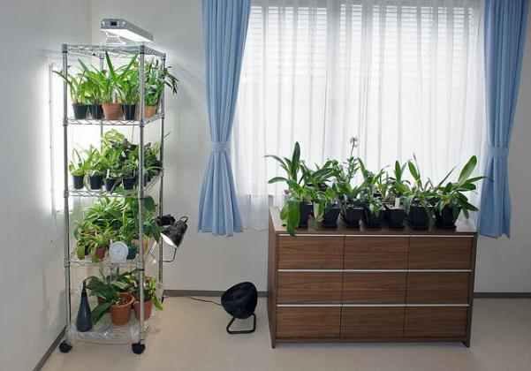 | 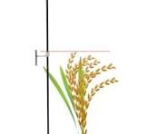 | 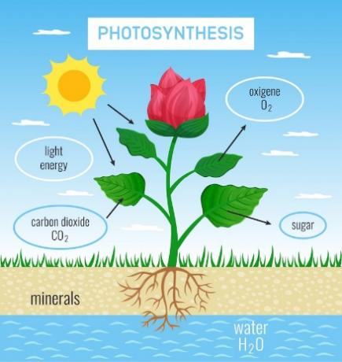

Өткен материалды бекіту мақсатында өсімдіктің өсуі мысалында (сурет 15) айнымалыларды дұрыс анықтау шартын қарастыруға болады.

Сурет 15 – Айнымалыларды анықтау шарты (өсімдіктің өсуі мысалында)

Бөлім 2. Ғалам. Жер. Адам. Бөлімше 2.2. Жердің қабықтары және олардың құрамдас бөліктері. Оқу мақсаты 6.2.2.1: Жердегі байқалатын үдерістер мен құбылыстарды түсіндіру.
Жер бетінде жүретін барлық үдерістердің өз себептері мен белгілі бір салдарлары болады. Осындай байланыстарды анықтау - ғылыми көзқарастың негізі болып табылады және адамға қоршаған ортаны тереңірек түсініп қана қоймай, өмірдің әртүрлі салаларында саналы әрекет етуге көмектеседі. Табиғи құбылыстардың заңдылықтарын ұғыну - қоршаған ортаны сақтау мен қоғамның тұрақты дамуы үшін маңызды.
Тау мұздықтарының еру себептері мен салдарын қарастырайық.
Тау мұздықтары табиғи тепе-теңдікті сақтауда, әсіресе тұщы сумен қамтамасыз ету және климатты реттеуде маңызды рөл атқарады. Алайда соңғы жылдары олардың айтарлықтай азаюы байқалуда. Бұл үдерістің негізгі себебі - парниктік газдардың бөлінуінің артуына байланысты ғаламдық температураның жоғарылауы. Климаттың өзгеруі нәтижесінде бұрын тұрақты мұздықтар сақталған биік таулы аймақтарда да белсенді еру үдерісі басталып жатыр. Бұл үдеріс алдағы күндері күрделі салдарларға алып келеді.
Қысқа мерзімді перспективада су ағыны күшейіп, бұл өз кезегінде тасқындар мен селдердің қаупін арттырады. Ал болашақта, мұздықтар түгелге жуық еріген кезде, өзендері негізінен мұздықтардан еріген сумен қоректенетін аймақтарда тұщы су тапшылығы туындауы мүмкін. Сонымен қатар, мұздықтардың жойылуы экологиялық тепе-теңдікті бұзып, суық тау климатында өмір сүруге бейімделген кейбір жануарлар мен өсімдіктер түрлерінің тіршілігіне қауіп төндіреді.
Қазақстанның таулы аймақтарында, әсіресе Тянь-Шань және Жетісу Алатауы жоталарындағы мұздықтар қарқынды түрде азайып келеді. Соңғы онжылдықтарда олардың ауданының едәуір қысқаруы байқалуда - кейбір өңірлерде бұл көрсеткіш 20–27%-ға дейін жеткен [134]. Бұл үдеріс, ең алдымен, жаһандық климаттық өзгерістермен байланысты: орташа жылдық ауа температурасының жоғарылауы және қыс мезгіліндегі жауын-шашын көлемінің, әсіресе қар түріндегі, азаюы мұздықтардың жиналуы мен еру тепе-теңдігін бұзады.
Ең көп зерттелген мұздықтардың бірі - Алматы маңындағы Тұйықсу мұздығы. XX ғасырдың ортасынан бері оның ұзындығы екі есеге жуық қысқарған, әрі ол жыл сайын орта есеппен 0,35–0,4 метр су эквивалентінде массасын жоғалтуды жалғастыруда [135]. Егер қазіргі еру қарқыны сақталатын болса, ғалымдар бұл мұздықтың XXI ғасырдың ортасына қарай толықтай жойылуы мүмкін деп болжайды (сурет 16).
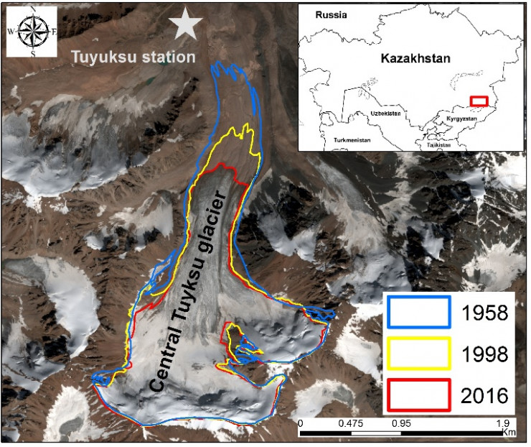
Сурет 16 – Тұйықсу мұздығы [135]
Мұздықтардың мұндай еруі аймақ үшін айтарлықтай салдарға әкеледі. Қысқа мерзімді перспективада су ағынының күшеюіне байланысты тасқындар мен селдердің жиілеуіне себеп болуы мүмкін. Ал ұзақ мерзімді перспективада өзендерге келетін су мөлшерінің азаюына алып келеді, бұл ауыл шаруашылығы алқаптары мен қала тұрғындарының су қауіпсіздігіне қатер төндіреді. Бұл әсіресе су ресурстары басым түрде мұздықтардан қоректенетін аридті аймақтар үшін аса өзекті мәселе.
Себеп-салдарлық байланыстарды анықтауға арналған практикалық бағыттағы тапсырма «Қазақстан мұздықтарына қауіп төнуде: себептері мен салдары».
Иллюстрацияның мақсаты: Табиғи үдерістердің себеп-салдарлық байланыстарын анықтауды, климаттық деректерді талдауды және мұздықтардың еруінің аймақ үшін салдарын бағалауды үйрену.
Тапсырманы орындау барысы:
Тапсырма 1. Қазақстандағы тау мұздықтарының жай-күйі мен өзгеру динамикасы туралы тақырыптық материалдарды (оқулық, ғылыми мақалалар, интернеттегі ғылыми сайттар немесе мұғалім ұсынған материалдар) зерттеңіз. Мысалы: Тұйықсу, Алтай, Жетісу Алатауы және Тянь-Шань мұздықтары
Тапсырма 2. Салыстырмалы кестені толтырыңыз (кесте 10).

Кесте 10 – Тапсырма үлгісі

Мұздықтың атауы | Соңғы онжылдықтарда ауданы немесе көлемі қаншалықты өзгерді? | Еруіне әсер ететін негізгі факторлар | Қоршаған орта мен аймақ халқы үшін салдары

Тапсырма 3. Жағдайды модельдеңіз: Өзіңізді экологиялық қызмет маманы ретінде елестетіңіз. Сізге мұздық орналасқан тау бөктеріндегі ауыл тұрғындары алдында сөз сөйлеу қажет. «Егер мұздық жойылса не болады?. Өзгерістерге қалай дайындалу керек?» тақырыбында шағын презентация (5–7 слайд) немесе ауызша баяндама дайындаңыз.

Тапсырма 4. Практикалық компонент (таңдау бойынша):

Отбасы мүшелерінен, достарыңыздан немесе көршілеріңізден шағын сауалнама жүргізіңіз: Олар мұздықтардың су көзі ретіндегі рөлін біле ме?

Ақпараттық парақша әзірлеңіз: Суды үнемді пайдалану бойынша кеңестер беріңіз және бұл климаттың өзгеруі жағдайында неге маңызды екенін түсіндіріңіз.

Постер жасаңыз: «Мұздықтарға қауіп төнуде: себептері, салдары, бейімделу жолдары» тақырыбында креативті көрнекі материал жасаңыз.

Жұмысты бағалау критерийлері:

- ұсынылған фактілердің дәлдігі;

- себеп-салдарлық байланыстарды анықтау және түсіндіру қабілеті;

- визуалдық және мазмұндық тұтастық пен сапа;

- креативтілік пен жазылым сауаттылығы;

- тақырыпты практикалық тұрғыдан түсіну және жеке үлес қосу.

Бөлім 3. Заттар мен материалдар. Бөлімше 3.3.3. Заттардың түзілуі және алынуы. Оқу мақсаты 6.3.3.3: Қазақстандағы пайдалы қазбалардың кен орындарын анықтау және олардың қолдану салаларын көрсету.

Қазақстан пайдалы қазбаларға бай ел, бұл жағдай ел экономикасында өндіруші өнеркәсіптің маңызды рөл атқаруына себеп болып отыр.

Кен орындарының географиялық орналасуы аймақтардың шаруашылық-тың мамандануына тікелей әсер етеді. Қарағанды көмір бассейніндегі көмір қабаттарының орналасу себептерін қарастырайық.

Иллюстрацияның мақсаты: көмір қабаттарының терең орналасудағы себеп салдарлық байланыстарын анықтауды, тақырыптық иллюстрацияларды талдауды және олардың қолдану салаларын айқындауды үйрену.

Қарағанды көмір алабы Қарағанды облысында, Қазақстанның орталық бөлігінде орналасқан (сурет 17). Көмір алабы батыстан-шығысқа қарай 120 км-ге созылып жатыр, ені - 30 км. Жалпы ауданы - 3600 км², оның ішінде карбон дәуіріне жататын көмірлі шөгінділердің үлесі - шамамен 2000 км² [136, 137].

Жалпы алғанда көмір алабында қалыңдығы 1,5–50 м аралығындағы шамамен 30 көмір қабаты бар. Өндіруге жарамды көмірлі қабаттардың жалпы қалыңдығы шамамен 40 метр. Көмір қабаттарының жер астындағы тереңдігі шамамен 530–680 метр аралығында, ал кейбір синклиналдар мен жеке учаскелерде бұл тереңдік 1300–1800 метрге дейін жетеді.
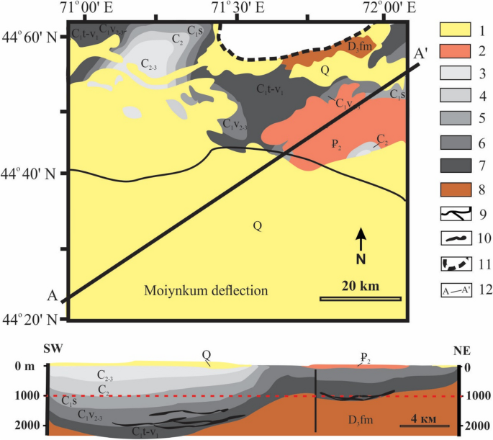

Сурет 17 – Қарағанды көмір алабындағы қабаттарының орналасуы [137]

Қарағанды көмір алабы қабаттарының терең орналасуы бірқатар геологиялық факторлармен байланысты (кесте 11).

Кесте 11 – Қарағанды алабындағы көмірдің терең орналасуының себеп-салдарлық байланыстары

Факторы | Себебі | Салдары
Тектоникалық үдерістер мен қатпарлы құрылымдардың түзілуі | Алап аумағы ежелгі тек-тоникалық қозғалыстар аймағына жатады, әсіресе олар палеозой дәуірінде (шамамен 541–252 млн. жыл бұрын) өте белсенді болған. | Жер қыртысы сығылуға ұшырап, нәтижесінде қатпарлар мен иіндер (ойыстар) түзілді. Осы құрылымдарға көмірлі шөгінді-лер жиналып, айтарлықтай терең-дікке ығыстырылды. Бұл үдеріс Қарағанды бассейнінде көмір қабаттарының бүгінгі таңда 1300–1800 метрге дейінгі тереңдікте орналасуына әкелді.
Көмір қабаттарының геологиялық жасының өте ежелгі (көне) болуы | Көмір кен орны шамамен 300 миллион жыл бұрын, таскөмір (карбон) дәуірін-де қалыптасты. Осы уақыт аралығында көмір қабатта-рының үстіне жаңа шөгін-ді жыныс қабаттары жина-лып, оларды тереңге қарай басып қалды. | Көмір қабаттарының терең орна-ласуының ұлғаюы.
Жоғарғы бөлігін қалың шөгінді жыныстар басып жатты | Көмірлі қабаттар қалың шөгінді жыныстармен жа-былған, олардың құрамы-на сазды жыныстар, құм-тастар және әктас кіреді. | Көмір қабаттарының терең ор-наласуының ұлғаюы.
Қорытынды | Қарағанды алабындағы көмір өте терең қабаттарда орналасқан, себебі ол көне геологиялық дәуірде (шамамен 300 миллион жыл бұрын) түзілген және осы уақыт ішінде ұзаққа созылған тектоникалық қозғалыстар мен қалың шөгінді жыныстардың жиналуы нәтижесінде жер астына тереңге ығыстырылған.

Тапсырманы орындау барысы:
1.Қазақстандағы пайдалы қазбалардың таралу картасын және көмірдің ірі кен орындары туралы мәліметтерді зерделеңіз.
2.Көмір қабаттарының орналасу сызбасын (мысалы, Қарағанды алабы) талдаңыз. Көмірдің тереңде жату себеп-салдарлық байланыстарын анықтаңыз.
3.Қарағанды алабының көмірін пайдаланатын негізгі кәсіпорындарды анықтаңыз. Неліктен дәл осы кәсіпорындар Қарағанды көмірін қолданады деп ойлайсыз?
4.Теміртау қаласында көмірді пайдаланудың экономикалық тұрғыдан тиімділігін негіздеңіз. Тасымал қолжетімділігі, инфрақұрылым және шикізат базасы сияқты факторларды ескеріңіз.
5.Табиғи ресурстардың салалық құрылымның қалыптасуы мен аймақтардың экономикалық дамуына әсері туралы қорытынды жасаңыз.
Бөлім 4. Тірі және өлі табиғаттағы үдерістер. Бөлімше 4.2 Тірі табиғаттағы үдерістер. Оқу мақсаты: 6.4.2.4 – Үйлесімді тамақтану рационын құрастыру.
Дұрыс тамақтану - бұл денсаулықты қамтамасыз ететін және түрлі аурулардың алдын алатын негізгі факторлардың бірі. Үйлесімді тамақтану рационы ағзаны барлық қажетті элементтермен қамтамасыз етіп, зат алмасу үдерістеріне, иммунитетке және ағзаның қалыпты жұмыс істеуіне әсер етеді.
Азық-түлік құрамындағы жекелеген компоненттердің қандай дәрумендерге бай екенін және олардың ағзаға әсер ету механизмдерін себеп-салдарлық байланыс арқылы зерттеу маңызды (сурет 18).
Үйлесімді тамақтану - бұл өнімдер мен ағзаның реакциялары арасындағы нақты байланысқа негізделген жүйе. Мұны түсіну үшін рацион құрамындағы әртүрлі элементтердің ағза функцияларына қалай әсер ететінін қарастыру қажет.
Тамақтану рационы адамның денсаулығына айтарлықтай әсер етеді. Бұл әсерді толық түсіну үшін тағам құрамының физиологиялық үдерістерге әсерін себеп-салдарлық байланыс тұрғысынан талдау қажет.
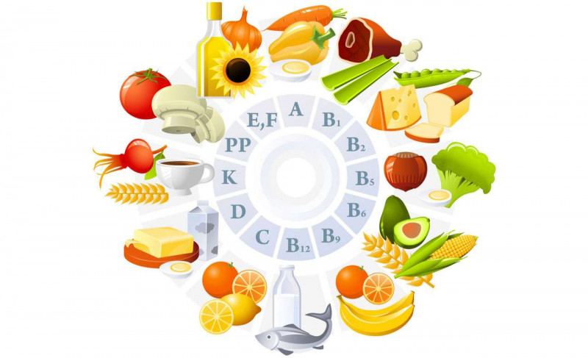
Сурет 18 – Тағам өнімдеріндегі дәрумендер [138]

Үйлесімді тамақтану рационындағы себеп-салдарлық байланыстар – бұл белгілі бір тамақтану әдеттері мен өнімдерді таңдаудың ағза жұмысы мен денсаулығына қалай әсер ететінін көрсетеді (сурет 19).

Сурет 19 – Үйлесімді тамақтанудағы негізгі себеп-салдарлық өзара байланыстар [139]

Қоректік заттардың ағзаға түсуі → Тіршілікті қамтамасыз ету.
Себеп: Ақуыздар, майлар, көмірсулар, дәрумендер мен минералдарды тұрақты тұтыну. Салдар: Энергиямен қамтамасыз ету, тіндердің өсуі мен қалпына келуі, иммундық жүйені қолдау, ағзалардың қалыпты жұмыс істеуі.

Жасұнықтың (талшық) жеткілікті мөлшері → Ас қорыту жүйесінің саулығы. Себеп: Көкөністерді, жемістерді, тұтас дәнді өнімдерді тұтыну.
Салдар: Нәжістің реттелуі, іш қатудың алдын алу, ішектің пайдалы микрофлорасын сақтау.

Ақуыз, май және көмірсулардың үйлесімді қатынасы → Зат алмасудың оңтайлы жүруі. Себеп: Ақуыздар, майлар және көмірсулардың пропорционалды бөлінуі (мысалы, 30:30:40). Салдар: Тұрақты энергия деңгейі, дене салмағын бақылау, алмасу процесінің бұзылыстарының алдын алу (семіздік, 2-типтегі қант диабеті және т.б.).

Қант пен майды шамадан тыс тұтыну → Созылмалы аурулар қаупі. Себеп: Тәттілерді, фастфудты, өңделген өнімдерді жиі тұтыну. Салдар: Холестерин деңгейінің көтерілуі, инсулинге төзімділік, дене салмағының артуы, жүрек-қантамыр ауруларының дамуы.

Дәрумендер мен минералдардың жетіспеушілігі → Ағза қызметінің бұзылуы. Себеп: Біртүрлі тамақтану, көкөністердің, жемістердің, балық пен сүт өнімдерінің тапшылығы. Салдар: Анемия (темір жетіспеушілігі кезінде), остеопороз (кальций мен D дәруменінің жетіспеушілігі), көру қабілетінің нашарлауы (А дәруменінің тапшылығы), иммунитеттің төмендеуі.

Тамақты тұрақты қабылдау → Қандағы қант деңгейінің тұрақтылығы.
Себеп: Күніне 3-5 рет орташа мөлшерде тамақтану. Салдар: Жағдайдың тұрақты болуы, зейінділік, артық тамақтанудың алдын алу.

Су ішудің жеткілікті тәртібі → Судың тепе-теңдігін сақтау. Себеп: Суық күндері орта есеппен тәулігіне 1,5-2,5 литр су ішу. Салдар: Бүйректің жақсы жұмыс істеуі, дене қызуын реттеу, судың жетіспеушілігінің алдын алу.

Иллюстрацияның мақсаты: дұрыс тамақтанудағы себеп-салдарлық байланыстарды анықтауды үйрену, тағам өнімдерін бағалай және дұрыс таңдай білу, салауатты тамақтану мәдениетін қалыптастыру.

Тапсырманы орындау барысы: Сұрақ: Үйлесімді (сбалансированное) тамақтану адамның ағзасына қалай әсер етеді?

Тапсырма 1: Дұрыс тамақтану принциптері туралы ақпаратпен танысыңыз (мәтін, бейнесабақ, презентация).

Тапсырма 2: Адам денсаулығына белгілі бір өнім топтарының қалай әсер ететінін көрсететін кем дегенде үш себеп-салдарлық байланысты анықтаңыз.

Тапсырма 3: Жауаптарыңызды төмендегі үлгідегі кесте түрінде ұсыныңыз (кесте 12).

Кесте 12 – Тапсырма үлгісі

Өнімдер / Топтар | Себеп (құрамында не бар?) | Салдар (ағзаға әсері)
Мысалы: дәнді дақылдар | Күрделі көмірсулар мен талшықтарға (жасұнық) бай | Энергия береді, ас қорытуды жақсартады
Газдалған сусындар | Қант мөлшері өте жоғары | Семіздік пен қант диабетінің қаупі артады

Тапсырма 4: Өздеріңіз ұсынған мысалдардың ішінен бір себеп-салдарлық байланысты таңдап, оны 5-6 сөйлемнен тұратын шағын абзацта толығырақ ашып жазыңыз. Оның денсаулықты сақтау үшін неге маңызды екенін түсіндіріңіз.

Бөлім 5. Энергия және қозғалыс. Бөлімше 5.1. Энергия түрлері мен көздері. Оқу мақсаты 6.5.1.5:Баламалы энергия көздерін ұсыну

Табиғатқа зиянды әсерді азайту мақсатында баламалы энергия көздерін дамыту және енгізу маңызды. Көмір, мұнай және табиғи газ сияқты қазба отындарын пайдалану парниктік газдардың бөлінуін арттырып, климаттың өзгеруіне себеп болады. Бұл өз кезегінде температураның көтерілуіне, мұздықтардың еруіне және табиғи апаттардың жиілеуіне әкеледі.
Дәстүрлі энергия көздерінен айырмашылығы – жаңартылатын энергия көздері: күн панельдері, биогаз қондырғылары мен жел турбиналары қоршаған ортаға айтарлықтай зиян келтірмей электр энергиясын өндіреді. Мұндай жүйелерге мысал ретінде автономды энергиямен жабдықталған үйді келтіруге болады (сурет 20).

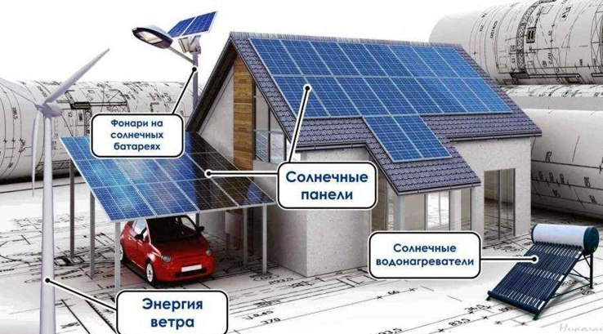
Сурет 20 – Энергияға тәуелсіз автономды үй [140]

Иллюстрацияның мақсаты: Баламалы энергия көздерін пайдалану кезіндегі себеп-салдарлық байланыстарды анықтауды үйрену, жаңартылатын энергия көздерін қолдану мен олардың экологиялық және экономикалық үдерістерге әсері арасындағы байланыстарды табу дағдыларын қалыптастыру, тұрақты табиғат пайдалануы және экологиялық экономика саласындағы білімді тереңдету.

Тапсырманы орындау барысы: Жаңартылатын энергия көздерін қолданудағы себеп-салдарлық байланыстарды анықтау.

Тапсырма 1: Жаңартылатын энергия көздерінің бір түрін таңдаңыз (мысалы: күн энергиясы, жел энергиясы, геотермалдық энергия, су энергиясы, биомасса және т.б.).

Төмендегі жоспар бойынша талдау жұмысын жүргізіңіз:

а) Таңдалған энергия көзінің жұмыс істеу принципін және оның практикалық қолдану салаларын сипаттаңыз.

ә) Бірнеше себеп-салдарлық байланысты көрсететін сызба немесе кесте құрастырыңыз. Мысалы:

Сурет 21 – Себеп-салдарлық байланыс

Экологиялық, әлеуметтік және экономикалық аспектілерге назар аударыңыз.

б) Осы ресурсты (энергия көзін) пайдаланудың оң және мүмкін болатын теріс әсерлеріне баға беріңіз (қоршаған ортаға, экономикаға, қоғамға, денсаулыққа әсері және т.б.).

в) Табиғатқа зиянды әсерді азайту және тиімділікті арттыру жолдарын ұсыныңыз.

Орындау форматы: Топтық жұмыс. 5-7 слайдтан тұратын презентация, негізгі ойларға қысқаша түсіндірме қосу қажет.

Орындау нәтижесі: Баламалы энергетиканы енгізудің қоршаған орта мен экономикаға әсерін түсіну. Себеп-салдарлық байланыстарды анықтап, талдау дағдыларын қалыптастыру. Табиғатты тиімді пайдалану мен тұрақты даму мәселелеріне саналы көзқарас қалыптастыру.

Бөлім 6. Экология және тұрақты даму.6.1-бөлімше Экожүйелер.
Оқу мақсаты 6.6.1.2: Экожүйелердің ауысу себептерін түсіндіру.

Экожүйелердегі өзгерістер табиғи үдерістердің де, адам әрекетінің де әсерінен орын алады. Себеп-салдарлық байланыстарды анықтау тірі ағзалар құрамының қалай өзгеретінін, экологиялық тепе-теңдіктің қалай бұзылатынын және тіршілік жағдайларының қалай өзгеретінін түсінуге көмектеседі.

Мысалы, орманды кесу (себеп) көптеген түрлер үшін табиғи мекендеу ортасының жойылуына әкеледі (салдар), бұл өз кезегінде экожүйелік байланыстардың бұзылуына алып келеді. Орташа температураның көтерілуі (себеп) су қоймаларының тартылуына немесе көпжылдық тоңның еруіне әкелуі мүмкін, бұл өсімдіктер жамылғысы мен жануарлар санына әсер етеді (салдар). Осы өзара байланыстарды талдау – табиғаттың тұрақтылық механизмдерін түсініп, экологиялық тұрғыдан үйлесімді табиғатты пайдалану саласында тиімді шешімдер қабылдау үшін қажет (кесте 13).

Кесте 13 – Экожүйелердің ауысу себептері мен салдарлары

Экожүйелердің ауысу себептері |  | Экожүйе ауысуының салдары
1 | 2 | 3
Табиғи | Антропогендік | Түрдің алуанүрлілігінің өзгеруі:  Түрлер санының азаюы немесе олардың құрамының өзгеруі.  Қауымдастықтар құрылымының өзгеруі: Әртүрлі түрлер санының арақатынасының өзгеруі, қоректік тізбектердің бұзылуы.  Экожүйенің қызмет етуінің өзгеруі:Зат айналымының бұзылуы, энергия ағынының өзгеруі.  Экожүйенің өнімділігінің төмендеуі: Биомасса өндіру қабілетінің азаюы.
Абиотикалық факторлар: Климаттық: Температураның, ылғалдылықтың, жарық мөлшерінің, желдің өзгеруі.  Эдафиялық: Топырақ құрамының және қасиеттерінің (қышқылдылығы, тұздылығы, құрылымы) өзгеруі.Орографиялық: Жер бедерінің өзгеруі. | Ластану: Химиялық, радиоактивті және шумен ластануы.  Тіршілік ортасының өзгеруі: Ормандарды кесу, су айдындарын құрғату, урбандалу, жер жырту.  Инвазивті түрлерді интродукциялау:Жергілікті түрлерді ығыстырып шығаратын бөтен(инвазивті)
13 – кестенің жалғасы

1 | 2 | 3
Гидрологиялық: Су деңгейінің, ағыстардың, су құрамының өзгеруі. Пирогендік: Оттың әсері (орман өрттері).  Биотикалық факторлар: Тірі ағзалардың әсері: Аурулар,инвазивті түрлер, бәсекелестік.  Табиғи жолмен болатын өзгерістер: Жанартаулардың атқылауы, жер сілкіністері, зиянкестердің қаптауы. | түрлерді алып келу.  Ресурстарды шамадан тыс пайдалану: Малдың шектен тыс жайылуы, балықты шамадан тыс аулау. | Экожүйенің болашақтағы келеңсіз өзгерістерге төтеп бере алмау деңгейінің артуы: Жаңа бұзылыстардың оңай туындауы және қалпына келуінің қиындауы.

Көптеген экожүйе ауысуына әсер ететін факторлардың ішінде өртті қарастырайық. Өрт – табиғи қауымдастықтардың дамуына айтарлықтай зиян да, сондай-ақ оң әсерін де тигізетін маңызды экологиялық фактор. Оның экожүйелерге әсері біржақты емес - от жойқын әсер етуі мүмкін, бірақ сонымен қатар табиғи жаңару үдерістерін ынталандырады.Орманды, далалы, таулы және аңғарлық экожүйелерде от табиғи рөл атқарады және ландшаптың циклдік қалыптасу үдерістеріне қатысады.
Алайда өрттердің шамадан тыс жиі қайталануы, әсіресе адамның әрекетінен туындаған жағдайда, экожүйенің қалпына келуіне үлгермей қалуына әкелуі мүмкін. Бұл топырақтың тозуына, түрлердің жойылуына және экологиялық жағдайлардың нашарлауына, тіпті шөлге айналуға дейін апаруы мүмкін (сурет 22).
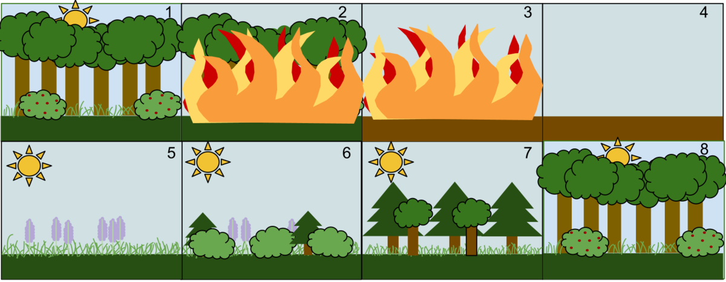
Сурет 22 – Өрттің әсерінен экожүйелердің ауысуы

Иллюстрацияның мақсаты: Экожүйелердің табиғи және антропогендік өрттер әсерінен ауысуын талдауға және себеп-салдарлық байланыстарды анықтауға үйрену, өрттің алдын алу дағдыларын қалыптастыру және өрт кезіндегі мінез-құлық ережелерін бекіту.

Тапсырманы орындау тәртібі:

Тапсырма 1. Теориялық сұрақтар. Сұрақтарға жауап беріңіз.

1. Адамның кінәсінен туындайтын табиғи өрттерге себеп болатын кемінде үш факторды атаңыз.

2. Ашық табиғи аумақта өрттің алдын алу үшін қандай сақтық шараларын сақтау қажет?

3. Көктем-күз мезгілдерінде құрғақ шөпті өртеудің қаупі неде?

4. Егер сіз өрттің басталуына куә болсаңыз, не істеу керек және өрт сөндіру қызметіне қандай телефон нөміріне қоңырау шалу қажет?

5. Табиғи өрт сізге жақын маңда орын алғанда өзін-өзі ұстаудың негізгі ережелерін атаңыз.

Тапсырма 2. Топтық практикалық жұмыс. Табиғи өрттердің алдын алуға бағытталған плакат немесе ақпараттық парақтың эскизін жасаңыздар. Атауын, ұранын және негізгі идеясын ойлап табыңыздар.

Тапсырма 3. Сценарийлік жағдай.Мына жағдайды оқып, әрекет ету тәртібін кезең-кезеңімен сипаттаңыз: Сіз достарыңызбен бірге даладасыз. Алыстан түтін көрінеді, бірте-бірте оттың өзі де байқалады. Ұялы байланыс тұрақсыз. Жел басталып жатыр.Осындай жағдайда сіздің әрекетіңіз қандай болады?

Осылайша, иллюстрациялық материалдарды білім беру үдерісінде қолдану оқушыларда себеп-салдарлық байланыстарды анықтау қабілетін дамытуда педагогикалық әлеуетті айтарлықтай арттыратыны байқалады. Көрнекі бейнелер оқу ақпаратының жақсы қабылдануына және түсінілуіне ықпал етеді, оқушылардың танымдық белсенділігін ынталандырады, талдау және логикалық ойлау дағдыларын дамытады. Иллюстрациялар күрделі үдерістер мен оқиғаларды көрнекі түрде елестетуге мүмкіндік береді, бұл себептер мен олардың салдары арасындағы өзара байланысты түсіну үшін аса маңызды. Сабақты дұрыс ұйымдастыру және визуалды құралдарды тиімді пайдалану оқытуды өнімдірек етеді және зерттелетін құбылыстарға жүйелі көзқарас қалыптастыруға ықпал етеді.

2.3 «Жаратылыстану» пәні бойынша педагогтардың себеп - салдарлық байланыстарды оқып үйрену бойынша дағдылырын талдау
Білім беру мазмұнын жаңарту жағдайында жаратылыстану пәні оқушылардың ғылыми дүниетанымын қалыптастырып, табиғи құбылыстарды түсіндіру мен оларды талдау дағдыларын дамытуға бағытталған. Бұл мақсатқа жетуде мұғалімнің табиғаттағы себеп-салдарлық байланыстарды меңгертіп, оқушыларға жүйелі ойлау дағдыларын дарытудағы рөлі ерекше.
Себеп пен салдарды байланыстыра білу қабілеті оқушының логикалық және сыни тұрғыдан ойлауын дамытады. Ал бұл қабілетті тиімді қалыптастыру үшін педагогтың өзі де ғылыми-әдістемелік тұрғыдан жеткілікті дайындыққа ие болуы қажет.
Бұл бөлімде жаратылыстану пәні мұғалімдерінің себеп-салдарлық байланыстарды оқыту саласындағы кәсіби дағдылары, олардың қалыптасу деңгейі мен қолдану ерекшеліктері сарапталады. Сонымен қатар, мұғалімдердің тәжірибесіне және заманауи оқыту тәсілдеріне сүйене отырып, бұл дағдыларды жетілдіру жолдары қарастырылады.
Диссертациялық зерттеу жұмысы аясында жүргізілген сауалнама мұғалімдердің «Жаратылыстану» пәнінде себеп - салдарлық байланыстарды оқып үйрену бойынша дағдыларын талдауға байланысты құзыреттіліктерін анықтауға мақсат қойылды.
Сауалнамаға 89 ұстаздар қатыстып, оларға 21 сұрақ ұсынылған (docs.google.com/forms/d/112ROcGjQ2JiQ_pkrUwuXOG_RMV83oAPXVB5S4J9JA5o/edit).
Біз, бір қатар сауалнаманың нәтижелеріне төмендегідей талдау жасадық.
Сұрақ 1. Сіздің негізгі біліміңіз? деген сұрақ қойылды. Сауалнама нәтижесіне сәйкес, мұғалімдердің 53,9%-ы — география пәнінің мамандары. Сонымен қатар, 9%-ы география және тарих пәндерін қатар оқытатындар, 5,6%-ы — биология пәнінің, 4,5%-ы — физика, ал 1,1%-ы — химия пәнінің мұғалімдері. Қалған 28,1%-ын басқа жоғары білім салалары бойынша оқытушылар (сурет 23).

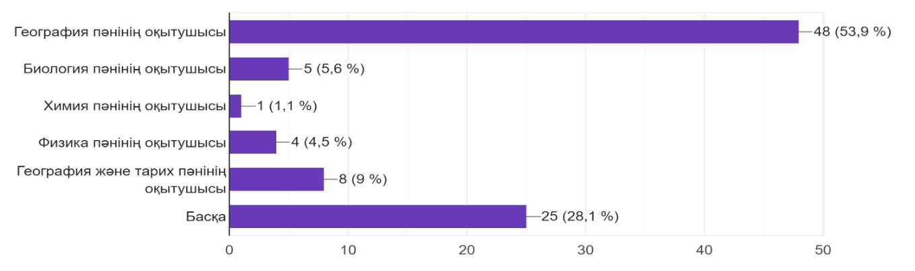
Сурет 23 – Оқытушылардын жоғары білімі

Көріп тұрғанымыздай, сауалнамаға қатысқандардың басым бөлігін география пәнінің мұғалімдері құрайды, бұл мектептерде «Жаратылыстану» пәні көбінесе соларға қосымша жүктеме ретінде берілетінін көрсетеді.
Сұрақ 2. Себеп-салдарлық байланыстарды оқып үйрену бойынша біліктіліктерін арттыру курстарын өттіңіз бе? 24-ші суреттен байқағанымыздай, мұғалімдердің 53,9%-ы себеп-салдарлық байланыстарды оқыту бойынша біліктілікті арттыру курстарынан өткен, 24,7%-ы мұндай курстардан өткісі келетінін білдірген, 18%-ы біліктілікті арттыру курстарынан өтпеген, ал 3,4%-ы өз біліктілігін арттыруға дайын емес екенін айтқан.

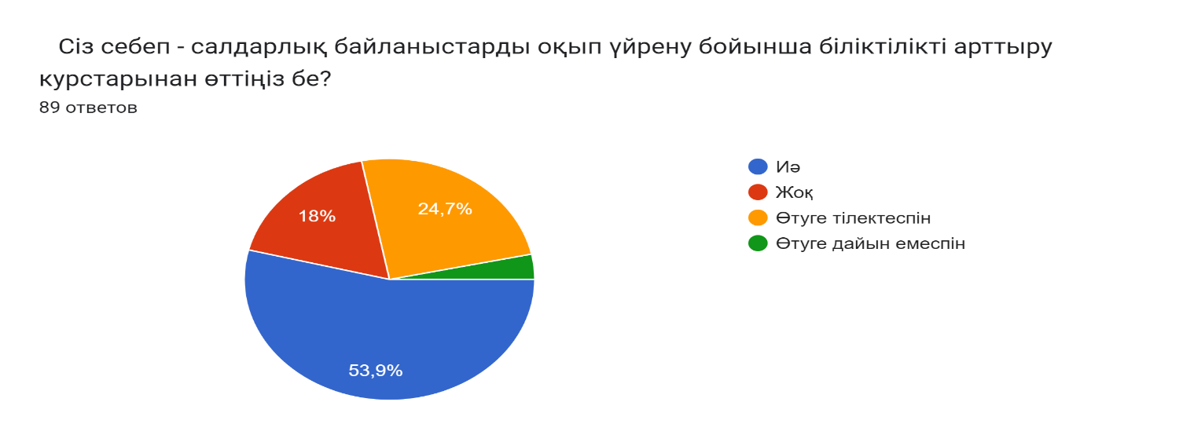
Сурет 24 – Оқытушылардың себеп-салдарлық байланыстарды оқып үйрену бойынша біліктіліктерін арттыруы

Сұрақ 3. Жаратылыстану» пәнінде себеп - салдарлық байланыстарды оқып үйренуде қандай қиындықтар бар деп есептейсіз?
89 мұғалімнің жауабы бойынша 35 мұғалім жалпы алғанда ешқандай қиындықтың жоқ екенін айтқан. Алайда мұғалімдердің көпшілігі оқушыларда себеп-салдарлық білімді қалыптастыруда бірқатар қиындықтардың бар екенін атап өткен (кесте 14).

Кесте 14 – Оқушыларда себеп-салдарлық білімді қалыптастырудағы қиындықтар

Санаттар | Сипаттамалар
Теориялық | Көптеген себеп-салдарлық байланыстар абстрактілі ұғымдармен жұмыс істеуді қажет етеді, ал бұл оқушылардың күрделі ғылыми терминологияны және ұғымдарды толық түсінбеуіне әкеліп соғады. Теориялық мазмұнның қиын болуы да түсінуге кедергі келтіреді.
Практикалық | Себеп-салдар байланыстарын өмірлік тәжірибемен байланыстырудың қиындығы, оқушылардың күнделікті өмірмен байланыстыра алмауы, тежірибелік дәлелдердін жетіспеушілігі
Мазмұндық | Мазмұнның күрделілігі мен көлемінің көптігі, ақпарттардың жеткіліксіздігі, көрнекіліктің жетіспеушілігі
Білімге қатысты / Білімдік | Базалық білімнің жеткіліксіздігі
Ойлау дағдыларына байланысты / Ойлау қабілетіне қатысты | Оқушылардың ойлау қабілетінің жеткіліксіздігі мен абстрактілі ұғымдарды түсінудегі қиындықтары себепті, олар кейбір табиғи құбылыстар мен процестерді, әсіресе микродеңгейде жүретін немесе ұзақ уақытқа созылатын өзгерістерді елестете алмай қиналады.
Әдістемелік | Оқыту әдістерінің жеткіліксіздігі, мұғалімнің жеткізу әдістемесінің жеткіліксіздігі, білім кішкене жетіспейді
Материалдық-техникалық | Материалдық-техникалык базаның әлсіздігі

Біз бұл жағдайды химия және физика пәні мұғалімдерінің жаратылыстану пәнінің негіздері мен оны оқыту әдістемесін меңгермегендігімен де байланысты деп болжап отырмыз. Мұғалімдердің жауаптарынан олардың әдістемелік және дидактикалық қолдауға, материалдық-техникалық базаны жақсартуға және бейіндік білім алу кезінде білім сапасын арттыруға мұқтаж екені байқалады.
Сұрақ 4. Себеп-салдар байланыстарын зерттеуде оқушылардың ойлау деңгейлерін қалыптастырудағы иллюстрациялардың рөлі.
Себеп-салдарлық байланыстарды зерттеу мен ойлауды дамытуда иллюстрациялардың рөлі туралы сұраққа мұғалімдердің басым бөлігі олардың білім берудегі, сондай-ақ пәндік және метапәндік құзыреттерді дамытудағы маңызын жоғары бағалады (кесте 15).

Кесте 15 – Себеп-салдарлық байланыстарды зерттеудегі иллюстрациялардың рөлі

Санаттар | Сипаттамалар
1 | 2
Ойлау қабілетін дамыту | Оқушылардың ойлау қабілетін дамыту білім беру процесінде маңызды рөл атқарады. Кейбір табиғи құбылыстар мен ұзақ мерзімді процестерді елестету қиын болғандықтан, оларды түсінуде оқушылар жиі қиындықтарға тап болады. Осы орайда, ойлау қабілетін дамыту абстрактілі және күрделі ұғымдарды меңгеруге көмектесіп, логикалық ойлау дағдыларын арттырады. Мұғалім үшін оқушылардың ойлауын қалыптастыру - аса маңызды міндет. Иллюстрациялар мен көрнекі материалдар оқушылар арасында жоғары бағаланады, олар есте сақтау қабілетін жақсартып, терең әрі саналы ойлауға ықпал етеді.
Себеп-салдарлық байланыстарды ашу | Себеп-салдар байланыстары – адамзаттың қоршаған ортаны тануы мен түсінуінің негізі. Бұл байланыстарды зерттеу арқылы оқушылар оқиғалардың өзара ықпалын түсініп, сындарлы ойлау қабілетін дамытады, қарапайым және күрделі процестерді түсінеді
Иллюстрациялардың рөлі | Иллюстрациялар себеп-салдар байланыстарын зерттеуде оқушылардың ойлау деңгейлерін қалыптастыруға көмектеседі, өйткені олар абстрактілі тұжырымдамаларды нақты мысалдармен байланыстырады. Бұл көрнекі құралдар оқушылардың ойлауын жүйелі түрде дамытуға, ақпаратты талдауға және салыстыруға мүмкіндік береді бұл әдіс ақпаратты визуализациялау арқылы күрделі ұғымдарды жеңіл түсінуге мүмкіндік береді, иллюстрациялар аса қажет ақпаратты көрнекі етіп жеңіл қабылдауға көмектеседі, талдау, салыстыру және қорытынды жасау дағдыларын дамытады, оқушылардың ойлау процесінде иллюстра-циялардың рөлі өте маңызды, өйткені олар ақпаратты қабылдауды жеңілдетіп, есте сақтау қабілетін визуалды түрде жақсартады және оқу материалын жақсырақ түсінуге көмектеседі, бұл әдіс акпаратты визуализациялау аркылы күрделі ұғымдарды женіл тусінуге мумкіндік береді
15 – кестенің жалғасы

1 | 2
Мотивация (Ынталандыру) | Пәнге қызығушылығы артады
Тұлғалық-бағдарлы көзқарас / Тұлғалық бағыттылық | Тұлғалық даму

Бірқатар мұғалімдер иллюстрациялардың рөлі орташа деп бағаласа, кейбірі бұл жөнінде нақты пікір білдіре алмады немесе жауап беруге қиналды.
Сұрақ 5. Себеп-салдар байланыстарын зерттеудің негізгі кағидаты. 25-ші суреттен байқағанымыздай, мұғалімдердің 61,8%-ы иллюстрациялар жоғары деңгейлі ойлау дағдыларын дамытуға ықпал етеді деп жауап берген. 34,8%-ы оны тұлғалық дамуға және білімді өз бетінше іздеуге әсер етеді десе, 24,7%-ы шығармашылық ойлауға ықпал ететінін атап өткен. Жалпы алғанда, мұғалімдердің жауаптары дұрыс берілген, бұл олардың осы мәселеге қатысты кәсіби құзыреттілігін көрсетеді.

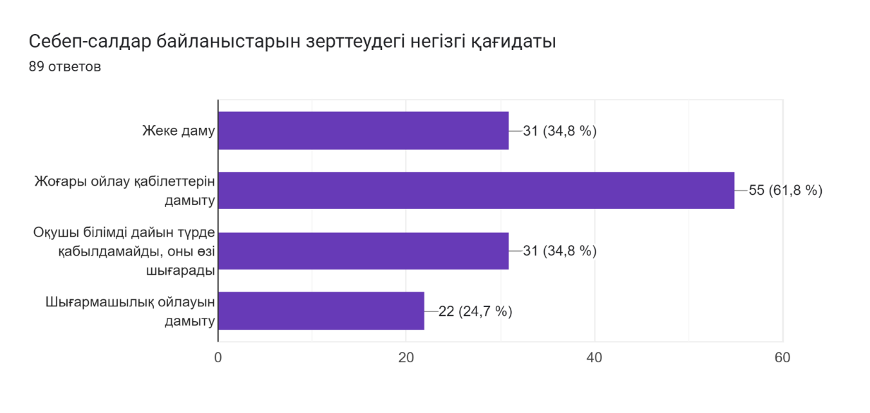
Сурет 25 – Себеп-салдар байланыстарын зерттеудегі негізгі кағидаты

Сұрақ 6. Себеп-салдар байланыстарын зерттеу оқушылардың қандай құзыреттіліктерін дамуына ықпал етеді? деген сұраққа, 47,2% мұғалімдер иллюстрациялар тұлғалық және зерттеушілік даму үдерісіне әсер етеді деп жауап берсе, 34,8%-ы олар пәндік және тұлғалық дамуға ықпал етеді деп көрсеткен, бұл – ең дәл жауаптардың бірі болып табылады. 14,4% мұғалімдер практикалық бағыттағы дамуға әсер етеді десе, 5,6%-ы метапәндік дамуға ықпал етеді деп есептейді (сурет 26). Осылайша, мұғалімдердің басым бөлігі қойылған сұраққа дұрыс жауап бергені байқалады.

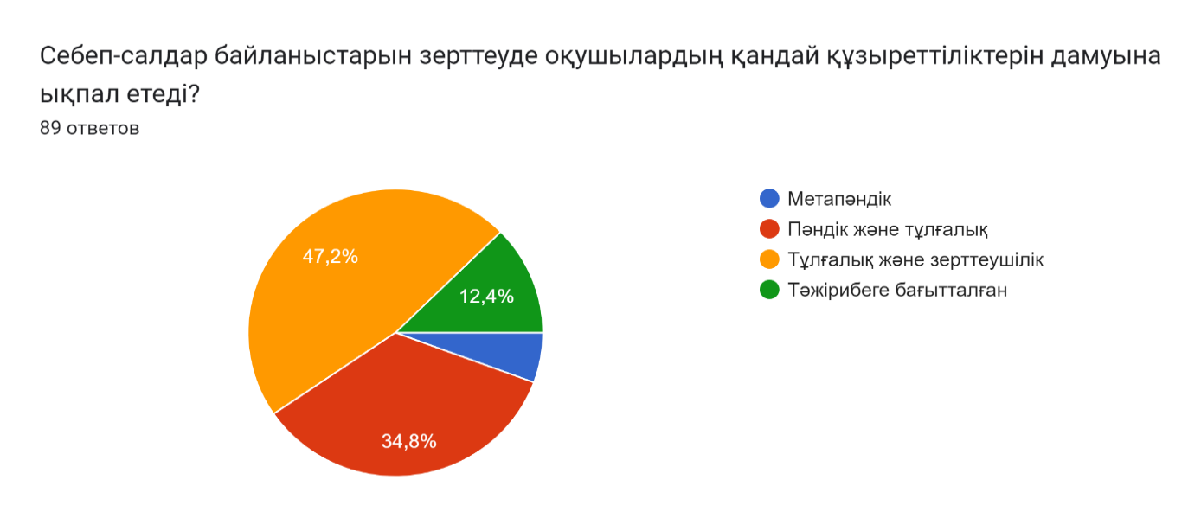
Сурет 26 – Себеп-салдар байланыстарын зерртеуде оқушылардың құзыреттіліктерін дамуына ықпал етуі

Сұрақ 8. Себеп-салдарлық қатынастармен қатар, білім алушылар заттар мен құбылыстар (ұғымдар) арасындағы басқада байланыстарды анықтауды үйренеді. Сіздің ойыңызша олар қандай болу керек? деген сұраққа - 65,2% мұғалім құрылымдық және функциялық байланыстардың бар екенін атап өтіп, дұрыс жауап берген. 19,1%-ы логикалық бірізділіктің болуын көрсетсе, 13,5%-ы теориялық негіздің бар екенін айтқан. Ал 2,2% мұғалім бұл сұраққа жауап беруге қиналған (сурет 27).

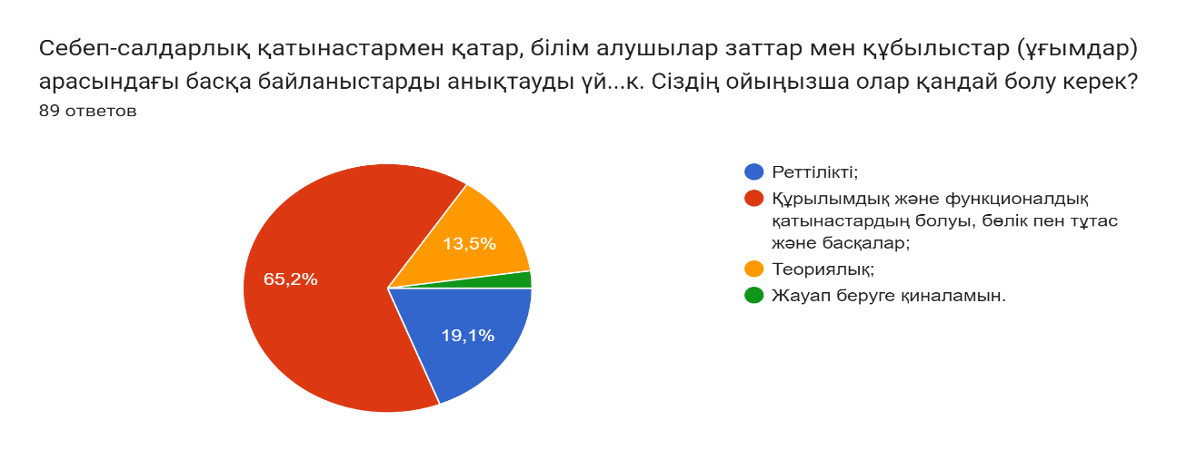
Сурет 27 – Себеп-салдарлы қатынастармен қатар, заттар мен құбылыстар (ұғымдар) арасындағы басқада байланыстарды анықтау жолы

Сұрақ 11. Сабақта себеп-салдарлық байланыстарды үйрену кезінде өзіңіз тандаған иллюстрацияларды қаншалықты жиі қолданасыз? деген сұраққа: 55,1% мұғалім - үнемі, 33,7% - кейде, ал 11,2% - өте сирек қолданатынын атап өткен (сурет 28). Сауалнама нәтижелері мұғалімдер өздері таңдап немесе әзірлеген қосымша иллюстративтік материалдарды жеткіліксіз деңгейде пайдаланатынын көрсетеді.
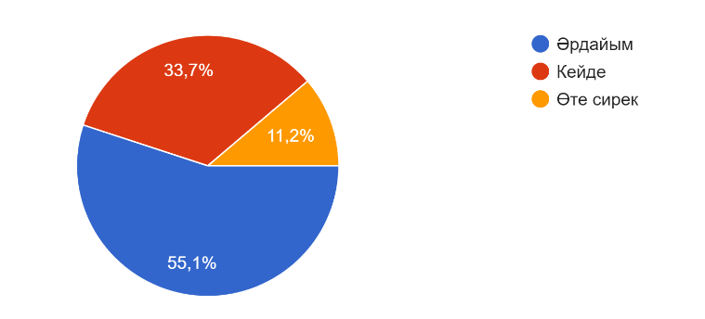
Сурет 28 – Сабақта себеп-салдарлық байланыстарды оқыту кезінде оқытушылар өздері жасағанын немесе өздері тандаған иллюстрацияларды қолдану

Сұрақ 12. Сабақта иллюстрациялардың қандай түрлерін жиі қолданасыз? деген сұраққа, қөпшілігі (51,7%) фотосуреттерді қолданатынын айтса, 25,7% – сызбаларды, 14,6% – инфографикаларды пайдаланады. Ал 7,9% мұғалім оқулықтағы иллюстрациялар жеткілікті деп есептейді (сурет 29). Біздің ойымызша, мұғалімдердің сабақ барысында иллюстрацияларды қолдануында мазмұндық және дидактикалық мәселелер бар екені байқалады.

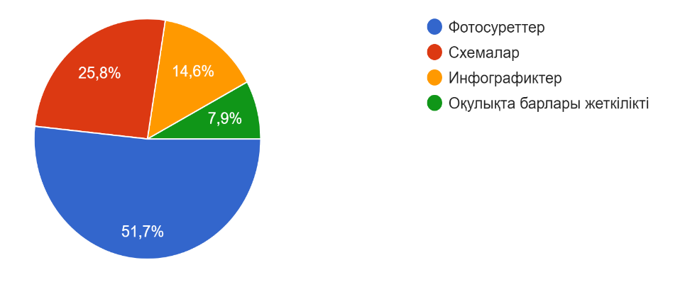
Сурет 29 – Сабақта иллюстрациялардың жиі қолдану түрлері

Сұрақ 14. Сабақта сандық және мультимедиялық ресурстарды пайдаланасызба? деген сұраққа, 83,1% мұғалім заманауи ақпараттық білім беру ресурстарын қолданатынын айтса, 16,9% - қолданбайтынын көрсеткен (сурет 30). Осыдан мұғалімдердің аз ғана бөлігі бұл ресурстарды пайдаланбайтыны байқалады.

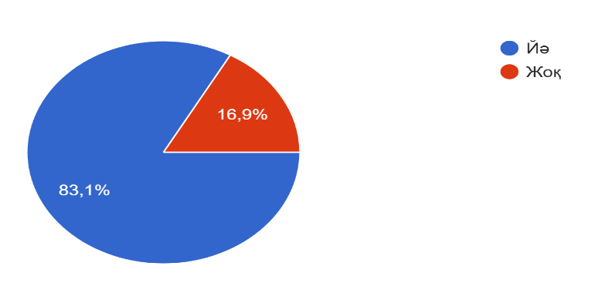
Сурет 30 – Сабақта иллюстрацияларды жиі қолдану түрлері

Сұрақ 19. Көру қабілеті нашар оқушыларға иллюстрацияларды пайдалануды қалай бейімдейсіз? Иллюстрациялар көру қабілеті төмен адамдардың өмірінде де маңызды рөл атқарады, әсіресе олар қабылдау ерекшеліктеріне бейімделіп жасалған жағдайда. Көруі нашар адамдарға арналған иллюстрацияларды қолданудың негізгі тәсілдері 16-ші кестеде көрсетілген.

Кесте 16 – Көру қабілеті төмен адамдарға арналған иллюстрацияларды көрсету әдістері

Әдістер | Сипаттамасы
Ауызша (сөздік) | Айту арқылы, сөзбен сипаттау, түсіндірмелер.
Жеке (дара) | Жеке тапсырмалар.
Технологиялық | Иллюстрацияларды үлкейту үшін арнайы бағдарламаларды пайдаланамын. Сондай-ақ үлкейтілген қаріптер мен жоғары контрастты, анық көрінетін суреттер оқушыларға жақсы қабылдауға көмектеседі. Рельефті суреттер мен Брайль шрифті арқылы ақпаратты тактильді түрде қабылдау мүмкіндігін қамтамасыз етемін. Кей жағдайларда иллюстрацияларды аудио сипаттама арқылы немесе қолмен көрсету тәсілдерімен түсіндіремін. Мұндай әдістер дыбыстар арқылы немесе үш өлшемді сызбалар мен модельдерді қолдану арқылы жүзеге асады. Бұл оқушыларға көрнекі материалдарды қолмен сезінуге мүмкіндік береді. Сонымен қатар ұялы телефонды пайдалану арқылы әр оқушыға жеке бейімделген материал ұсынамын. Мұндай тәсілдер көру қабілеті нашар оқушыларға оқу материалын тиімді меңгеруге жағдай жасайды.
Ұйымдастырушылық | Егер алыстан көрмейтін болса, оқушыны жақынырақ отырғызу.
Қиындықтар | Жақсы білмеймін, жауап беруге қиналамын, қиын.

Сұрақ 21. Мектептегі жаратылыстану пәні табиғаттағы себеп-салдар байланыстарын дамытып, тереңірек зерттеу үшін не қажет? деген сұраққа, басым 59,6 % оқу-әдістемелік базаны теориялық және практикалық жағынын күшейту, сонымен қатар нұсқаулықтар, шеберлік сағат және ғылыми-әдістемелік семинарлар қажет деп көрсетті (сурет 31).

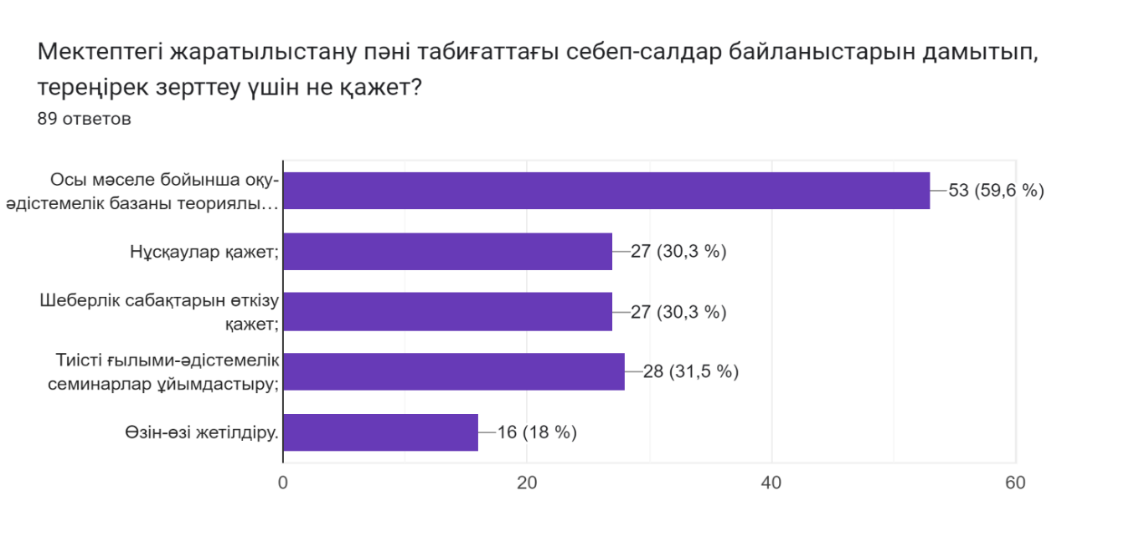
Сурет 31 – Жаратылыстану пәні табиғаттағы себеп-салдар байланыстарын дамытып, тереңірек зерттеу үшін қажеттіліктер

Жоғарыда айтылғанды есепке ала отырып, зерттеу нәтижелері «Жаратылыстану» пәні бойынша мұғалімдердің себеп-салдарлық байланыстарды түсіну және қолдану қабілеттері оқу сапасына елеулі әсер ететінін көрсетті. Мұндай дағдылар оқушылардың ғылыми тұрғыдан ойлауын дамытып, табиғи құбылыстарды тереңірек ұғынуына мүмкіндік береді. Сонымен бірге, педагогтардың бұл бағыттағы кәсіби шеберлігі пәнаралық байланысты тиімді жүзеге асыруға және оқушылардың зерттеушілік, шығармашылық қабілеттерін жетілдіруге ықпал етеді.
Сондықтан себеп-салдарлық байланыстарды анықтау мен қолдануға бағытталған педагогикалық біліктілікті жетілдіру – қазіргі білім беру жүйесінің маңызды талабы және оқу үдерісінің сапасын арттырудың негізі.

Екінші бөлім бойынша тұжырым
«Жаратылыстану» пәнін оқыту үдерісінде көрнекі материалдарды әдістемелік тұрғыда орынды қолдану және себеп-салдарлық байланыстарды талдау дағдыларын дамыту педагогтің кәсіби шеберлігін арттыруда ерекше мәнге ие. Көрнекі құралдар білім алушылардың теориялық ұғымдарды жеңіл қабылдап, табиғи құбылыстарды нақты мысалдар арқылы түсінуіне септігін тигізеді. Сонымен қатар, себеп пен салдар арасындағы байланыстарды орнату білігі оқушылардың талдауға, ой жүгіртуге және ғылыми көзқарасты қалыптастыруға бағытталған қабілеттерін дамытады. Аталған екі бағытты тиімді біріктіру – сабақтың мазмұнын байытып, оқыту үдерісінің практикалық бағыттылығын күшейтеді.
Оқыту барысында иллюстративтік материалдарды мақсатты пайдалану мен зерттеуге негізделген тапсырмаларды енгізу оқушылардың оқу белсенділігін арттырып, білімнің сапасына оң әсерін тигізеді. Осыған байланысты мұғалімдердің әдістемелік даярлығын жетілдіру және қазіргі заман талаптарына сай оқыту тәсілдерін меңгеруі – нәтижелі білім берудің маңызды алғышарттарының бірі болып табылады.

- СЕБЕП-САЛДАРЛЫҚ БАЙЛАНЫСТАРДЫ ИЛЛЮСТРАЦИЯЛАР АРҚЫЛЫ ҚОЛДАНУ НЕГІЗІНДЕ ТӘЖІРИБЕГЕ БАҒЫТТАЛҒАН ҚҰЗЫРЕТТЕРДІ ҚАЛЫПТАСТЫРУ

3.1 Білім алушылардың оқу жетістіктеріне кіріспе диагностика жүргізу және оның нәтижелері
Қазіргі жағдайда білім беру жүйесіне оқу ақпаратын меңгеру сапасын бақылаудың нақты әрі сенімді тәсілдері қажет. Оқушылардың білімін бағалау нәтижелерінің объективтілігі мен шынайылығына қойылатын талаптардың артуы ғылыми негізделген және әдістемелік тұрғыдан дәлелденген тәсілдерді қолдануды қажет етеді.
М.И. Лукьянов пен Н.В. Калинина әзірлеген білімді бағалау әдісі – оқу жетістіктерін диагностикалаудың тиімді құралы [141]. Бұл әдіс объективті өлшеу, жеке тәсіл және білік пен дағдылардың қалыптасу деңгейін талдау қағидаттарына негізделген. Аталған әдістемені қолдану оқу материалын меңгеру деңгейін де, білімдегі бар олқылықтарды да анықтауға мүмкіндік береді, бұл оқу үдерісін неғұрлым мақсатты ұйымдастыруға ықпал етеді.
Әдістеме түсініктің тереңдігін, білімді қолдану дағдысын, сондай-ақ оқытуды сүйемелдейтін когнитивтік үдерістерді талдауға бағытталған. Бұл әдіс білім нәтижелерін кешенді бағалауға, үстірт білімді де, оны саналы түрде қолдану қабілетін де анықтауға мүмкіндік береді. Ол оқушылардың нақты дайындық деңгейіне сай оқытуды бейімдеуге қажетті жағдайда тиімді және олардың зияткерлік қабілеттерін дамытуға ықпал етеді.
Әдістеме білімнің төрт негізгі деңгейі бойынша бағалауды көздейді (сурет 32).

Сурет 32 – Білімді меңгеру деңгейлері

Диагностиканың негізгі мақсаты – төмендегілерді анықтау:
- оқушының меңгерген материалды қаншалықты түсінетінін;
- оны қаншалықты терең ұққанын;
- білімін түрлі жағдайда қолдана алу қабілетін;
- оның ойлауының қаншалықты жүйелі және қисынды қалыптасқанын.
Деңгейлер бойынша тапсырма үлгілері:
Репродуктивтік деңгей. Тапсырма: ауа райының нашарлауының белгілерін тізіп жазыңыз.
Түсіну деңгейі. Тапсырма: ауа райының өзгеруі неліктен болатынын түсіндіріңіз.
Қолдану деңгейі. Тапсырма: берілген бұлттардың қай топқа жататынын анықтап, жауабыңызды дәлелдеңіз.
Шығармашылық деңгей. Тапсырма: ауа райының нашарлауы кезінде (мысалы, қатты жел, жаңбыр мен найзағай, қатты қар жауу) әрекет ету ережелерін ұсыныңыз.
Диагностика жүргізу барысында мынадай қағидаларды сақтау маңызды:
- Жеке ерекшеліктерді ескеру: тапсырмалар оқушылардың дайындық деңгейіне қарай таңдалады;
- Бағалаудың кезеңділігі: бағалау барысында базалық білім де, ойлау қызметінің жоғары деңгейі де қамтылады;
- Дамуға бағытталу: назарды тек есте сақтауға емес, өнімді ойлауға аудару.
Диагностика жүргізу кезеңдері:
1. Ойлаудың әртүрлі деңгейлерін қамтитын тапсырмалар жиынтығын әзірлеу.
- Бағалауды тест түрінде, ауызша немесе жазбаша сұрау түрінде өткізу.
3. Нәтижелерді талдау – меңгеру деңгейін және жиі кездесетін қателерді анықтау.
4. Педагогикалық түзету – алынған деректерді ескере отырып, оқу үдерісін бейімдеу.
Табиғаттағы себеп-салдарлық байланыстарды анықтау бойынша оқушылардың білімдері мен біліктерін бағалау – жаратылыстану пәндерін (биология, экология, география, физика және т.б.) оқытудағы маңызды құрамдас бөлік. Мұндай бағалау оқушылардың құбылыстарды талдау, процестерді түсіндіру және табиғат туралы білімдеріне сүйене отырып, қорытынды жасау қабілетін тексеруге бағытталған.
Осы біліктерді және тәжірибеге бағытталған тапсырмаларды орындауға деген ынтаны бағалаудың белгілі критерийлері бар (кесте 17).

Кесте 17 – Себеп-салдарлық байланыстарды анықтау білігін бағалау критерийлері

Деңгейі | Жауабының сипаттамасы
Өте жоғары  (10 балл) | Оқушы тәуелсіз түрде толық себеп-салдар тізбегін құрастырады, процесті түсіндіреді және қорытынды жасайды.
Жоғары  (9 балл) | Оқушы өз бетінше немесе мұғалімнің көмегімен себеп-салдар тізбегінің бір бөлігін құрастырады, процесті түсіндіреді және қорытынды жасайды.
Қалыпты  (7 - 8 балл) | Оқушы байланыстарды ішінара анықтайды; себептерді немесе салдарларды атай алады, бірақ түгел емес немесе логикада қателіктер жібереді.
Төмен (4 - 6 балл) | Оқушы себептер мен салдарларды толық айқындамайды; жауабы сенімді емес немесе қате.
Өте төмен (1 - 3 балл) | Оқушы себептер мен салдарларды айыра алмайды; ішінара жауап бергенімен дұрыс емес.

Бірінші кезеңде кіріспе диагностика 5-сыныпта қалыптасқан білім негізінде жүргізілді. Оның мақсаты – М.И. Лукьянов пен Н.В. Калинина әдістемесі арқылы білім алушылардың оқу барысындағы белсенділігін бақылау және мотивация деңгейін анықтау болды [141,б. 5-8]. Тәжірибеге бағытталған тапсырмалардың күрделілік деңгейін бағалау төрт критерий бойынша жүзеге асырылды. Төменде кіріспе диагностика барысында қолданылған осы критерийлерді мысалдарымен бірге егжей-тегжейлі қарастырамыз.
1. Контекстік тапсырма (өмірлік жағдайға негізделген тапсырмалар).
Бұл – нақты немесе өмірге жақын жағдай сипатталатын, табиғи құбылысты талдауды және оның себеп-салдар байланыстарын анықтауды талап ететін тапсырмалар.
Жағдай: төбе етегіндегі орман кесілгеннен кейін бірнеше жыл ішінде оқушылар жақын маңдағы өзенде лайдың күрт көбейгенін және балықтың азайғанын байқады.

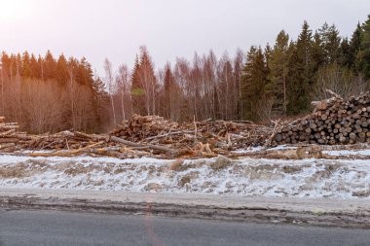

Сурет 33 – Орман жиегі [https://depositphotos.com/ru/photos/]

Тапсырма: өзен суының сапасының өзгеруінің ықтимал себебін атаңыз. Орман кесу бұл жағдайға қалай әсер етуі мүмкін екенін түсіндіріңіз. Өзен экожүйесі үшін бір ықтимал салдарын көрсетіңіз.
Не тексерілді және бағаланды: әрекет (орман кесу) пен салдар (топырақ эрозиясы, өзеннің лайлануы) арасындағы байланысты анықтай білу; экологиялық үдерістерді түсіну деңгейі.
2. Логикалық тізбекпен орындалатын диагностикалық тапсырма.
Бұл тапсырмада себеп → үдеріс → салдар түрінде логикалық тізбек құру қажет.

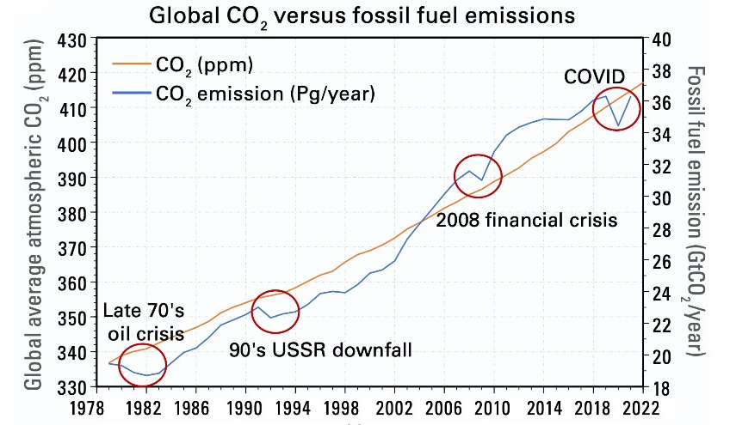

Сурет 34 – Логикалық тізбекпен орындалатын диагностикалық тапсырма [https://www.google.com/search]

Тапсырма: келесі құбылыстарды бір тізбекке байланыстырыңыз:
- Атмосферадағы көмірқышқыл газының концентрациясының артуы.
- Парниктік(жылыжайлық) әсердің күшеюі.
- Климаттың жылынуы.
- Мұздықтардың еруі.
- Теңіз деңгейінің көтерілуі.
Не тексерілді және бағаланды: табиғат құбылыстары арасындағы логикалық байланыстарды құра білу
3. Проблемалық сұрақтар әдісі.
Бұл әдісте оқушыларға себеп-салдар байланыстарын анықтауды талап ететін, кеңейтілген түсіндіруді қажет ететін проблемалық сұрақ ұсынылады (сурет 35).

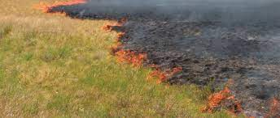

Сурет 35 – Дала өрті [https://www.google.com/search]

Сұрақ: Өңірде қатты құрғақшылықтан кейін неліктен орман өрттерінің саны көбейеді? Қандай экологиялық салдарлар болуы мүмкін?
Не тексерілді және бағаланды: негізгі себептерді айқындау және салдарды болжау қабілеті; жүйелі ойлау дағдысы.
4. PISA және TIMSS технологиясы (халықаралық зерттеулер)
Бұл – функционалдық сауаттылықты және білімді тәжірибеде қолдану қабілетін тексеруге арналған тапсырма.
Тапсырма: оқушыларға су айдынындағы оттегі деңгейінің температураға тәуелділігін көрсететін график ұсынылады. Содан кейін сұрақтар қойылады: Неліктен температура жоғары болғанда оттегі деңгейі төмендейді? Бұл тірі ағзаларға қалай әсер етеді? (сурет 36).

Еріген оттегі мөлшері, мг/л
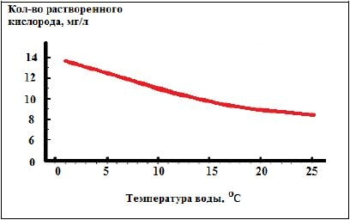
Судың температурасы, ^{о}С

Сурет 36 – Функционалдық сауаттылықты және білімді тәжірибеде қолдану қабілетін тексеруге арналған тапсырма

Не тексерілді және бағаланды: аналитикалық ойлау, деректерді интерпретациялау, себеп-салдарлық байланыстарды орнату қабілеті.
Кіріс (алдын ала) диагностикасының нәтижелері бойынша, ЭТ-та оқушылардың 5 %-ы өте жоғары, 10 %-ы жоғары, 27 %-ы қалыпты, 32,5 %-ы төмен және 25 %-ы өте төмен білім мен білік нәтижелерін көрсетті (сурет 37). Барлығы 42,5 % оқушының нәтижесі өте жоғары, жоғары және қалыпты деңгейде.
БТ-да оқушылардың 5 %-ы өте жоғары, 15 %-ы жоғары, 27 %-ы қалыпты, 30 %-ы төмен және 22 %-ы өте төмен білім мен білік нәтижелерін көрсетті. Барлығы 47,5 % оқушының нәтижесі өте жоғары, жоғары және қалыпты деңгейде.

Сурет 37 – Кіріс диагностикасының нәтижелері, %

Осылайша, ЭТ пен БТ оқушыларының оң оқу жетістіктерінде айтарлықтай айырмашылық жоқ екені байқалады. Екі топта да білім нәтижелері орташа деңгейде. Бақылау тобында нәтиже 5 %-ға жоғары, бұл қалыптасқан білім мен біліктердің бірдей үлгерімін көрсетеді.
ЭТ-дағы оң және төмен көрсеткіштердің арақатынасы – 42,5/57,5 %, ал БТ-да – 47,5/52,5 %.

3.2 Қалыптастырушы кезеңді ұйымдастыру және оның нәтижелеріне интерпретация
Педагогикалық эксперимент (ағымды, қорытынды) Шығыс Қазақстан облысы білім басқармасының Абай атындағы орта мектебі» коммуналдық мемлекеттік мекемесінде жүргізілді. Эксперимент 2022-2023 оқу жылында 6-сынып оқушыларына жаратылыстану сабақтарында өткізілді (6 «А» сыныбы – бақылау тобы, 6 «В» сыныбы – эксперименттік топ). Қалыптастырушы кезеңде 5 сабақ өткізілді.
Эксперименттік топта, бақылаушы топтан айырмашылығы, оқыту – оқушылардың мотивациясын арттыруға бағытталған тәжірибеге себеп-салдарды анықтауға бағытталған тапсырмаларды қолдана отырып жүргізілді (Қосымша А, Ә). Тапсырма 1. Себеп → салдар (ұсынылған нұсқалардан таңдау).
Жағдай: өзен маңына зауыт салынғаннан кейін жергілікті тұрғындар жағымсыз иіс пен балықтың қырылуына шағымдана бастады (сурет 38).



Сурет 38 – Теңіз жағалауы [https://www.google.com/search]

Сұрақ: Балықтың қырылуының ең ықтимал себебі қандай?
А) Ауа температурасының жоғарылауы
Ә) Өзенге ағынды сулардың төгілуі
Б) Өңірдегі қуаңшылық
В) Жаңа балық түрлерінің пайда болуы
Күтілетін жауап: Ә
Тапсырма 2. Логикалық тізбек құрыңыз.
Оқиғаларды себеп-салдар байланысын көрсету үшін дұрыс ретпен орналастырыңыз:
1. Ормандардың жойылуы
2. Буланудың және жауын-шашын мөлшерінің азаюы
3. Су айналымының бұзылуы
4. Өңірдегі климаттың өзгеруі
5. Жерасты сулары деңгейінің төмендеуі
Күтілетін реттілік: 1 → 2 → 3 → 4 → 5.
Дұрыс жауабы: 1 → 5 → 4 → 2 → 3
Тапсырма 3. Жағдайды талдау.
Жағдай: Бір ауылда жергілікті тұрғындар егістікке тыңайтқыштарды белсенді қолданғаннан кейін жақын орналасқан көлдегі балдырлар саны айтарлықтай көбейгенін байқады (сурет 39).

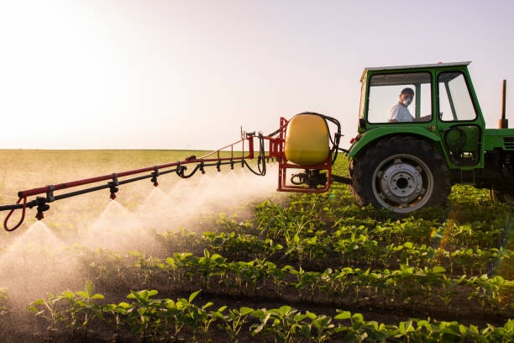

Сурет 39 – Егістік алқабы [https://www.istockphoto.com/ru]

Сұрақтар:
1. Неліктен тыңайтқыштар балдырлардың өсуіне әсер етті?
2. Бұл көлдің басқа тіршілік иелеріне қалай әсер етуі мүмкін?
3. Осы әсерді азайту үшін қандай шешім ұсынуға болады?
Күтілетін жауап (негізгі элементтер):
Тыңайтқыштар (азот және фосфор) судың құрамына түседі — бұл эвтрофикацияға әкеледі. Балдырлардың қарқынды көбеюі судағы еріген оттегінің мөлшерін азайтады — балықтардың қырылуы, судың сапасының нашарлауы болуы мүмкін. Шешімдер: сүзгілеу жолақтарын енгізу (өсімдіктер арқылы ағып келетін заттарды ұстап қалу), тыңайтқыштарды азайту немесе дұрыс қолдану тәжірибесін енгізу, ағынды суларды тазарту жүйелерін қолдану.
Тапсырма 4. «Не болады, егер…» сұрағы
Сұрақ: Қазақстан далаларында қасқырларға мүлдем аңшылық жасалмаса, не болады? Экожүйе үшін екі ықтимал салдарын атаңыз (сурет 40).

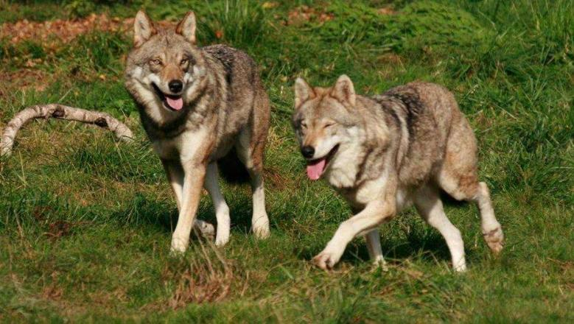

Сурет 40 – Жыртқыш аңдар [https://www.google.com/search]

Күтілетін жауап: Қасқырлардың саны артады. Шөпқоректі жануарлардың (мысалы, ақбөкендердің) саны азаяды. Өсімдік жамылғысы қалпына келуі мүмкін (алайда тепе-теңдік бұзылған жағдайда жағымсыз салдарлар да болуы ықтимал).
Тапсырма 5. Диаграммамен жұмыс. Диаграммада Жер шарындағы көпжылдық орташа ауа температурасының жоғарылауы және Қазақстандағы орман өрттерінің саны көрсетілген (сурет 41).

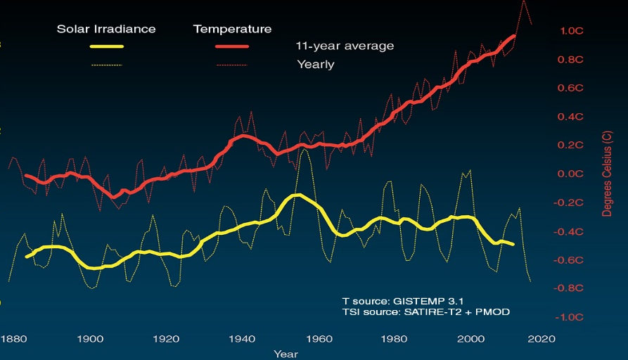

Сурет 41 – Жер шарында ауа температурасының жоғарылауы [https://hightech.fm/2019/07/04/7-climate?is_ajax=1]

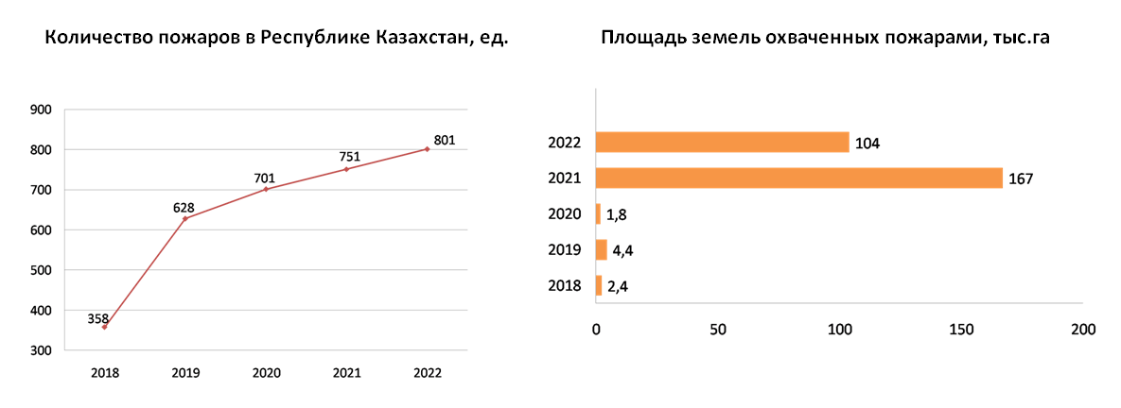

Сурет 42 - Қазақстандағы орман өрттерінің саны, бірл. Өрт шарпыған жер аумағы, мың га
[https://stat.gov.kz/ru/news/ekologiya-i-statistika/?sphrase_id=301649]

Сұрақтар: Ауа температурасы мен өрт санының арасында қандай байланыс бар? Қорытынды жасаңыз: өрттердің көбеюіне климаттың өзгеруі себеп бола ала ма?
Күтілетін жауап: Температураның жоғарылауымен өрттердің саны артады. Иә, температураның көтерілуі ормандарды құрғатып, тұтану қаупін арттырады.
Сабақтар сериясының соңында эксперименттік және бақылау топтарында шығу диагностикасын салыстырмалы түрде қорытынды жасау мақсатында жүргізілді. Формативті бағалау нәтижесінде алынған білімді (шығыс диагностикасы) тексеру нәтижелері бойынша, ЭТ-ғы оқушылардың 7 %-ы өте жоғары, 12 %-ы жоғары, 33 %-ы қалыпты, 30 %-ы төмен және 18 %-ы өте төмен білім мен білік нәтижелерін көрсетті (сурет 41-43). Барлығы 52 % оқушының нәтижесі өте жоғары, жоғары және қалыпты деңгейде, бұл кіріспе диагностикадағы 42,5 %-ға қарағанда 9,5 %-ға артық. Бақылау тобында оқушылардың 5 %-ы өте жоғары, 16 %-ы жоғары, 30 %-ы қалыпты, 27 %-ы төмен және 21 %-ы өте төмен білім мен білік нәтижелерін көрсетті. Барлығы 51 % оқушының нәтижесі өте жоғары, жоғары және қалыпты деңгейде, бұл кіріспе диагностикадағы 47,5 %-ға қарағанда 3,5 %-ға артық. Нәтижелерді талдау ЭТ пен БТ оқушыларының оң оқу жетістіктерінде аз ғана айырмашылық бар екенін көрсетеді. Екі топта да білім нәтижелері орташа деңгейде. Эксперименттік топтың нәтижесі 1 %-ға жоғары, бірақ өсім 9,5 %-ды құрайды. ЭТ-та оң және төмен көрсеткіштердің арақатынасы – 51/49 %, оң нәтижелердің өсімі – 9,5 %, төмен нәтижелердің азаюы – 19,5 %. Бақылау тобында оң және төмен көрсеткіштердің арақатынасы – 52/38 %, оң нәтижелердің өсімі – 4,5 %, төмен нәтижелердің азаюы – 3,5 % .

Сурет 43 – Шығыс диагностикасының нәтижелері, %

Жалпы алғанда, формативтік кезеңнің нәтижелері ЭТ-та білімнің жақсарғанын көрсетті, бұл эксперименттік-зерттеу жұмысын ұйымдастыруда таңдалған әдістеменің дұрыстығы мен тиімділігін айғақтайды.

Сурет 44 – Кіріс және шығыс диагностикасының нәтижелерін салыстыру, %

Сурет 45 – Эксперименттік топтағы кіріс және шығыс диагностикасының нәтижелерін салыстыру, %

Эксперименттік зерттеу барысында кіріс және қорытынды диагностика нәтижелері өзара салыстырылып талданды. Алынған мәліметтер зерттеу соңында білім алушылардың білім деңгейінде жағымды өзгерістер байқалғанын дәлелдейді.
Бастапқы диагностика кезеңінде «өте жоғары деңгей» көрсеткіші 5% құраса, қорытынды диагностикада бұл үлес 7%-ға жеткен. «Жоғары деңгейдегі» білім алушылар саны 10%-дан 12%-ға артқан. Сонымен қатар «қалыпты деңгей» көрсеткіші 27%-дан 33%-ға дейін өскен. Бұл қолданылған педагогикалық тәсілдер мен оқыту әдістерінің нәтижелілігін көрсетеді.
Сонымен бірге «төменгі деңгейдегі» білім алушылар көрсеткіші 32%-дан 30%-ға төмендесе, «өте төменгі деңгей» 25%-дан 18%-ға дейін азайған. Аталған өзгерістер эксперимент жұмысының білім сапасын арттыруға ықпал еткенін айқындайды.
Алынған нәтижелердің статистикалық маңыздылығын анықтау мақсатында Стьюденттің t-критерийі пайдаланылды. Есептеу келесі формула негізінде жүргізілді:
$$t=\frac{{X_{1}-X}_{2}}{\sqrt{ \frac{s_{1}^{2}}{n_{1}}}+\frac{s_{2}^{2}}{n_{2}}}$$
Мұнда:
- $X_{1}$– бастапқы диагностика бойынша орташа көрсеткіш;
- $X_{2}$ – қорытынды диагностика бойынша орташа көрсеткіш;
- $s_{1}^{2}$ ,$s_{2}^{2}$ – дисперсия шамалары;
- $n_{1}, n_{2}$ – зерттеуге қатысушылар саны.
Егер есептеу нәтижесінде алынған эмпирикалық t-мәні критикалық көрсеткіштен жоғары болса, онда эксперимент нәтижелері статистикалық тұрғыдан сенімді деп танылады. Бұл зерттеу аясында қолданылған әдістеменің тиімділігін дәлелдейді.
Жалпы алғанда, кіріс және шығыс диагностикасының қорытындылары білім алушылардың білім деңгейінің артқанын және төмен деңгейдегі көрсеткіштердің азайғанын көрсетті. Осыған байланысты тәжірибелік-эксперименттік жұмыстың оң нәтиже бергені анықталды.
Бақылау тобы бойынша деректер айтарлықтай өзгерген жоқ, ал эксперименттік топта оқушылардың мотивациясын арттыруға бағытталған тәжірибе тапсырмаларды қолдана отырып, сабақтар сериясын өткізгеннен кейін келесі өзгерістер болды: мотивацияның өте жоғары, жоғары және қалыпты деңгейі бар оқушылар саны өсті, сонымен бірге мотивацияның төмен және өте төмен деңгейі бар оқушылар саны азайды, бұл біздің гипотезамыздың әділдігін айтады.
Бақылау тобындағы білім көрсеткіштерінің аздаған өсуі, біздің ойымызша, бірқатар факторларға байланысты, олар – оқушылардың жас ерекшеліктерінің артуы, жұмыс бағдарламасындағы оқу мақсаттарының айқын болуы және 6-сынып оқулығының құрылымдық мазмұны.
Сонымен, қорытындылай келе оқуға деген ынтаны арттыру үшін тәжірибеге бағытталған тапсырмаларды қолдану жүйесімен танысу болды.
Себеп-салдарлық қатынастарды анықтау және зерттеу мүмкіндігі-бұл айналасындағы қоғамды білетін адамның қажетті қасиеті. Бұл қызмет білім алушылардың зияткерлік жұмысын жандандырады, педагогикалық тұрғыдан да оқыту рәсімін ынталандырады, нәтижесінде білім алушыларды жаратылыстану сабақтарында оқытуды тәжірибеге бағытталған тапсырмаларды шешу негізінде құратын болсақ, бұл оқуға деген мотивацияны арттыруға мүмкіндік берді, ол педагогикалық эксперимент барысында өзінің растауын тапты.

3.3 Иллюстрациялық материалды қолдануды жетілдіру бойынша ұсыныстар
Жетілдіру сөзі бір нәрсені жақсырақ ету, сапасын арттыру, қандай да бір қасиеттерін, әдістерін, дағдыларын немесе үдерістерін жақсарту дегенді білдіреді.
Мағынасының контекстке байланысты мысалдары:
- оқыту әдістемесін жетілдіру – оқыту тәсілдері мен әдістерін жақсарту, оларды анағұрлым тиімді ету;
- білімді жетілдіру – білімді тереңдету және кеңейту;
- жүйені жетілдіру – кемшіліктерін жою, жаңғырту, оңтайландыру.
- иллюстрациялық материалды қолдануды жетілдіру.
Оқытуда көрнекі материалдарды қолдануды жақсартуға бағытталған ұсыныстар;
- бұл үдерісті оқушылар үшін анағұрлым өнімді, қызықты және пайдалы ету;
- табиғаттану пәнін оқытуда карталар, сызбалар, кестелер, фотосуреттер, үлгілер, бейнематериалдар және басқа да көрнекі құралдармен жұмыс істеу тәсілдері мен әдістерін жетілдіру;
- сабақтарда суреттерді, сызбаларды, графиктерді және басқа да визуалды элементтерді тиімді қолдану;
- мұндай материалдардың оқу құндылығын арттыру;
- иллюстрациялар оқушыларға табиғи құбылыстарды жақсырақ түсінуге, олардың арасындағы байланыстарды көруге және материалды есте сақтауға көмектесетіндей ету.
«Жетілдірудің» мақсаты – оқытуды анағұрлым түсінікті, көрнекі және қызықты ету, әсіресе визуалды материалдар туған өлкенің нақты табиғи нысандарына байланысты болса.Осы бөлімшеде логикалық ойлау мен практикалық дағдыларды қалыптастыру үшін визуалды оқу құралдарын қолдануды жетілдіру және оңтайландыруға бағытталған ұсыныстар берілген.
Бұл мәселеге арналған ең танымал зерттеулердің бірі – мәтінге негізделген оқытуда иллюстрациялардың әсеріне арналған шолу [142].
Бұл шолу ондаған эмпирикалық зерттеулерді қамтыды, онда мынадай жағдайлар салыстырылды: мәтін + иллюстрациялар және иллюстрациясыз мәтін. Көптеген жағдайларда (эксперименттердің 98 %-ында) иллюстрацияларды қосу материалды түсінуді жақсартты. Иллюстрациялар есте сақтауға көмектесті, қосымша түсініктемелер мен контекст берді. Зерттеулер Двайер және әріптестері жасаған бағдарламалар деректерін қамтып, 41 салыстырудың 36-сында иллюстрацияланған мәтін сурет салу, сәйкестендіру, терминология және түсіну көрсеткіштері бойынша жақсы нәтиже бергенін анықтады.
Кейінгі зерттеулер мен шолуларда иллюстрацияның келесі функциялары көрсетілген:
- назар аударту функциясы (attentional) – иллюстрациялар назарды аударады және оны мәтіннің негізгі бөліктеріне бағыттайды; - эмоциялық функция (affective) – оқытуды жағымдырақ етеді, эмоциялық қызығушылықты арттырады;
- танымдық функция (cognitive) – түсінуді күшейтеді және қосымша мәліметтер береді;
- өтеу функциясы (compensatory) – әсіресе оқуы нашар оқушылар үшін пайдалы, қабылдау процесін қалыптастырады.
Білім беру психологиясындағы зерттеулер (мысалы, Schnotz және т.б., 2018) Levie & Lentz тұжырымдарын растайды. Иллюстрациялар түсінуді және есте сақтауды жақсартады, әсіресе олар мәтін мазмұнына сәйкес және оны толықтырса. Ал иллюстрациялар мазмұнға сәйкес келмесе немесе тым қарапайым болса, әсері болмауы мүмкін.
Оқушылардың сауаттылығын зерттеу саласындағы басқа еңбектер де иллюстрациялар мәтінге деген қызығушылық пен назарды арттыратынын көрсетеді. Алайда, егер олар алаңдатса немесе түсіндіруді қиындатса, оқуды үйренудің бастапқы кезеңінде кедергі келтіруі мүмкін.
Levie & Lentz негізгі ережелері бүгінде де өзекті:
- иллюстрациялар мәтінге тікелей қатысты болса, қабылдауды жақсартады;
- сәйкес емес иллюстрациялар әсер бермейді;
- жалпы алғанда, мазмұнға сай иллюстрацияларды қосу аз, бірақ тұрақты жақсартуға әкеледі.
Роберт В. Блайстон атап өткендей, біз алатын ақпараттың 85%-ы визуалды болып келетін әлемде иллюстрациялар оқытуда да, білім алуда да жиі тиімсіз қолданылады [139]. Иллюстрацияларды дұрыс әзірлеу және пайдалану биологияны түсінуге және оны меңгеруді ілгерілетуге айтарлықтай ықпал ете алады. Иллюстрациялар негізінде биологияны оқыту.
Полат Е.С., Бухаркина М.Ю., Моисеева М.В. және Петров А.Е. еңбегінде «Білім беру жүйесіндегі жаңа педагогикалық және ақпараттық технологиялар» қазіргі заманғы оқыту әдістері қарастырылады, олар педагогикалық тәсілдер мен ақпараттық технологиялардың үйлесіміне негізделген [142]. Авторлар интерактивті платформалар мен мультимедиялық ресурстар сияқты цифрлық құралдарды қолдану арқылы оқушылардың қажеттіліктеріне бейімделген, тиімді білім беру ортасын құруға қалай көмектесетінін көрсетеді.
Сонымен қатар, оқу үдерісінде инновацияларды енгізудің мысалдары, олардың білім сапасына әсері, сондай-ақ цифрлық дәуірде білім беру жүйесінің әрі қарай дамуы үшін туындайтын мәселелер мен мүмкіндіктерде бір қатар еңбектерде талқыланады [143,144]. Авторлар бұл мақалада Google Earth бағдарламасын білім беру үдерісінде, әсіресе география пәні сабақтарында пайдалану тиімділігін талдайды. Олар заманауи сандық технологиялардың оқушылардың танымдық белсенділігін дамытудағы маңызын атап көрсетеді. Сонымен қатал, STEM (ғылым, технология, инженерия, математика) білім беру аясында оқушылардың оқу ынтасын және пәнге деген қызығушылығын арттыруда тәжірибеге негізделген тапсырмалардың рөлін зерттейді.
Оқулықтардағы иллюстрацияларды қолданудың маңызы.
Жоғары сыныптардағы биология курстарының барлығында оқулықтар пайдаланылады. В.Г. Холлидейдің (1976) есептеуінше, оқу уақытының 75%-ы және үй тапсырмасын орындау уақытының 90%-ы оқулықтарға тиесілі. Биология оқулықтарын зерттеу – иллюстрациялардың оқуға әсерін бағалаудың жақсы бастау нүктесі болып табылады [145].
Оқулық көлемінің ұлғаюы, негізінен жаңа ұғымдарға арналған иллюстрациялар есебінен, колледждер мен жоғары сыныптарға арналған басқа оқулық басылымдарында да байқалады. Бұған үш себеп ықпал етеді:
- сапалы көркем жұмыстар оқулықтардың сатылуына ықпал етеді;
- иллюстрациялар тиімді танымдық тәсілдердің бірі;
- иллюстрациялар ұғымдарды жай мәтінге қарағанда ықшам түрде көрсетіп, оқулықтың көлемін қысқартады.
Бірінші себеп таңғаларлық жайт болмауы керек.
Екінші себеп жақында анықталды. Иллюстрациялар оқу құралы ретінде қарастырылған зерттеулердің көпшілігі олардың әсерін бейтарап немесе теріс деп бағалаған. В.Г. Холлидейдің және басқа да ғалымдардың еңбектерінің арқасында дұрыс әзірленген иллюстрациялар шынымен тиімді жұмыс істейтінін дәлелдейтін үлкен деректер базасы жиналды [145]. Үшінші себеп жалпы мойындалмаған. Қазіргі өсу қарқыны сақталса, ауқымды мәтіндердің көлемі орта есеппен 1450 бетке жететінін көрсеткен.
Күрделі ақпаратты ұсыну үшін иллюстрация ауызша мәтінге қарағанда аз орын алады; сурет мың сөзге татиды дегенді еске сақтаңыз. Көбірек иллюстрация қолдану арқылы баспагер кітаптың тартымдылығын арттырады, оны түсініктірек етеді және құнды бетті үнемдейді. Осы үш себеп иллюстрациялардың хабарды жеткізуде және оқулықты ілгерілетуде барған сайын маңызды рөл атқаруына ықпал етті.
Иллюстрациялардың күрделілігінің артуы. Соңғы 30 жылда оқулықтардағы иллюстрациялардың тақырыбы мен мазмұны айтарлықтай өзгерді. 46-ші суретте жануар жасушасын бейнелеудегі акценттердің өзгерісі көрсетілген. Соңғы иллюстрация түпнұсқасына қарағанда әлдеқайда шынайы және орын үнемдейді. Бұл – оқулықтарды әзірлеуде кең таралған тәсіл. Биологиялық ұйымдасуының бес деңгейі бойынша нысандарды анықтауға сүйене отырып, молекулалық және жасушалық мазмұндағы иллюстрациялар саны едәуір артты. Сондай-ақ тұтас организмдерге арналған иллюстрациялар саны да көбейді.
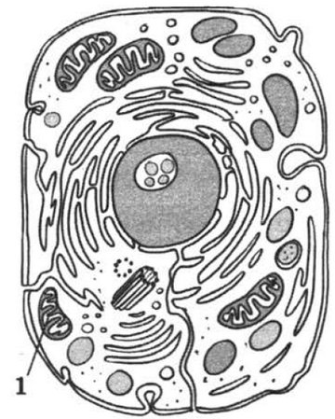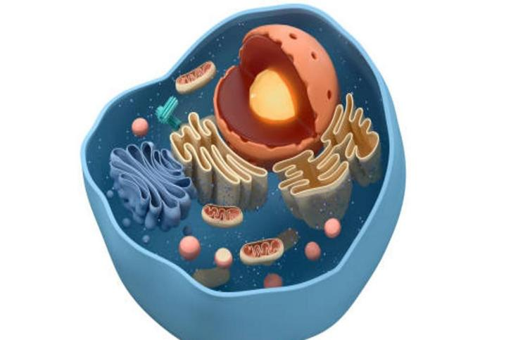
Сурет 46 – Жасушаның ақ-қара және түрлі-түсті бейнесі [https://www.nur.kz/family/school/2052986-zhivotnaya-kletka-stroenie-priznaki-i-osobennosti/]

Қазіргі оқулықтарда диаграммалар әлдеқайда күрделі бола түсті. Олар бір иллюстрацияда әртүрлі уақытта болатын қозғалыстарды, оқиғаларды, кеңістіктік байланыстар мен процестерді анағұрлым толық көрсетеді. Мысалы, Арал теңізінің тартылған аумағын көгалдандыру топырақ эрозиясының алдын алады және құмды, тұзды дауылдармен күресуге көмектеседі. Бұл аймақтың экологиялық жағдайын жақсартып, жергілікті тұрғындардың денсаулығын қорғайды (сурет 47).
Иллюстрация дизайнының ерекшеліктері. Иллюстрацияларды талдау көптеген ерекше тұстарды анықтай алады. Жаратылыстану пәндеріне арналған иллюстрациялардың дизайны бір мезгілде нақты, көрнекі және мақсатты аудитория үшін тартымды болуы тиіс. Оқушылардың жасын, материалдың күрделілігін және білім беру мақсаттарын ескеру маңызды. Стильді, түстер палитрасын, композицияны және детализация деңгейін мұқият таңдау ақпаратты визуалды түрде тиімді жеткізуде басты рөл атқарады. 47-ші суретте Солтүстік Арал теңізі аумағының ұлғаю фрагменті көрсетілген. Бүгінде ол 3065 шаршы шақырымға жетті, бұл 2022 жылдың басындағы көрсеткіштен 111 шаршы шақырымға артық.

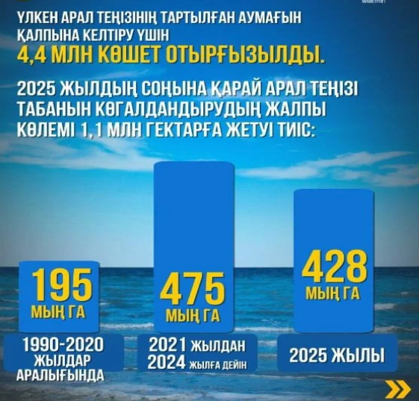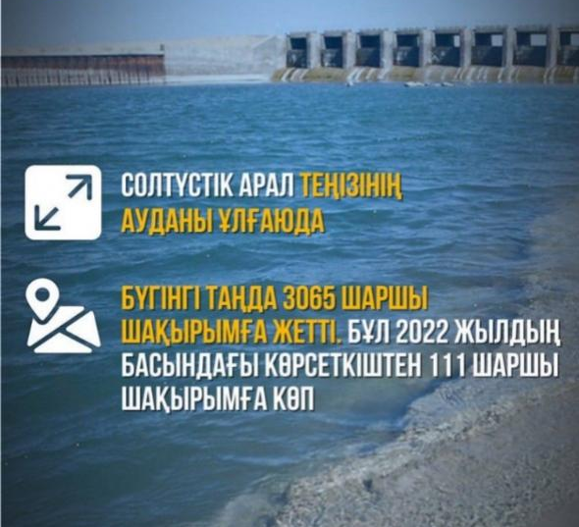
Сурет 47 – Арал теңізінің тартылған аумағын көгалдандыру және Солтүстік Арал теңізінің ауданының ұлғаюы [https://aqmeshit-aptalygy.kz/bez-rwbriki/uelken-aral-tengizining-tartylghan-awmaghynda-4-4-mln-koeshet-otyrghyzyldy-]
Иллюстрациялардың қазіргі бағыты. Оқулықтардың графикалық дизайнерлері жаңа компьютерлік технологиялардың мүмкіндіктерін пайдаланады. 48-ші суретте берілген бейне фотореалистік цифрлық иллюстрацияға ұқсайды және ол нейрожелілік бейне генерациясы арқылы жасалған.
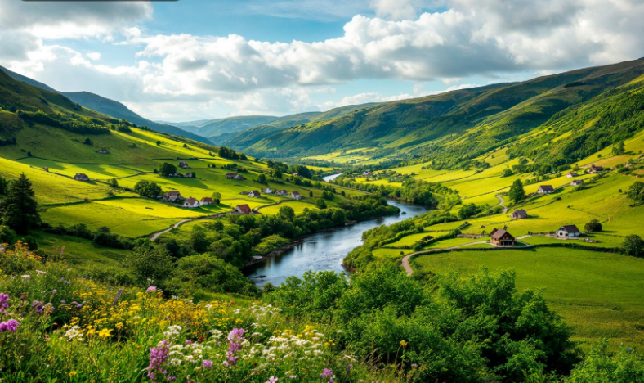
Сурет 48 – Жасанды интеллект көмегімен жасалған өзен аңғарының бейнесі [https://images.unsplash.com/photo-1506748686214-e9df14d4d9d0]
Иллюстрация тек сәндік сипатқа ие және оқушыға оны қалай оқу керектігі ешқашан түсіндірілмейді. Кейбір жағдайларда оқырманда компьютерлік бейнені түсіндіруге қажетті тәжірибе болмайды. Иллюстрацияның қазіргі даму үрдісі күрделіліктің арту жағына қарай бет алуда; бұл өсім компьютерлік графика технологияларының дамуы арқылы жеделдеуде. Мұндай бейнелерді интерпретациялау үшін оқушы да, мұғалім де визуалды сауаттылығын арттыруы қажет.
Визуалды сауаттылықтың маңызы. Егер иллюстрациялар оқыту үшін соншалықты маңызды болса, олардың күрделілік деңгейі қандай болуы тиіс? Әдетте, сызба қаншалықты дәл болса, ол соншалықты күрделі болады деп айтуға болады. Вербалды сауаттылықты үйретуге айтарлықтай күш жұмсалады, алайда визуалды сауаттылыққа аз көңіл бөлінеді.
Иллюстрация түрлерін жіктеудің көптеген сызбалары сипатталған. Левин және т.б. [146] иллюстрацияларды бес түрге топтастырған: декоративтік, репрезентативтік, ұйымдастырушылық, интерпретациялық және трансформациялық (сурет 49).
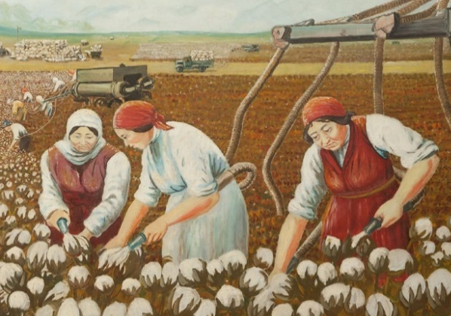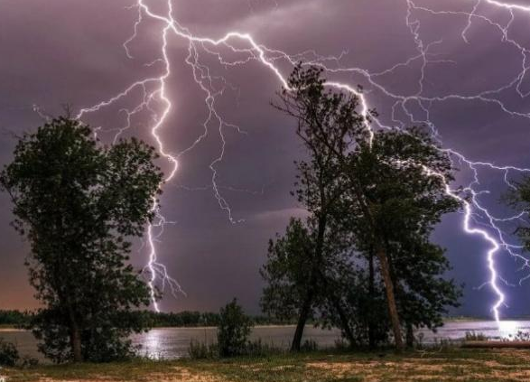
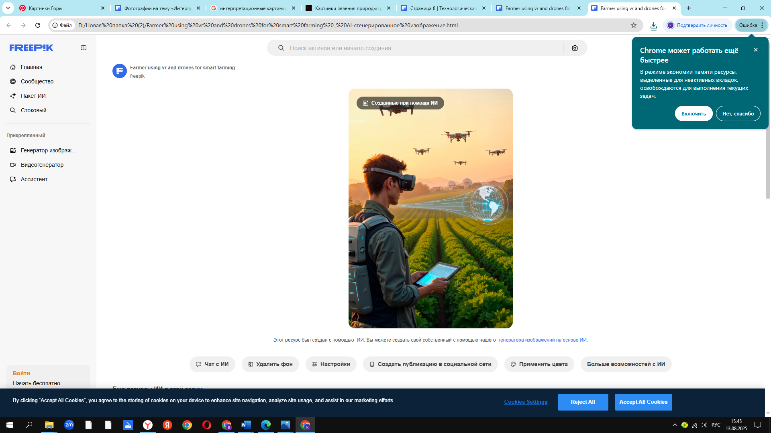
Сурет 49 – Репрезентативтік (Ә. Қастеев. «Мақта жинау». 1935 ж.), интерпретациялық және трансформациялық иллюстрациялар

Иллюстрацияларды функционалдық топтарға жіктеп, пайдалана білу мұғалімге оларды сабақта қалай тиімді қолдануға болатынын анықтауға және иллюстрациялардың оқу мақсатына қаншалықты жақсы кіріктірілгенін бағалауға мүмкіндік береді. Мәтін иллюстрациядан тиісті функцияны орындауды талап ете ме?
Иллюстрацияның тиімділігін барынша арттыру. Иллюстрациялардың тиімділігін барынша арттыру үшін бірнеше қадам жасауға болады. Мұндай процестің ақпараттық мазмұнын меңгеруге оқушыларға көмектесудің бір тәсілі – иллюстрацияны ауызша сипаттау мүмкіндігін беру. Визуалды бейнені қайтадан мәтінге айналдыру арқылы оқушы көбірек ақпарат меңгереді. Мысалы, күн тұтылуын қарастырайық.
Күннің тұтылуы – Айдың Күнді толық немесе жартылай жауып, күн сәулесінің Жерге түспеуінен болатын табиғи құбылыс. Бұл жағдай Ай мен Күннің орналасуына және біз бақылап тұрған орынға байланысты Күн дискісінің жартылай немесе толық қараңғылауына әкеледі. Күннің тұтылуы әрқашан жаңа ай фазасында болады, өйткені дәл осы кезде Ай Жер мен Күннің арасына түседі (сурет 50).

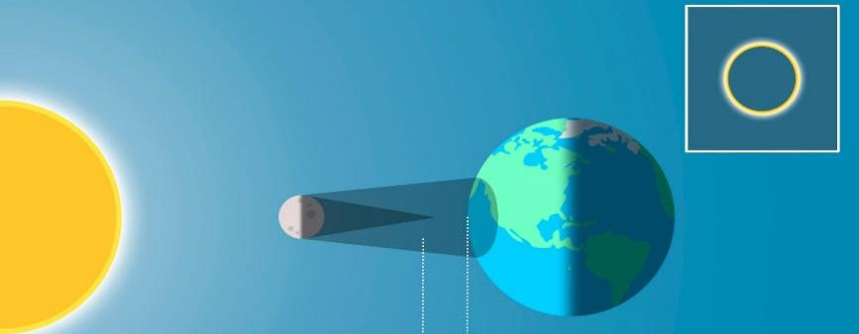
Сурет 50 – Күннің тұтылуы [https://starwalk.space/ru/news/what-is-a-solar-eclipse]
Тағы бір тәсіл – оқушыға иллюстрацияны бейнелейтін үлгі (модель) құруға мүмкіндік беру. Доблин (1980) үлгі құруды иллюстрацияның ең шынайы түрі деп көрсеткен. Модельді құру барысында оқушының әр қадамы оның процесті қаншалықты түсінетінін көрсетеді. Оқушыдан модельдің дәл осылай өзгертілу себебін сұрауға болады. Оқулықтағы күрделі иллюстрациялар бойынша модель құру – оқыту қарқынын белгілеудің тамаша тәсілі. Көп жағдайда мұндай үлгілерді ең аз шығынмен жасауға болады.
Экологиялық эмоциялар мен жауапкершілікті дамытуға арналған иллюстрациялар. Экологиялық сезімдерді дамытуға бағытталған иллюстрациялар келесіге көмектеседі (сурет 51):
- табиғатқа және тірі ағзаларға жанашырлық қалыптастыруға;
- адам әрекетінің салдарын түсінуге;
- қоршаған ортаны қорғауға және жауапкершілікпен әрекет етуге деген ниетті оятуға.

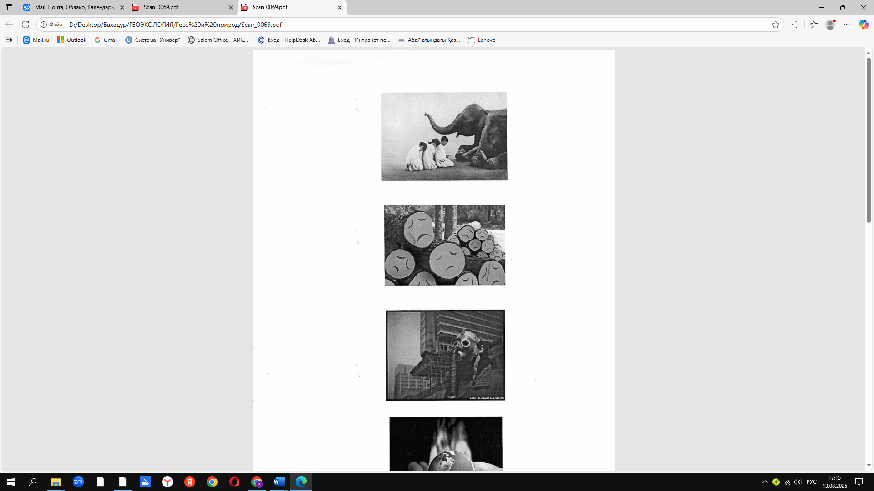
Сурет 51 – Экологиялық сезімдерді дамытуға арналған иллюстрациялар
Иллюстрация идеялары:
1. Контраст: табиғатқа адам араласқанға дейінгі және кейінгі көрініс.
Сюжет: Пейзаж екі бөлікке бөлінген – бір жағы жайқалған орман немесе гүлденген дала, ал екінші жағы – кесілген, ластанған аумақ.
Эмоциялық әсері: Салыстыру алаңдаушылық, өкініш және табиғаттың нәзіктігін сезінуді тудырады.
2. Қалдықтардан зардап шеккен жануар.
Сюжет: Мысалы, пластикалық қалдықтарға шырмалып қалған, жүзуді ауырсынған теңіз тасбақасы.
Мақсаты: Қоқыстың тірі ағзаларға әсері туралы жанашырлық пен саналы көзқарас қалыптастыру.
3.Бала және планета.
Сюжет: Жасыл желек пен гүлдерге оранған Жер шарын құшақтап тұрған бала, қасында жануарлар бейнеленген.
Әсері: Иллюстрация баланың табиғатпен эмоционалды байланысын қалыптастырып, қамқорлық сезімін дамытады.
4. Экологиялық пайдалы әрекеттер.
Сюжет: Кейіпкер қалдықтарды сұрыптап немесе батарейкаларды қайта өңдеуге тапсырып жатыр, ал Жер шары оған «күлімсіреп» жауап береді.
Ой түрткі: Табиғатты сақтау үшін күнделікті қарапайым әрекеттердің маңыздылығын айқындайды.
5.Қасірет шеккен планета.
Сюжет: Адам бейнесіндегі Жер шары өрттен, кесілген ормандардан және ластану аясында жылап тұр.
Эмоциясы: Иллюстрация алаңдаушылық тудырып, бір нәрсені өзгертуге және көмектесуге деген ниет оятады.
6. Балалардың қолымен көгалдандыру.
Сюжет: Балалар тобы ағаш отырғызып, өсімдіктерге қамқорлық жасап, әсем жасыл бұрыш қалыптастырып жатыр.
Ой түрткі: Шағын қадамдардың үлкен оң өзгерістерге әкелетінін көрсетеді.
7.Экологиялық себеп-салдар байланыстары.
Сюжет: «Каспий теңізінің проблемалары» атты тәжірибеге бағытталған кесте (кесте 18).
Мақсаты: Каспий теңізінің экологиялық жағдайындағы себептер мен салдарларды кестеге толтыру. Зерттеу дағдыларын дамыту.
Кесте 18 – Каспий теңізінің проблемалары
Геродот | Бакуви | 1970 ж. | Жағдайы  2024 ж. | Себептері | Зардаптары | Шешу жолдары
→ | → | → | → | → | → | →
 |  |  | ↓ | ↓ | ↓ | ↓
Ишикава диаграммасы (немесе «балық қаңқасы» диаграммасы).
Мәселенің себептерін талдауға арналған жапондық сызба. Бұл – «себеп-салдар диаграммасы» немесе «балық қаңқасы» деп те аталатын іскерлік диаграмма. Визуалды түрде сызба балық қаңқасына ұқсайды: басы – мәселе, «сүйектері» – себептердің санаттары (сурет 52).
Пайдалану мысалы:
Проблема: Табиғи апаттар (жер сілкінісі, су тасқыны және т.б.).
Бұтақтар: Себептердің негізгі санаттары.
Тармақшалар: Қосымша себептер.
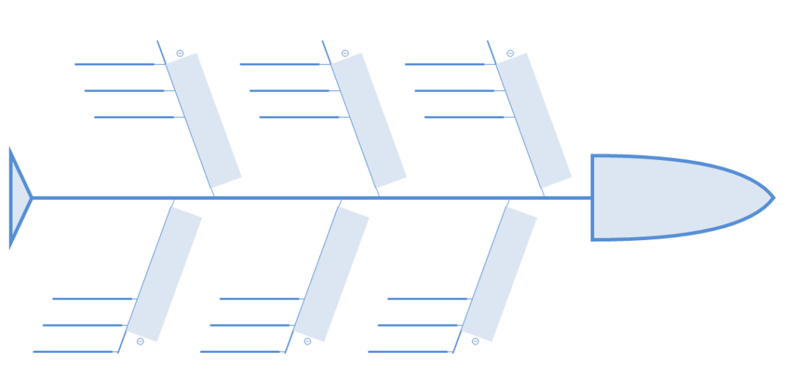

Сурет 52 – Ишикава диаграммасы [https://busyspace.ru/articles/diagramma-isikavy]

Негізгі себеп санаттары (басты «сүйектер»): 1. Табиғи факторлар. 2. Ин-фрақұрылым. 3. Адами фактор.4.Дайындық және әрекет ету.5.Технологиялар және мониторинг.6.Құқықтық және мемлекеттік реттеу.
Тармақ себептері (бұтақтар бағыты бойымен): Табиғи факторлар. Географиялық орны (сейсмикалық қауіпті аймақтар, жағалау), Климаттың өзгеруі, Маусымдық құбылыстар (муссондар, тайфундар),Өзендердің тайыздануы / қуаңшылық.
2. Инфрақұрылым. Ғимараттардың сапасыз салынуы, Дамбалардың болмауы немесе күйі нашар, Дренаждық жүйелердің бұзылуы, Қауіпті аймақтарда құрылыс жүргізу
3. Адами фактор. Эвакуация ережелерін білмеу, Ескертулерді елемеу, Құрылыс нормаларын сақтамау, Орманды кесу.
4. Дайындық және әрекет ету. Хабарландыру жүйесінің болмауы, Қызметтердің дайындық деңгейінің төмендігі, Әрекет ету жоспарының болмауы.Апатты жағдайларға қарсы тұратын ресурстардыңжетіспеуі.
5. Технологиялар және мониторинг. Датчиктердің болмауы / ерте ескерту жүйесінің нашарлығы, Жер серігі арқылы бақылаудың болмауы, IT-инфрақұрылымның төмен деңгейі
6. Құқықтық және мемлекеттік реттеу. Нормалар мен стандарттардың болмауы, Орындауды бақылаудың әлсіздігі, Төтенше жағдай қызметтерін жеткіліксіз қаржыландыру және т.б.

Иллюстрациялар – өңірлік және өлкетану материалдары негізінде
Жаратылыстануды оқытуда оқушылардың табиғи процестерді талдау, олардың арасындағы себеп-салдарлық байланыстарды анықтау және алған білімдерін өмірде қолдану дағдыларын қалыптастыру маңызды.
Оқытуда көрнекі құралдарды – карталар, фотосуреттер, диаграммалар, кестелер және мультимедиялық материалдарды пайдалану оқу процесін көрнекі әрі мағыналы етеді. Әсіресе белгілі бір аймақтың табиғи ерекшеліктеріне байланысты иллюстрациялық материалды қолдану ерекше тиімді. Мысалы, табиғи, геологиялық және биологиялық әртүрлілігі мол Шығыс Қазақстан – сабаққа өлкетану мазмұнын енгізу үшін зор мүмкіндік береді. Бұл тәсіл тек материалды жақсы меңгеруге ғана емес, қоршаған ортаға қызығушылықты арттыруға да ықпал етеді. Сондықтан сабақта иллюстрацияларды тиімді пайдалану қажеттілігі айқын. Иллюстрациялар күрделене түскен сайын, оқушыларға жаңа буын визуалды ақпаратты түсіндіруде қолдау көрсету керек. Мұғалімдер оқушыларға тиімді әрі түсінікті бейнелерді іріктеп ұсынуға міндетті.
Жаратылыстану пәнін оқыту барысында білім алушылардың себеп–салдарлық байланыстарды тиімді меңгеруін қамтамасыз етуде жергілікті иллюстрациялық материалдарды пайдалану маңызды рөл атқарады. 52-ші суретте оқыту мазмұны, қолданылатын әдістер және күтілетін нәтижелер арасындағы өзара сабақтастық жүйелі түрде көрсетілген.
Сонымен қатар, жергілікті деректер мен көрнекі материалдарды оқу үдерісіне енгізудің педагогикалық мүмкіндіктері кешенді түрде сипатталады. 53-ші суретте «Жаратылыстану» пәнін оқыту барысында білім алушылардың себеп–салдарлық байланыстарды меңгеру үдерісін жандандыруда жергілікті иллюстрациялық материалдарды қолданудың педагогикалық әлеуеті кешенді түрде бейнеленген. Сызбаның құрылымы оқыту мазмұны, әдістері мен күтілетін нәтижелер арасындағы логикалық сабақтастыққа негізделген.
Суреттің негізгі өзегін жергілікті иллюстрациялық материалдарды пайдалану құрайды. Бұл тәсіл нақты өмірлік мысалдар мен өңірлік деректерге сүйене отырып, күрделі ғылыми ұғымдарды қабылдауды жеңілдетеді. Соның нәтижесінде білім алушылар себеп–салдарлық байланыстарды тереңірек түсініп, оларды тәжірибемен ұштастыра алады.
Суретте аталған тәсілдің бірнеше маңызды педагогикалық қыры көрсетілген. Танымдық тұрғыдан алғанда, жергілікті мазмұндағы материалдар теориялық білімнің нақтылануына және көрнекі түрде игерілуіне ықпал етеді. Іс-тәжірибелік бағытта бұл құралдар бақылау жүргізу, зерттеу әрекеттерін ұйымдастыру және тәжірибе жасау дағдыларын дамытуға мүмкіндік береді. Тәрбиелік аспектісі білім алушылардың туған ортаға деген жауапкершілік сезімін қалыптастырып, экологиялық мәдениетін арттырумен сипатталады. Ал пәнаралық ықпалдастық басқа оқу пәндерімен байланыс орнату арқылы білімнің тұтастығын қамтамасыз етеді.
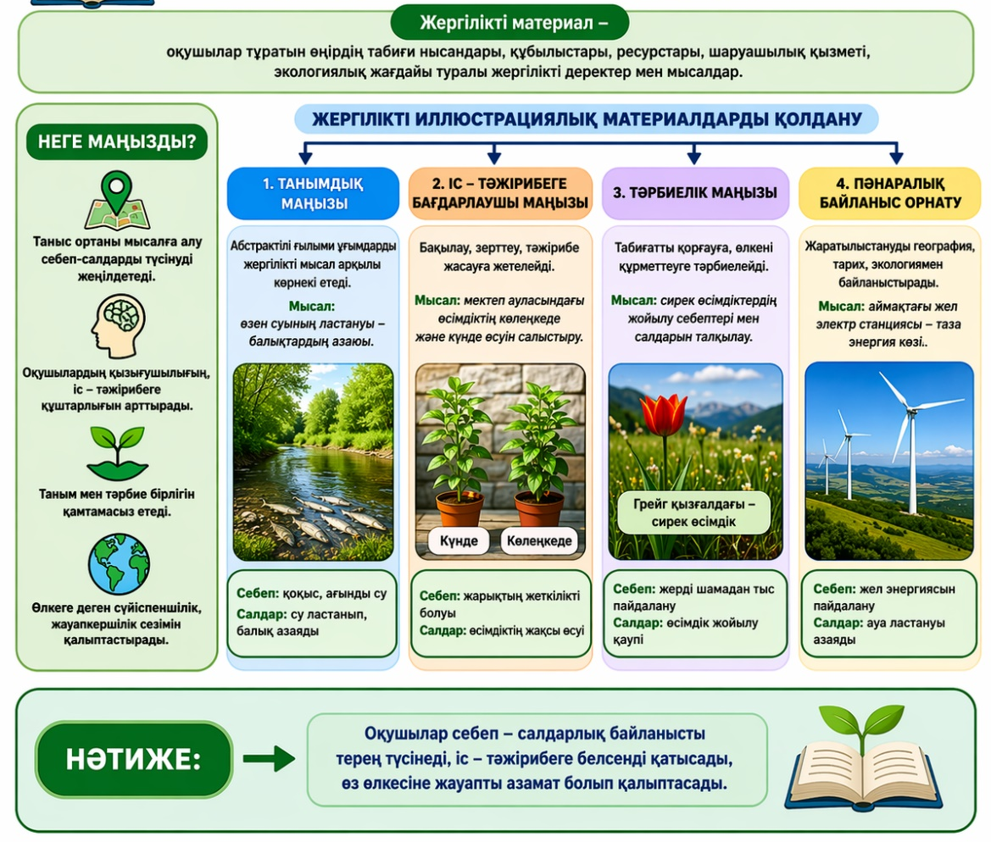
Сурет 53 «Жаратылыстану» пәнінде себеп–салдарлық байланыстарды меңгерту үдерісінде жергілікті иллюстрациялық материалдарды қолданудың құрылымдық-мазмұндық үлгісі [147]
Сонымен бірге, себеп пен салдар арасындағы байланыстар нақты мысалдар арқылы жүйеленіп берілген. Бұл білім алушылардың талдау, салыстыру және қорытынды жасау қабілеттерін жетілдіруге жағдай жасайды. Жергілікті материалдарды қолдану оқу мазмұнын өмірмен ұштастырып, оның практикалық мәнін күшейтеді. Қорытындылай келе, ұсынылған үлгі білім алушылардың себеп–салдарлық байланыстарды саналы түрде игеруіне, зерттеушілік белсенділігінің артуына және туған өлкеге деген жауапты көзқарасының қалыптасуына ықпал ететін тиімді педагогикалық құрал ретінде сипатталады.

Үшінші бөлім бойынша тұжырым
Жүргізілген жұмыс нәтижесінде білім беру үдерісінде, әсіресе жаратылыстану білімдерін қалыптастыруда иллюстративті материалды пайдаланудың маңыздылығы мен тиімділігін растайтын маңызды деректер алынды. Оқушылардың оқу жетістіктеріне жасалған кіріспе диагностика олардың басым бөлігінде бірқатар тақырыптар бойынша түсініктерінің толыққанды емес екенін, абстрактілі ұғымдарды меңгеруде қиындықтар барын, сондай-ақ визуалды және логикалық ойлаудың жеткіліксіз деңгейде дамығанын көрсетті. Бұл деректер білімнің бастапқы деңгейін анықтауға және жеке білім беру маршруттарын құруға мүмкіндік берді.
Оқытудағы қалыптастыру кезеңі түрлі иллюстративті материалдарды (сызбалар, диаграммалар, инфографика, анимациялар және т.б.) мақсатты түрде қолдануды қамтып, оң динамиканы көрсетті. Оқушылар оқу әрекетіне белсендірек қатыса бастады, пәнге деген қызығушылығы артты, талдау, салыстыру және себеп-салдарлық байланыстарды түсіндіру дағдылары жақсарды. Қалыптастыру кезеңінің нәтижелерін интерпретациялау визуалды құралдардың берік әрі саналы білімді қалыптастырудағы тиімділігін растады. Бұл әсіресе визуалды-бейнелі қабылдау түрі басым оқушыларда және вербалды материалды меңгеруде қиындықтары бар балаларда айқын байқалды.
Алынған нәтижелер негізінде мынадай ұсыныстар әзірленді:
Оқушылардың жас ерекшелігі мен танымдық қабілеттеріне сәйкес келетін сапалы иллюстративті материалдарды жүйелі түрде енгізу арқылы, әсіресе жаратылыстану пәндерінде, сабақтардың визуалды компонентін күшейту.
Иллюстрацияларды өз бетінше талдау мен интерпретациялауға бағытталған тапсырмаларды әзірлеу және енгізу, бұл сын тұрғысынан ойлауды және зерттеу дағдыларын дамытуға ықпал етеді.
Визуалды құралдардың ауқымын кеңейту және динамикалық оқу ортасын қалыптастыру үшін цифрлық технологияларды (интерактивті тақталар, презентациялар, 3D-модельдеу, бейнематериалдар) пайдалану.
Оқушылардың визуалды ақпаратты түсіну деңгейіне тұрақты диагностика жүргізіп отыру, бұл педагогикалық тәсілдер мен әдістемелік амалдарды уақтылы түзетуге мүмкіндік береді.
Осылайша, иллюстративті материалды оқу үдерісіне енгізу эпизодтық емес, жүйелі сипатта болуы тиіс. Бұл оқыту сапасын арттыруға, оқушылардың танымдық белсенділігін дамытуға және терең, саналы білім қалыптастыруға жағдай жасайды.

ҚОРЫТЫНДЫ

Диссертациялық жұмыста жаратылыстануды практикалық-бағдарланған оқыту контекстінде иллюстративті материалдарды қолдануға байланысты мәселелер жан-жақты теориялық және практикалық тұрғыдан қарастырылды. Зерттеудің негізгі нәтижелері бөлімдер мен бөлімшелер бойынша төмендегідей:
Бірінші бөлімде білім беру үдерісінде иллюстративті контентті пайдаланудың іргелі теориялық бағыттары ашылды. Иллюстрациялардың оқу материалын визуализациялау мен меңгеру тиімділігін арттыру құралы ретіндегі маңызы айқындалды, олардың жіктелуі жүргізілді, сондай-ақ іріктеудің негізгі қағидалары мен критерийлері анықталды. Иллюстрациялардың тәжірибелік әрекеттерді қолдаудағы және жаратылыстану білімдеріндегі себеп-салдарлық байланыстарды түсіндірудегі рөлі атап өтілді.
Екінші бөлімде жаратылыстануды оқытуда иллюстрацияларды қолданудың әдістемелік тәсілдері талданды. Оқу мақсаттары мен иллюстративті материалдың тартымдылығы қарастырылып, себеп-салдарлық байланыстарды қалыптастыруда иллюстрацияларды пайдаланудың педагогикалық мүмкіндіктері айқындалды. Сондай-ақ мұндай байланыстарды оқу үдерісіне енгізу және игеру бойынша педагогтардың дайындық деңгейіне талдау жасалды.
Үшінші бөлімде себеп-салдарлық байланыстарды оқыту барысында иллюстрацияларды пайдалану арқылы тәжірибелік қызметке бағытталған құзыреттерді қалыптастыруға бағытталған зерттеудің тәжірибелік бөлігі жүзеге асырылды. Білім алушылардың оқу нәтижелеріне бастапқы диагностика жүргізіліп, оның интерпретациясы жасалды. Түрлі иллюстративті материалдарды қолданумен оқытудың қалыптастыру кезеңі ұйымдастырылып, ол білім деңгейінің артуына және қажетті құзыреттердің дамуына ықпал етті. Ұсынылған әдістердің нәтижелілігі бағаланды.
Жүргізілген диссертациялық зерттеу негізінде мынадай ұсынымдар берілді:
1. Жаратылыстану және жаратылыстану бағытындағы пәндер бойынша оқыту үдерісіне иллюстративті материалдарды білім алушылардың жас ерекшеліктері мен танымдық қабілеттерін ескере отырып жүйелі түрде енгізу.
2. Білім алушылардың визуалды ақпаратты өз бетінше талдау және интерпретациялау дағдыларын дамытуға бағытталған әдістемелік материалдарды әзірлеу және пайдалану, бұл сыни тұрғысынан ойлауды және зерттеу құзыреттерін қалыптастыруға ықпал етеді.
3. Оқу материалының визуализация мүмкіндіктерін кеңейту үшін заманауи цифрлық технологияларды, соның ішінде интерактивті тақталарды, мультимедиялық презентацияларды және үшөлшемді модельдерді белсенді қолдану.
4. Білім алушылардың иллюстративті ақпаратты қабылдауын жүйелі түрде бағалап отыру, бұл педагогикалық әдістер мен оқыту құралдарын дер кезінде түзетуге мүмкіндік береді.
5. Иллюстрацияларды тиімді пайдалану және білім алушыларды себеп-салдарлық байланыстарды меңгеруге үйрету саласында педагогтардың кәсіби құзыреттілігін арттыру.
Жаратылыстану оқулықтарына иллюстративті материалдарды іріктеу жөніндегі ұсынымдар:
- Иллюстрациялар оқу материалының негізгі тақырыптарын нақты қолдап, жаратылыстану ғылымдарының басты ұғымдары мен үдерістерін тереңірек меңгеруге ықпал етуі тиіс.
- Барлық визуалды элементтер заманауи ғылыми білімдерді бейнелеп, дәл әрі нақты болуы қажет, бұл білім алушылардың пән туралы шынайы көзқарасын қалыптастыруға мүмкіндік береді.
- Иллюстрациялар оқушылардың жас ерекшелігі мен қабылдау мүмкіндіктеріне сәйкес таңдалуы керек, бұл оқу материалын жеңіл қабылдауға жағдай жасайды.
- Әртүрлі қабылдау стильдерін қанағаттандыру үшін әртүрлі форматтарды қолдану ұсынылады: фотосуреттер, диаграммалар, сызбалар, инфографика, анимациялық және үшөлшемді бейнелер.
- Визуалды материалдар білім алушыларға табиғи құбылыстар арасындағы өзара байланыстарды анықтауға көмектесіп, аналитикалық және жүйелі ойлауды дамытуға ықпал етуі қажет.
- Сапалы дайындалған әрі тартымды иллюстрациялар оқулыққа деген қызығушылықты арттырып, пәнді оқуға деген мотивацияны күшейтеді.
- Иллюстрациялармен жұмыс істеуге бағытталған тапсырмалар мен сұрақтарды қосу ұсынылады, бұл оқушылардың оқу үдерісіне белсенді қатысуына мүмкіндік береді.
- Иллюстрациялар барлық білім алушылар үшін, соның ішінде оқу материалын меңгеруде қиындықтары бар білім алушыларға да түсінікті әрі қолжетімді болуы қажет.
- Авторлар мен баспагерлерге оқулықтардың визуалды сүйемелдеуін жетілдіру мақсатында.
Алдағы уақытта білім алушылардың ақпаратты қабылдауындағы жеке ерекшеліктері мен ұнатуларына сәйкес әртүрлі иллюстрация түрлерінің ықпалын тереңірек талдау маңызды. Сондай-ақ білім алушылардың оқу мотивациясын арттыру және материалды меңгеру тиімділігін көтеру үшін интерактивті және мультимедиялық визуалды ресурстарды қолдану әдістемелерін әзірлеу және енгізу орынды. Иллюстрациялардың сын тұрғысынан және креативті ойлау дағдыларын дамытуда, сондай-ақ себеп-салдарлық байланыстарды анықтаудағы рөлін зерттеу болашақта үлкен әлеуетке ие бағыт ретінде қарастырылады. Бұдан бөлек, иллюстративті құралдарды қолдану саласында педагогтардың кәсіби дағдыларын жетілдіру және оқу құралдарын қазіргі заманғы білім беру стандарттарының талаптарына бейімдеу бойынша жұмысты жалғастыру қажет.

ПАЙДАЛАНЫЛҒАН ӘДЕБИЕТТЕР ТІЗІМІ

- Қазақстан Республикасының 2007 жылғы 27 шілдедегі, №319-III «Білім туралы» Заңы. (Редакция 01.01.2016 жылы берілген өзгерістер мен толықтырулар) https://adilet.zan.kz/kaz/docs/Z070000319_ 22.04.2016.
- Қазақстан Республикасы Үкіметінің 2012 жылғы 23 тамыздағы, №1080 қаулысымен бекітілген ЖББ МЖМС. (ҚР Үкіметінің 13.05.2016 №292 өзгертулермен) https://adilet.zan.kz/kaz/docs/P1200001080/links 23.08.2012.
- Қазақстан Республикасы Білім және ғылым министрлігі 2013 жылғы 3 сәуірде, №115 бұйрығымен бекіткен негізгі орта білім беру деңгейінің 5-6 сыныптарына арналған «Жаратылыстану» пәнінен жаңартылған мазмұндағы үлгілік оқу бағдарламасы https://adilet.zan.kz/kaz/ 15.06.2023.
- 2023–2029 жылдарға арналған мектепке дейінгі, орта, техникалық және кәсіби білім беруді дамыту тұжырымдамасы https://adilet.zan.kz/kaz/docs/P2300000249?utm_source=chatgpt.com 18.05.2024.
5 Қазақстан Республикасы Оқу-ағарту министрінің 2022 жылғы 3 тамыздағы, №348 бұйрығына өзгеріс. 2022 жылдың 23 қыркүйегі, №106 бұйрық https:adilet.zan.kz 19.05.2024.
6 Жалпы білім беретін ұйымдарға арналған жалпы білім беретін пәндер, таңдау курстары және факультативтер бойынша үлгілік оқу бағдарламаларын бекіту туралы Қазақстан Республикасы Оқу-ағарту министрінің 2022 жылғы 16 қыркүйегі, №399 бұйрығы.
7 «ҚР Білім және ғылымды дамытудың 2020-2025 жылдарға арналған мемлекеттік бағдарламасын бекіту туралы» Қазақстан Республикасы Үкіметінің 2019 жылғы 27 желтоқсандағы, №988 қаулысы.
8 Қазақстан Республикасының 2025 жылға дейінгі Ұлттық даму жоспары. Қазақстан Республикасы Президентінің, №521 Жарлығы. – Астана, 2020 http://adilet.zan.kz/ 17.06.2024.
9 Howard W., Lentz L.R. Effects of text illustrations: A review of research. Educational // Communication and Technology Journal (ECTJ). – 1982. - Vol. 30, №4. - P. 195 - 232.
10 Mayer R., Moreno E.R. A split-attention effect in multimedia learning: Evidence for dual processing systems in working memory // Journal of Educational Psychology. – 2020. - Vol. 90, №2. - P. 312–320.
11 Moreno R., Mayer R. Cognitive principles of multimedia learning: The role of modality and contiguity (англ.)//Journal of Educational Psychology. - 1999. - Vol. 91. - P. 358 – 368.
12 Mayer R.E., Sims V.K. For Whom Is a Picture Worth a Thousand Words Extensions of a Dual-Coding Theory of Multimedia Learning // Journal of Educational Psychology. - 1994. - Vol.8, №6 (3). - P. 389 - 401.
13 Baddeley A.D. The episodic buffer: a new component of working memory //Trends in Cognitive Sciences. - 2000. - Vol. 4, №11. - P. 417–442.
14 Hestenes D. Toward a Modeling Theory of Physics Instruction // American Journal of Physics. - 1987. - Vol. 55, №5. - P. 440 - 454.
15 Gilbert John K., Tversky Barbara, Briggs Michael, Bodner George, Janice D. Gobert «Illustrations in Science Education»: An Investigation of Young Pupils Using Explanatory Pictures of Electrical Currents // Procedia - Social and Behavioral Sciences. - 2015. - №1. - P. 204 - 210.
16 Ушинский К.Д. Три элемента школы // Избранные педагогические соч.: В 2 т. Вопросы воспитания. – М.: Гос. Уч.-пед. изд-во Мин-ва просвещения РСФСР, 1953. - Т. 1. - С. 248 - 269.
17 Штейнберг В.Э. Дидактические многомерные инструменты: Теория, методика, практика. - М.: Нар. образование: Шк. технологии, 2002. - 303 с.
18 Пивненко С.Н. Особенности становления и развития дидактических иллюстраций, используемых для формирования безопасного поведения обучающихся: автореф. канд. пед. наук. - Ростов-на Дону, 2014. - 24 с.
19 Остапенко А.А. Моделирование многомерной педагогической реальности. – Спб.: Изд.-во «Питер», 2005. - 148 с.
20 Ескина Е.В. Советская книжная иллюстрация и неофициальное искусство конца 1950-х - 1980-х годов // Вестник Московского университета. История. - 2012. - Серия 8, №4. - С. 103–115.
21 Никольская Т.К. «От классики до современности». – Спб.: Изд-во «Арт-Родник», 2019. - 320 с.
22 Шмидт О.К. Роль иллюстраций в формировании визуальной грамотности у детей. - Екатеринбург: Изд-во «Уральский университет», 2019. – 256 с.
23 Иванов А.В. Иллюстрация как средство образования: история и методы. – Спб.: Изд-во «Образование», 2021. – 234 с.
24 Цаценко Л.В. Роль научной иллюстрации в истории биологии // Вестник ВГУ. Серия: Биология. – 2021. – №3(68). – С. 45–54.
25 Цаценко Л.В. Современная научная иллюстрация (база образов) // Научные исследования. – 2023. – Т. 58, №1. – С. 67–75.
26 Холошин И.А., Варфоломеева И.В., Ганчук О.В., Бондаренко О.В., Пикильняк А.В. Педагогические приемы применения данных дистанционного зондирования Земли в современной школьной практике. – 2019 https://arxiv.org/abs/1909.04381 18.08.2024.
27 Шаповалов Е.Б., Билык Ж.И., Атамас А.И., Шаповалов В.Б. Учитель. Потенциал использования инструментов Google Expeditions и Google Lens в STEM-образовании в Украине. – 2018 https://arxiv.org/abs/1808.06465 13.08.2024.
28 Литвинова С.Г. Модель использования системы компьютерного моделирования для формирования компетенций студентов естественно-математических предметов. – 2020 https://arxiv.org/abs/2005.07489 17.03.2024.
29 Круглова Ю.Г. Креативная педагогика: методология, теория, практика. – М.: МГОПУ им. М.А. Шолохова; Изд. центр «Альфа», 2002. - 240 с.
30 Шайдуллина Ю.А. Методика использования психологического рисунка как элемента качественного социально-психологического исследования // Педагогика и психология. – 2022. – №5. – С. 78–85.
31 Муталипов С.Т., Усманов К.И. Использование мультимедийных технологий в процессе иллюстративного обучения школьного курса математики // Q.A.Iasaýı atyndaǵy Halyqaralyq qazaq-túrіk ýnıversıtetіnіń habarlary. Серия «Физика–математика–информатика». - 2024. - №30(24). - С. 19 - 28.
32 Дюсембинова С.М., Асубаев Б.К. Эффективные пути повышения познавательной активности учащихся при изучении географии материков // Журнал Молодой ученый. – 2017. - №4(138). - С. 365–368.
33 Кубесова Г.Т., Карасаева З.А. Интегрированное обучение в преподавании современной географии // Вестник ЗКУ имени М. Утемисова. – 2024. – Т. 95, №3. - С. 215-220.
34 Абдиманапов Б.Ш., Прищепина А.В., Фокина Л.М., Абулгазиев А.У. Жаратылыстану: Жалпы білім беретін мектептің 5-сыныбына арналған оқулық. – Алматы: Атамұра, 2010. - 176 б.
35 Абдиманапов Б.Ш., Прищепина А.В., Фокина Л.М., Абулгазиев А.У. Жаратылыстану: жалпы білім беретін мектептің 5-сыныбына арналған оқулық. – Алматы: Атамұра, 2015. - 176 б.
36 Абдиманапов Б.Ш., Абулгазиев А.У. Жаратылыстану: жалпы білім беретін мектептің 5-сыныбына арналған оқулық. – Алматы: Атамұра, 2017. - 208 б.
37 Абдиманапов Б.Ш., Нуркенова С.Е., Абулгазиев А.У. Жаратылыстану: жалпы білім беретін мектептің 6-сыныбына арналған оқулық. – Алматы: Атамұра, 2018. - 240 б.
38 Қаратабанов Р. Жаратылыстану. Жаратылыстану 6-сыныбына арналған оқулық. – Алматы кітап, 2023. – 168 с.
39 https://kaikki.org/dictionary/Latin/meaning/i/il/illustratio.html?utm_sour-ce=chatgpt.com 11.02.2024.
40 Ожегов С.И., Шведова Н.Ю. Толковый словарь русского языка: 80 000 слов и фразеологических выражений. – Изд. 4-е, доп. – М.: Азбуковник, 1997. – 939 с.
41 https://www.britannica.com/art/illustration 13.08.2024.
42 Леонардо да Винчи: Записные книжки. Серия: «Антология мудрости». - М.: Издательство: Эксмо, 2006. - 224 с.
43 https://welcome.kz/ru/info-cities/almaty-region/tanbaly 13.07.2025.
44 https://astana.citypass.kz/ru 13.07.2025.
45 Коменский Я.А. Великая дидактика / пер. с лат. Л.В. Любимова. - М.: Изд.во «Педагогика», 1982. - 320 с.
46 Ушинский К.Д. Человек как предмет воспитания: Опыт педагогической антропологии // Собр. соч. - М.; Л., 1950. - Т. 1-8. - 775 с.
47 Ушинский К.Д. Родное слово: книга для учащихся // Собр. соч. - М.; Л., 1949. - Т. 6. – 449 с.
48 Ушинский К.Д. О первоначальном преподавании русского языка // Собр. соч. - М.; Л., 1949. - Т. 5 – 592 с.
49 Лернер И.Я. Дидактические основы методов обучения. - М.: Изд.во «Педагогика», 1981. - 185 с.
50 Савенков А.И. Современные подходы к обучению естественно-научным дисциплинам. - М.: Изд.во Академкнига, 2014. - 217 с.
51 Савенков А.И. Педагогика. Исследовательский подход: учебник и практикум для вузов. – М.: Издательство Юрайт, 2025. - 400 с.
52 Пидкасистый П.И. Педагогика: учебник. - М.: Педагогическое общество России, 2005. - 608 с.
53 Зверев И.Д. Естествознание: теория и методика преподавания. - М.: Изд.во «Просвещение», 1993. - 213 с.
54 Козина, Е.Ф., Степанян Е.Н. Методика преподавания естествознания: учебник для среднего профессионального образования. – М.: Изд.во «Юрайт», 2025. – 873 с.
55 Чосанова Р.Н. Иллюстративные материалы как средство формирования познавательной активности учащихся // Начальная школа. – 2012. - №6. - С. 67 – 81.
56 Выготский Л.С. Мышление и речь. - М.; Л.: Соцэкгиз, 1934. - 323 с.
57 Талызина Н.Ф. Управление процессом усвоения знаний. – М.: Изд-во Моск. ун-та, 1975. - 343 с.
58 Вербицкий А.А. Активное обучение в высшей школе: контекстный подход: методическое пособие. – М.: Высшая школа, 1991. - 207 с.
59 Калелова Г.Ж., Абдиманапов Б.Ш. Иллюстрациялық материалды қолданудың педагогикалық мүмкіндіктері // «ШҚО қазіргі заманғы табиғатты пайдалану мәселелері және табиғи мұраны сақтау» Халықаралық ғылыми-практикалық конференция материалдары (2022 жылғы 24-25 наурыз) Өскемен қ., Арго, - 198-201 бб.
60 Чосханова З.Т. Современные подходы к визуализации учебной информации // Педагогика. - 2014. - №5. - С. 87–92.
61 Зуев И.Н. Причинно-следственные связи в природоведении // Естествознание в школе. - 2019. - №3. - С. 22–27.
62 Mayer R.E. Multimedia Learning.-Cambridge University Press, 2001.-222 p.
63 Маркова Т.В. Направления совершенствования программ по иностранным языкам в средней школе: дис. … канд. пед. наук: 13.00.02. – М., 1993. - 314 с.
64 Sweller J. Cognitive load theory, learning difficulty, and instructional design // Learning and Instruction. - 1994. – Vol. 4, №4. - P. 295-312.
65 Селевко Г.К. Современные образовательные технологии. - М.: Народное образование, 1998. - 255 с.
66 Сериков В.В. Развитие личности в образовательном процессе. - М.: Логос, 2012. - 447 с.
67 Татур Ю.Г. Компетентностный подход в образовательной парадигме: опыт методологического анализа. – М.: ИСО РАО, 2004. - 152 с.
68 Mayer R.E. The Cambridge Handbook of Multimedia Learning. - Cambridge University Press, 2005. - 740 p.
69 Paivio A. Mental Representations: A Dual Coding Approach. - Oxford University Press, 1986. - 260 p.
70 Сериков В.В. Образование как культурный проект. - Екатеринбург: Изд-во УрГПУ, 2012. - 247 с.
71 Бабаева Ю.Д., Волосовец О.А., Карабанова О.А. Психология образования: современное состояние и перспективы развития. – М.: Педагогическое общество России, 2019. - 320 с.
72 Кириенко В.В. Практико-ориентированное обучение в естественнонаучном образовании // Педагогика. - 2017. - №6. - С. 85–89.
73 Федосова Н.В. Визуализация в преподавании естествознания: теория и практика. – М.: Просвещение, 2020. - 184 с.
74 Дьячкова Т.Н. Практикалық-бағдарлы оқыту: әдіснамалық және практикалық аспектілері // Образование и наука. - 2015. - №3. - С. 45–53.
75 Кузьмина Н.В. Практикалық-бағдарлы оқу үдерісін ұйымдастырудың теориялық және әдістемелік мәселелері. – М.: Академия, 2005. - 280 с.
76 Макаренко А.С. Творческое воспитание. – М.: Педагогика, 1989. - 320 с.
77 Johnson D.W., Johnson R.T. Cooperation and the Use of Technology. - Edina: Interaction Book Company, 1994. - 320 p.
78 Каптерев В.А. Психология учебной деятельности. – М.: Педагогика, 1983. - 256 с.
79 Halpern D.F. Thought and Knowledge: An Introduction to Critical Thinking. - 4th ed. - New York: Psychology Press, 2014. - 440 p.
80 Jonassen D.H. Learning to Solve Problems: A Handbook for Designing Problem-Solving Learning Environments. - New York: Routledge, 2011. - 384 p.
81 Kolb D.A. Experiential learning: experience as the source of learning and development. - Englewood Cliffs; NJ: Prentice-Hall, 1984. - 256 p.
82 Merrill M.D. First principles of instruction // Educational Technology Research and Development. - 2002. - Vol. 50, №3. - P. 43–59.
83 Loyens S.M., Magda J., Rikers R.M. Self-Directed Learning in Problem-Based Learning and Its Relationships with Self-Regulated Learning // Educational Psychology Review. – 2008. - Vol. 20, №4. - P. 411–427.
84 Tversky B. Visualizing Thought // Topics in Cognitive Science. – 2011. - Vol. 3, №3. - P. 499 –535.
85 Loyens S.M., Magda J., Rikers R.M. Self-directed learning in problem-based learning and its relationships with self-regulated learning // Educational Psychology Review. - 2008. - Vol. 20, №4. - P. 411–427.
86 Bybee R.W. et al. The BSCS 5E Instructional Model: Origins and Effectiveness. - Colorado Springs: BSCS, 2009. - 32 p.
87 Ходжаева Г.Р. Проблемы формирования научного мышления у школьников. - Ташкент: Изд-во Национального университета, 2016. - 150 с.
88 Калелова Г.Ж., Абдиманапов Б.Ш., Гайсин И.Т., Құмарбекұлы С., Дакиева К.Ж. Применение иллюстративного материала для активизации практико-ориентированной деятельности обучающихся при изучении географии // Материалы Всероссийской дистанционной очно-заочной научно-практической конференции с международным участием. – Казань: Отечество, 2022. – С. 71-75.
89 Калелова Г.Ж., Гайсин И.Т., Білім алушылардың жаратылыстану-ғылыми бағыттағы жобалық қызметтері // VIII Международная научно-практическая конференция «Менеджмент качества: поиск и решения». – Сиэтл: США, 2022. - С. 261-265.
90 Малаховская Н.М. Практико-ориентированный подход в обучении естественнонаучным дисциплинам // Научный вестник ЮФУ. Педагогические науки. - 2019. - №1. – С. 87–93.
91 Блинов В.И., Сергеев И.С., Сергеев А.П. Профессиональное образование: от компетенций к синергии. - М.: Проспект, 2020. - 224 с.
92 Kalelova G., Ussenova M., Abu A., Kelgembayeva B., Damenova A., Kumarbekuly S., Nurdana A. Visualizing cause‒effect relationships as a means of developing practice-oriented thinking in students in the natural science course. SCIENTIFIC CULTURE, Vol. 12, №. 1.1, (2026), pp. 1529-1545. Open Access. Online & Print DOI: 10.5281/zenodo.11425211
93 Bybee R.W., Taylor J.A., Gardner A., Van Scotter P., Powell J.C., Westbrook A., Landes N. The BSCS 5E Instructional Model: Creating Teachable Moments. - Colorado Springs: BSCS, 2009. - 88 p.
94 Бакушинская О.Н. Визуализация учебной информации как средство повышения эффективности обучения // Психология и педагогика: методика и проблемы практического применения. - М., 2015. - №47. - С. 56–60.
95 Данилов А.А., Скибицкий И.Я. Дидактика средней школы. - М.: Просвещение, 1984. - 303 с.
96 Бабанский Ю.К. Оптимизация процесса обучения. - М.: Педагогика, 2004. - 202 с.
97 Брушлинский А.В. Психология мышления и сознания. - М.: Наука, 1996. - 167 с.
98 Логачев Н.Н. Формирование причинно-следственного мышления в учебной деятельности школьников. - М.: ВЛАДОС, 2007. - 168 с.
99 Ильин Е.П. Психология мышления и интеллекта. - СПб.: Питер, 2011. - 368 с.
100 Железнов В.В. Методика преподавания естествознания в школе. - М.: Просвещение, 2005. - 240 с.
101 Махмутов Т.Т. Педагогика и методика естественно-научного образования. - М.: Просвещение, 1977. - 320 с.
102 Малиновская Е.Г. Психолого-педагогические основы формирования причинно-следственного мышления младших школьников. - Воронеж: Научная книга, 2020. - 150 с.
103 Твердохлебова М.М. Развитие мыслительной деятельности учащихся в курсе естествознания. - Ярославль: ЯГПУ, 2012. - 120 с.
104 Kalelova G., Kumarbekuly S., Gaisin I.T., Igissinova Zh.T. Use of educational-activity role games in forming universal competencies of future science teachers // Абай атындағы Қазақ ұлттық педагогикалық университеті. «Педагогика мен психология» сериясы. - 2024. - №1 (58). - 73-81 бб.
105 Калелова Г.Ж., Абдиманапов Б.Ш. «Жаратылыстану» пәнін табиғаттағы себеп-салдармен байланыстыра оқытудың тиімділігі // Ясауи университетінің хабаршысы. Педагогика сериясы. – 2022. – №4(126). – Б. 235–246.
106 Дерябо С.Д. Экологическая педагогика и психология. - Ростов-на Дону: Феникс, 2019. - 126 с.
107 Естествознание: Программы средней общеобразовательной школы. - М.: Просвещение, 1992. - 47 с.
108 Каропа Г.Н. Экологическое образование школьников: ведущие тенденции и парадигмальные сдвиги. - Минск: НИО, 2020. - 210 с.
109 Конюшко В.С. Методика обучения биологии. - Минск: Книжный дом, 2019. - 256 с.
110 Лазарева О.Н. Методика преподавания естествознания. Теоретические основы методики обучения естествознанию в начальных классах. - Екатеринбург, 2019. – Ч. 1. – 262 с.
111 Лернер И.Я. Качества знаний учащихся. Какими они должны быть? - М.: Знание, 2018. - 48 с.
112 Мұханбетжанова Ә. Білімді интеграциялау негізінде оқушыларда дүниенің ғылыми бейнесін қалыптастыру. – Алматы: Ғылым баспасы, 2000. – 248 б.
113 Gopnik A., Schulz L. Mechanisms of theory formation in young children // Trends in Cognitive Sciences. - 2007. - Vol. 11, №8. - P. 344-349.
114 Sloman S.A. Causal Models: How People Think About the World and Its Alternatives. - Oxford University Press, 2005. - 336 p.
115 Waldmann M.R. Causal Learning of the Brain: Mechanisms and Models. In The Oxford Handbook of Causal Reasoning / eds. Michael R. Waldmann. - Oxford University Press, 2017. - P. 30-50.
116 Расулова Н.Ф., Акрамова Л.Ю., Рахимова Д.У. Таксономия учебных целей Блума в 21 веке // Теория и практика современной науки. - 2017. - №1(19). - С. 828 - 942.
117 Султанова Г.С. Таксономия Блума как инструмент интеллектуально развивающего обучения студентов // Высшее образование сегодня. - 2019. - №1. - С. 14–19.
118 Полат Е.С. Новые педагогические и информационные технологии в системе образования. - М.: Академия, 2002. - 272 с.
119 Сасова Н.И. Методика преподавания естествознания. - М.: Просвещение, 2012. - 273 с.
120 Негізгі орта білім беру деңгейінің 5-6-сыныптарына арналған «Жаратылыстану» пәнінен жаңартылған мазмұндағы үлгілік оқу бағдарламасы. Қазақстан Республикасы Білім және ғылым министрінің 2013 жылғы 3 сәуірдегі, №115 бұйрығына 201-қосымша https:adilet.zan.kz 19.05.2024.
121 Калелова Г.Ж., Гайсин И.Т., Педагогические особенности эколого-нравственного воспитания в процессе практико-ориентированной деятельности обучающихся // «Организация эколого-краеведческой исследовательской деятельности в школе и вузе». Материалы V Международной научно-практической конференции (Казань-Буинск 25 ноября 2023 г.). Казань. Новая Казань,2023. – С.3-7
122 Калелова Г.Ж., Гайсин И.Т., Абдиманапов Б.Ш. Жаратылыстану сабағында оқушыларға ақпаратпен жұмыс істеу дағдыларын қалыптастыруға бағытталған әдістер // «Географияның қазіргі мәселелері және Қазақстанның ғылыми мектептері» 17 шығарылым Халықаралық ғылыми-практикалық конференция материалдары (2023 жылғы 16-17 наурыз) Өскемен қ., Арго, 2023. 289-294 бб.
123 Николаев С.Н. Иллюстрации в школьном учебнике: функции, классификация, методика анализа. - СПб.: ЛГУ, 2008. – 215 с.
124 Селевко Г.К. Современные образовательные технологии. - М.: Народное образование, 2006. -255 с.
125 Зорина О.Л., Иванов Д.А. Анализ школьного учебника как средства обучения. - М.: Академия, 2014. – 148 с.
126 ГОСТ Р 7.0.100–2018. Издания учебные. Общие требования.
127 Поздняков В.И. Психология восприятия визуальной информации. - М.: Смысл, 2005. – 217 с.
128 Зорина О.Л., Иванов Д.А. Анализ школьного учебника как средства обучения. - М.: Академия, 2014. – 184 c.
129 Николаев С.Н. Иллюстрации в школьном учебнике: функции, классификация, методика анализа. - СПб.: ЛГУ, 2008. - 227 c.
130 Kaleleva G.Zh., Gaysin I.T., Garmashova S.A. Theoretical cause-and-effect relationships with Students of the course «natural science» // Материалы Международной научно-практической конференции «Потенциал педаго-гической науки в условиях цифровизации и неопределенности». - Казань, 2023. - С. 116-122.
131 Гузеев В.В. Познавательная самостоятельность учащихся и развитие образовательной технологии. – М.: НИИ школьных технологий, 2004. - 128 с.
132 Ястребцева Л.А. Использование наглядных пособий на уроках окружающего мира // Начальная школа. - 2013. - №5. - С. 31–34.
133 Чосханова А.Д. Дидактические возможности иллюстраций в обучении естественнонаучным дисциплинам // Образование и наука. - 2016. - №4. - С. 67–71.
134 https://www.reddit.com/r/environment/comments/1hr09d7/2025_is_ye-ar_of_glacier_preservation_over_the/?utm_source=chatgpt.com 19.05.2024.
135 https://tengrinews.kz/news/ekologicheskaya-katastrofa-proizoyti-gorah-almatyi-uchenyie-409720/ Экологическая катастрофа может произойти в горах Алматы – ученые 13.08.2024.
136 https://www.frontiersin.org/journals/earth-science/articles/10.3389/fea-rt.2020.00259/full?utm_source=chatgpt.com 16.08.2024.
137 https://www.kstu.kz/wp-content/uploads/2022/06/Dissertatsiya-Iman-baevoj-S.B. pdf 17.09.2024.
138 High-School Biology Today and Tomorrow https://nap.natio-nalacademies.org/read/1328/chapter/5?utm_source=chatgpt.com 16.09.2024.
139 Роберт В. Блайстон. Изучение биологии на основе иллюстраций https://www.ncbi.nlm.nih.gov/books/NBK218783/?utm_source=chatgpt.com 13.06.2024.
140 Levie H.W., Lentz R. Effects of text illustration: A review of research // Educational Communication & Technology Journal. - 1982. - Vol. 30, №4. - P. 195–232.
141 Лукьянова М. И., Калинина Н. В. Психолого-педагогические показатели деятельности школы: критерии и диагностика. – М.: Сфера, 2004. – 208 с.
142 Полат Е.С., Бухаркина М.Ю., Моисеева М.В., Петров А.Е. Новые педагогические и информационные технологии в системе образования: учеб. пособие для студентов пед. вузов и системы повышения квалификации пед. кадров. - М.: Академия, 1999. - 224 с.
143 Калелова Г.Ж., Абдиманапов Б.Ш., Құмарбекұлы С. Дидактические возможности и преимущества использования программы Google Earth на уроках географии // ҚР ҰИА хабаршысы. «Ғылым, техника және білім берудегі есептеу және ақпараттық технологиялар» халықаралық конференциясының материалдары (CITech-2022), - Алматы, 2022, - №3 (1). – 215-225 бб.
144 Калелова Г.Ж., Абдиманапов Б.Ш., Гайсин И.Т., Атасой Э. Practice-Oriented Tasks for Increasing Motivation in STEM Education // Педагогика және психология. Ғылыми-әдістемелік журналы – 2025. – № 2(63). – 21–30 б. DOI:10.51889/2960-1649.2025.63.2.002
145 Holliday W.G. Conceptualizing and evaluating learner aptitudes related to instructional stimuli in science education // Journal of Research in Science Teaching. – 1976. - №13. - P. 101–109.
146 Левин J.R. және т.б. Learning From Visuals // The 29 th Annual Conference of the International Visual Literacy Association University Park. – Pennsylvania: Rune Pettersson, 1997. - P. 96-104.
147 https://chatgpt.com/c/69db5580-69c8-832d-a70c-adb1bd80621f

ҚОСЫМША А

Қысқа мерзімді жоспарлар

Кесте А 1

Бөлім | 1 Ғылым әлемі
1 | 2
Педагогтың аты-жөні | Калелова Г.Ж.
Күні
Сынып | Қатысушылар саны 21 | Қатыспағандар саны
Сабақтың тақырыбы | Деректердің графикалық көрсетілімі және оларды талдау
Осы сабақта қол жеткізілетін оқу мақсаттары (оқу бағдарламасына сілтеме) | 6.1.5.1 - Алынған деректерді графикалық түрде ұсыну;  6.1.5.2 - Шығарылған қорытындыларды әртүрлі нысанда ұсыну.
Сабақтың мақсаты | Жер шарындағы көпжылдық орташа ауа температурасының жоғарылауын бақылау және Қазақстандағы орман өрттерінің санын қорытындылау
Бағалау критерииі | Мақсаты: Оқушылар бір-біріне тілек білдіреді, тыңдау дағдыларын дамытуға бағытталады, сондай-ақ барлық оқушылардың қатыстырылуы арқылы сабаққа белсенділігі артады.
Сабақтың кезеңі/ уақыты | Мұғалімнің әрекеті |  | Оқушының әрекеті | Бағалау | Ресурстар
Басы | Қызығушылықты ояту үшін миға шабуыл.  «Миға шабуыл» әдісі арқылы өткен тақырыппен жаңа сабақты байланыстыру мақсатында ой қозғау сұрақтарын ұжымдық талқылау. Оқушыларға жалпылама төмендегі сұрақтар және жаттығу түрлері беріледі. Әр оқушы өз оймен бөліседі.  Өзгенің пікірін толықтырады.  Оқушылар сұрақтарға жауап беріп, өзара ұжымдық талқылау жасағаннан кейін мұғалім білім алушыларға иллюстративтік материалдарды қолдана отырып, сабақтың тақырыбы және мақсатымен таныстырады. Сабақты түсіндіру барысында практикалық-бағыттағы оқыту түрлерін визуалды иллюстрациялармен біріктіру, бұл – |  | Оқушы өз жұбын табады;  Әдіс арқылы қайталау;  Сұрақ жауап орындайды. | Қол шапалақ | Ұялы телефон  және интернет желілері  Кітап

А 1 – кестенің жалғасы

1 | 2 | 3 | 4 | 5
оқушылардың себеп-салдарлық талдау қабілетін дамытуда зор үлес қосады.
- Сабақты бастамас бұрын топқа бөліп алу (сыныптағы бала санына қарай бөлу);
- Бөлінген топтарды диаграммамен жұмыс істеуге бағыттау;
Өткен сабақты пысықтау:
Ширату жаттығуы: Білім алушыларды сыни тұрғыдан ойландырту үшін «Ой қозғау» әдісі арқылы сұрақ қойылады. Осы сұрақтар арқылы сабақтың тақырыбы айқындалады.
Ортасы | Диаграммамен жұмыс. Диаграммада Жер шарындағы көпжылдық орташа ауа температурасының жоғарылауы және Қазақстандағы орман өрттерінің саны көрсетілген.  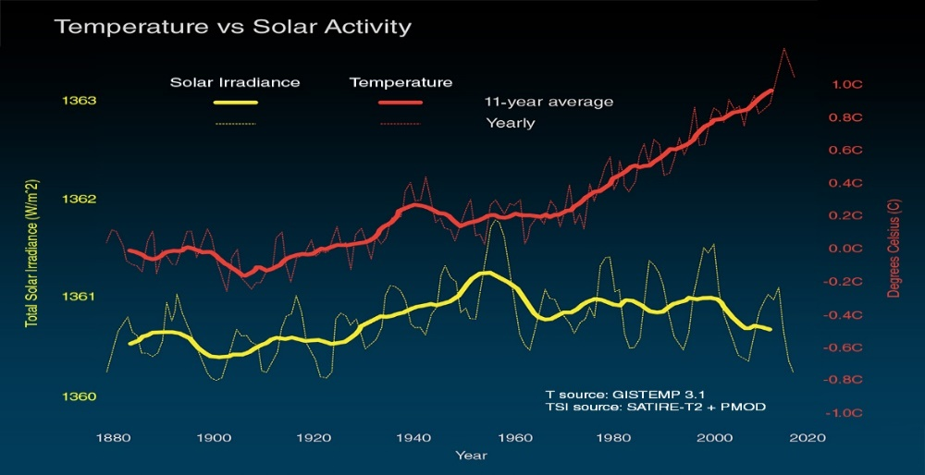  Жер шарында ауа температурасының жоғарылауы  Қазақстандағы орман | Слайдта көрсетілген ресурстарды талқылайды.  Видеороликтан тақырыпқа сай берілген түсініктерді дамыту арқылы, мәтіндегі тапсырмаларды орындау барысында ой өрісін жетілдіру арқылы бәсекелеседі.  Слайдта берілген сұрақ | Смаликтер арқылы  ҚБ өзін өзі бағалау  ҚБ: «Баспалдақ» әдісі 1.Білімім төмен  2.Орташа 3.Орташадан жоғары | Слайдар  Ашық сұрап-жауаптар
А 1 – кестенің жалғасы

1 | 2 | 3 | 4 | 5
 | өрттерінің саны, бірл. Өрт шарпыған жер аумағы, мың га  Сұрақтар: Ауа температурасы мен өрт санының арасында қандай байланыс бар? Қорытынды жасаңыз: өрттердің көбеюіне климаттың өзгеруі себеп бола ала ма? | жауапты орындайды.  Сұрақ жауап арқылы сұраққа жауап береді, логикалық ойлай білуі мен сыни көзқарасы таныта білу дағдылары қалыптасады | 4. Жоғары  ҚБ: Мұғалім тарапынан жүретін бағалау «Ауызша мадақтау»
Сабақтың соңы | РЕФЛЕКСИЯ  - Нені білдім?  - Нені үйрендім?  - Немен жұмысты жалғастыру керек?  - Үй тапсырмасы: ... | Берілген қадамдар бойынша тапсырманы дұрыс орындайды;  Сұрақ жауап айдары;  Өз жұмыстарының нәтижелерімен бөліседі. |  | Рефлексия парағы

ҚОСЫМША Ә

Қысқа мерзімді жоспарлар

Кесте Ә 1 – Сабақтың тақырыбы: Туған өлкенің экологиялық мәселелері

Бөлім | 6. Экология және тұұрақты даму
1 | 2
Педагогтың аты-жөні | Калелова Г.Ж.
Күні
Сынып | Қатысушылар саны - 21 | Қатыспағандар саны
Сабақтың тақырыбы | Туған өлкенің экологиялық мәселелері
Осы сабақта қол жеткізілетін оқу мақсаттары (оқу бағдарламасына сілтеме) | 6.6.3.1 Өз аймағындағы кейбір экологиялық мәселелердің себептерін талдау  6.6.3.2 Экологиялық мәселелерді шешу жолдарын ұсыну
Сабақтың мақсаты | Барлық оқушылар үшін:  Өз аймағындағы кейбір экологиялық мәселелерімен танысып, оны шешу жолдарын қарастырады.  Көпшілік оқушылар үшін:  Экологиялық мәселелерді шешу жолдарын қарастырады.
Бағалау критерииі | Мақсаты: Оқушылар бір-біріне тілек білдіреді, тыңдау дағдыларын дамытуға бағытталады, сондай-ақ барлық оқушылардың қатыстырылуы арқылы сабаққа белсенділігі артады.
Сабақтың кезеңі/ уақыты | Мұғалімнің әрекеті |  | Оқушының әрекеті | Бағалау | Ресурстар
Басы | Ұйымдастыру кезеңі:  1. Оқушылармен амандасу, түгендеу.  2. Ынтымақтастық атмосферасын қалыптастыруда шаттық шеңбері жүзеге асырылады.  3. Оқушыларды топтарға біріктіру.  «Миға шабуыл» әдісі арқылы өткен тақырыппен жаңа сабақты байланыстыру мақсатында ой қозғау сұрақтарын ұжымдық талқылау. Оқушыларға жалпылама төмендегі сұрақтар және жаттығу түрлері беріледі. |  | Мұғаліммен сәлемдесу.  Кезекші есебі.  Топқа кітап, дәптер және қаламсап оқу құралдарының суреттері бар қима қағаздар беріледі. Әр оқушы қима қағаздарды таңдау арқылы ұқсас құралдармен 3 топқа бірігеді.  1 топ: Кітап  2 топ: Дәптер  3 топ: | Қол шапалақ | Оқулық, жұмыс дәптері  Кітап, дәптер, қаламсап.  Слайд 6-7  Дидактикалық материалдар №1

Ә 1 – кестенің жалғасы

1 | 2 | 3 | 4 | 5
 | Әр оқушы өз оймен бөліседі.  Өзгенің пікірін толықтырады.  Оқушылар сұрақтарға жауап беріп, өзара ұжымдық талқылау жасағаннан кейін мұғалім оқушыларға сабақтың тақырыбы, мақсатымен таныстырады. | Қаламсап
Ортасы | Мұғалім жетелеу сұрақтары арқылы өз аймағындағы кейбір экологиялық мәселелердің себептерін иллюстративтік материалдарды қолдана отырып, видеоролик көрсетеді. Бұл жерде иллюстративтік оқыту құралдары оқушылардың ғылыми түсініктерін қалыптастыруда шешуші рөл атқарады.  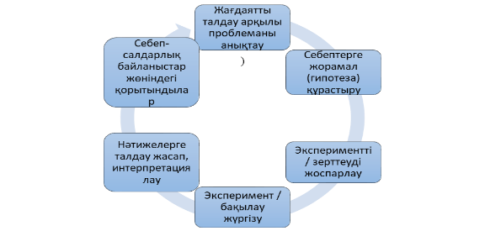  Жоғарыда көрсетілген, себеп-салдарлық байланыстарды практикаға бағытталған оқыту сызбасын пайдалана отырып, экологиялық мәселелерді қарастырады:  -өз аймағыңдағы зауыттардың шығарындыларының зияны қандай екендігін;  -шығарындылардың ағынды суға әсері;  -судағы балықтарға келтіретін зияны;  -адам денсаулығына тікелей әсер етуі.  Мұғалім әр топқа | Слайдта көрсетілген ресурстарды талқылайды.  Видеороликтан тақырыпқа сай берілген түсініктерді дамыту арқылы, мәтіндегі тапсырмаларды орындау барысында ой өрісін жетілдіру арқылы бәсекелеседі.  Слайдта берілген сұрақ жауапты орындайды. | Смаликтер арқылы  білім алушы өзін өзі бағалау.  Мақсаты: Жылдам әрі функционалды түрде сыни ойлануды дамыту.  Тиімділігі: білім алушының танымдық дағдысы артады. Сонымен қатар білім алушыға сабақтың | Слайдар  Ашық сұрап-жауаптар
Ә 1 – кестенің жалғасы

1 | 2 | 3 | 4 | 5
 | келтірілген зардаптарды мысал арқылы түсіндіреді және шешу жолдарын сұрақ жауап арқылы жалғастырады.  Тапсырма 1. Мәселені шешу (жағдаяттық тапсырма) кезінде иллюстрацияны көрсету арқылы оқушылар тапсырманы талқылайды да, жауап береді.  Жағдай: Өзен маңына зауыт салынғаннан кейін жергілікті тұрғындар жағымсыз иіс пен балықтың қырылуына шағымдана бастады.    Сұрақ: Балықтың қырылуының себебі қандай?  А) Ауа температурасының жоғарылауы  Ә) Өзенге ағынды сулардың төгілуі  Б) Өңірдегі қуаңшылық  В) Жаңа балық түрлерінің пайда болуы  Тапсырма 2. Логикалық тізбек құрыңыз.  Оқиғаларды себеп-салдар байланысын көрсету үшін дұрыс ретпен орналастырыңыз:  - Ормандардың жойылуы  - Буланудың және жауын-шашын мөлшерінің азаюы  - Су айналымының бұзылуы | Сұрақ жауап арқылы сұраққа жауап береді, логикалық ойлай білуі мен сыни көзқарасы. таныта білу дағдылары қалыптасады | өмірмен себеп-салдарлық байланысын көрсетеді және сабақтың тақырыбы мен мақсатын анықтауға мүмкіндік береді.  Саралау: Бұл жерде саралаудың «Диалог және қолдау көрсету» тәсілі көрінеді. Дұрыс мағынада жауап беруге бағыттау мақсатында кейбір білім алушыға ашық сұрақтар, ал кейбір көмек қажет ететін білім алушыларға жетелеуші сұрақтар қойылады.
Ә 1 – кестенің жалғасы

1 | 2 | 3 | 4 | 5
- Өңірдегі климаттың өзгеруі
- Жерасты сулары деңгейінің төмендеуі
Тапсырма 3. Жағдайды талдау.
Жағдай: Бір ауылда жергілікті тұрғындар егістікке тыңайтқыштарды белсенді қолданғаннан кейін жақын орналасқан көлдегі балдырлар саны айтарлықтай көбейгенін байқады.
Сұрақтар:
- Неліктен тыңайтқыштар балдырлардың өсуіне әсер етті?
- Бұл көлдің басқа тіршілік иелеріне қалай әсер етуі мүмкін?
- Осы әсерді азайту үшін қандай шешім ұсынуға болады?
Тапсырма 4. «Не болады, егер…» сұрағы
Сұрақ: Қазақстан далаларында қасқырларға мүлдем аңшылық жасалмаса, не болады? Экожүйе үшін екі ықтимал салдарын атаңыз.
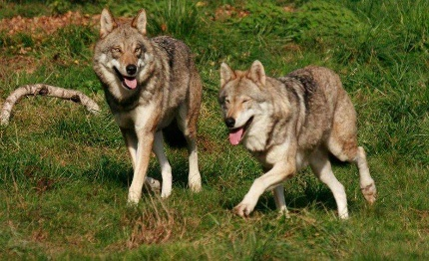
Осы орайда білім алушылардың тобы өз жауаптарын ортаға салып, талқылайды.

Ә 1 – кестенің жалғасы

1 | 2 | 3 | 4 | 5
Сабақтың соңы | «Еркін микрофон» әдісі. Мұғалім сабақты қорытындылау мақсатында білім алушылардың сабаққа деген көзқарасын, рефлексиясын тыңдайды. | Білім алушылар бүгінгі сабақтың мақсатына жеткізетін тапсырмалар орындауына қарай, өз түсінгенін, пікірін, өз ойын айту арқылы сабаққа қорытынды жасайды. |  | Рефлексия парағы

ҚОСЫМША Б

Енгізу актісі және анықтама
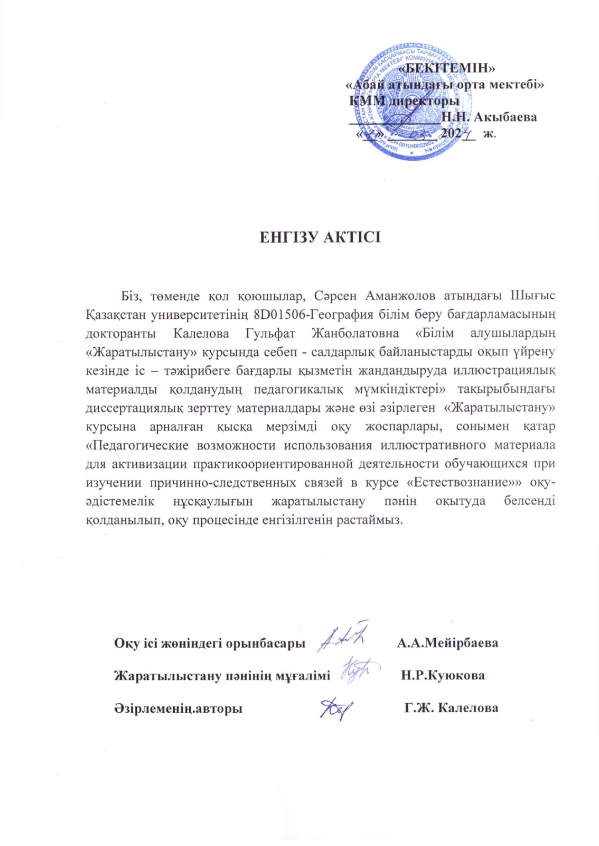
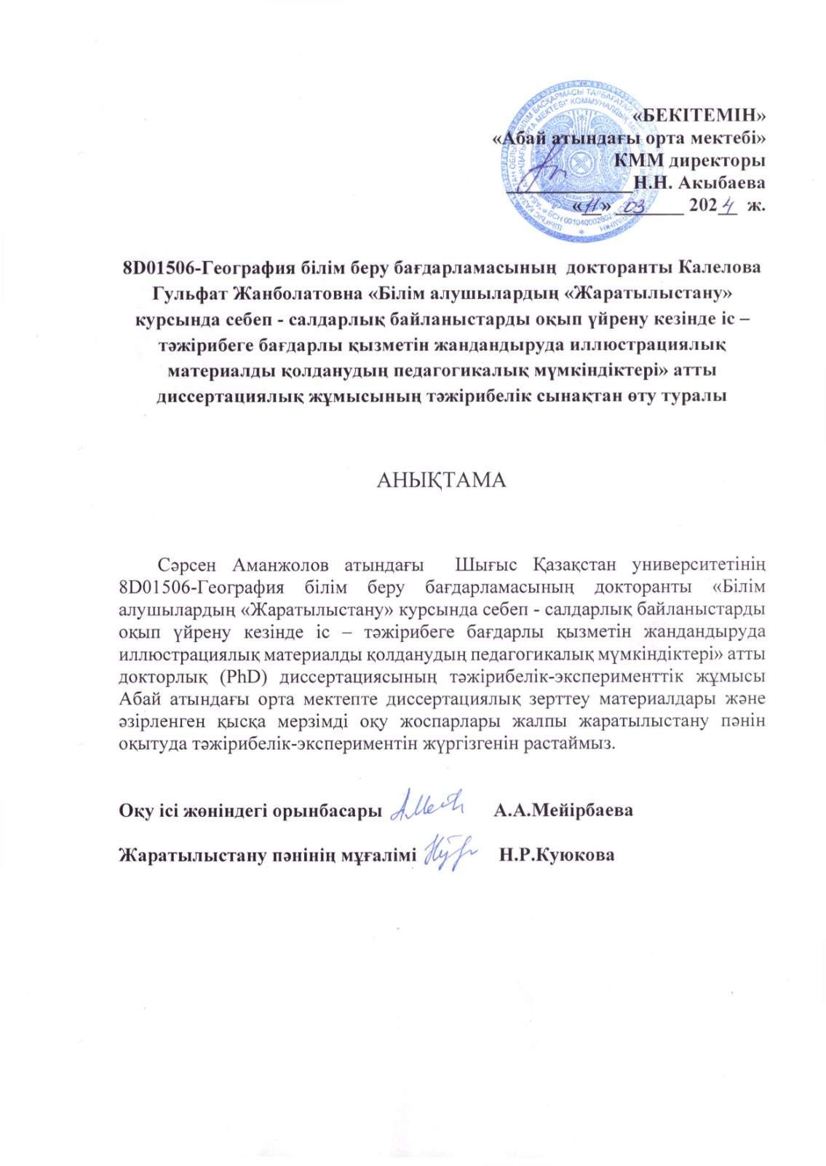

ҚОСЫМША В

Оқу-әдістемелік нұсқаулық

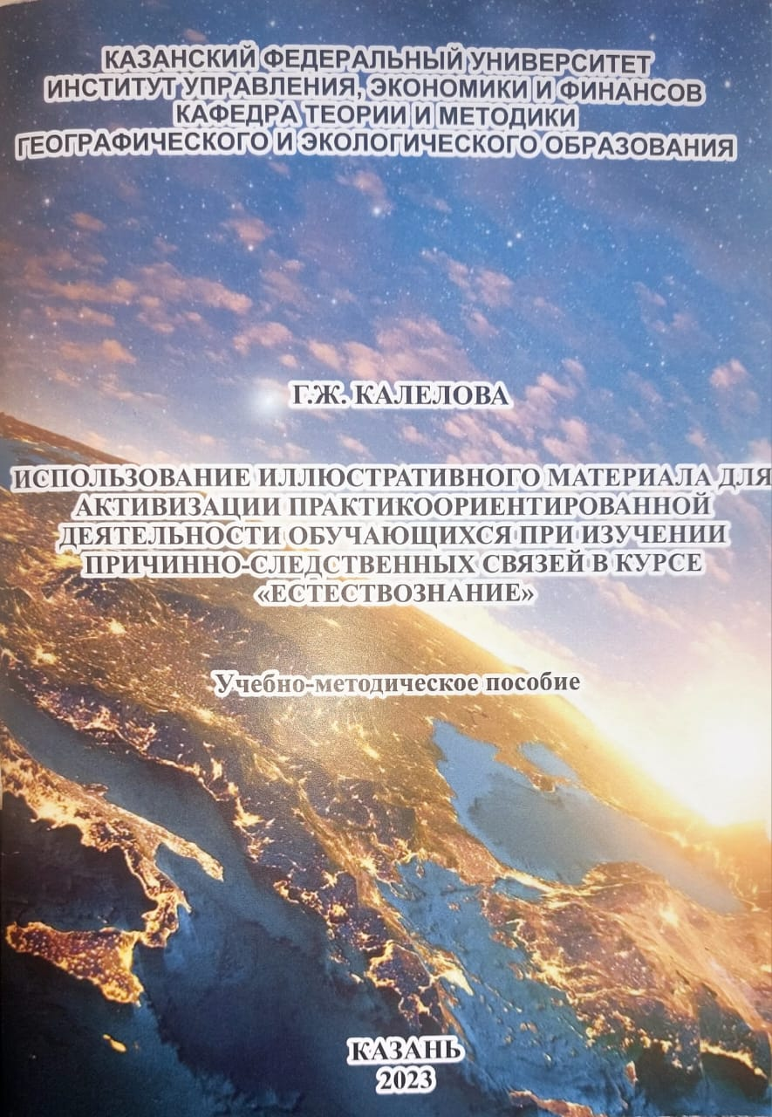

ҚОСЫМША Г

Авторлық құқық енгізу туралы куәлік

